27-11-2018

byESCOM

Orbis for ESCOM



Integrantes

* Hernández Hernández Rubén
* Martínez Coronel Brayan Yosafat
* Medina Villalpando Josué de Jesús
* Valle Ortiz Edilberto Sergio

# Índice

Índice 1

Introducción 2

Capítulo I 5

Capítulo II 20

Capítulo III 21

Planeación 21

Objetivos del Proyecto 21

Alcance 22

Limitaciones 23

Análisis / Definición de Requerimientos 23

Requerimientos Funcionales 23

Requerimientos no Funcionales 27

Requerimientos de Sistema 28

Diseño 28

Mapa de Navegación 28

Diseño de Interfaz 29

Especificación de Casos de Uso 42

Diagramas de Actividades 54

Diagramas de Secuencia 66

Diagrama Entidad – Relación 72

Diagrama Relacional 73

Diccionario de Datos 74

Capítulo IV 76

Conclusiones 79

Referencias 80

# Introducción

En primera instancia, debemos de hablar del tema principal a tratar, pero antes de ello, debemos concebir ciertos puntos para tener un panorama claro de la situación, de donde podemos definir primero el alcance, siendo el tiempo el semestre 19-1 y el espacio es el grupo 1CV1 en la Escuela Superior de Cómputo (en adelante la ESCOM) del Instituto Politécnico Nacional, de donde podemos definir el ambiente en el que se localiza, para dar más entendimiento de las personas que componen dicho espacio. En palabras cortas, podemos decir que el grupo 1CV1 está compuesto de aproximadamente 30 alumnos que rondan entre los 17 a los 23 años, se puede decir que es un grupo trabajador, con buenas expectativas, pero que se encuentra generalmente en situación de desinformación de la situación de su escuela, donde muchas veces no se realizan procesos requeridos ya que se desconoce de su existencia y que, además, se tiene poco conocimiento de las instalaciones y los recursos con las que se cuentan en la ESCOM, es por ello que se requiere de un mecanismo o sitio en donde se pueda localizar tal información de manera oportuna.

Es ahí donde entramos en contexto y de lo que trata el presente documento, siendo definido el tópico a tratar a manera formal como “Página web para brindar información referente a la carrera de Ingeniería en Sistemas Computacionales en la ESCOM para los alumnos del grupo 1CV1, en el semestre 19-1, para mantener al tanto a los alumnos sobre información académica de la carrera”, siendo la página web la manera más próxima a nuestro alcance de solucionar el problema, que también requiere que sea definido formalmente, de donde podemos decir que el planteamiento del problema es descrito como “¿Cómo se puede brindar información referente a la carrera de Ingeniería en Sistemas Computacionales en la ESCOM mediante una Página web para los alumnos del grupo 1CV1, en el semestre 19-1, para mantener al tanto a los alumnos sobre información académica de la carrera?”. Siendo tal enunciado una pregunta que tiene una magnitud de grado que puede considerarse que es complicado de tratar, de ahí la razón de dividir el problema.

Para poder entenderlo por partes y luego conjuntarlos y lograr entender la solución de este, es por ello, que se recurrió a preguntas de investigación que cuestionan los conceptos que componen el enunciado, siendo algunas de las más relevantes: ¿Qué es una Página web?, ¿Qué es la Ingeniería en Sistemas Computacionales?, ¿Qué es información Académica?, entre otras, de las cuales serán tratadas con mayor detalle en otra sección.

Dichas preguntas que como anteriormente se enunció, son la fragmentación del problema, y quiere decir, que podemos proponer otro enunciado que tenga la capacidad de mostrar escalas numéricas con su valor de verdad, hablando en términos de filosofía proposicional, siendo conocido como hipótesis, y que podemos enunciar como “Si brindamos información referente a la carrera de Ingeniería en Sistemas Computacionales en la ESCOM mediante una Página web entonces los alumnos del grupo 1CV1, en el semestre 19-1, se mantendrán al tanto sobre información académica de la carrera”, y ahora que está presente, debemos de decir razones por las que se puede considerar de gran importancia la realización de este proyecto”.

Dichas razones, se pueden escribir en un párrafo, donde se sabe que por un lado, podemos hablar que si los alumnos se mantienen informados acerca de la información académica de la ESCOM, entonces harán y cumplirán con los procesos requeridos y aprovecharán mejor las instalaciones y los recursos con los que se cuentan en la ESCOM, podemos afirmar, que, si esto es correcto, entonces tendremos alumnos más eficientes en los procesos de la carrera, y si tenemos alumnos eficientes en la carrera, entonces harán mejores trabajos, ya que aprovechan los recursos y las instalaciones de la escuela, por lo tanto, serán mejores ingenieros, y si tenemos mejores ingenieros, mejorará la imagen de la Ingeniería en Sistemas Computacionales en nuestra nación. Y finalmente, nos sentiremos conformes con nuestra propia persona, gracias a las acciones realizadas y el fin que tendría, y además de la adquisición de conocimientos de inteligencia lógica-matemática, lingüístico-verbal e interpersonal.

Ahora que hemos hablado de todo esto, es necesario que se hable de la manera en la que se encuentra escrito el presente documento, siendo separado por capítulos, ya que se pueden localizar los datos de una manera más eficiente en caso de que se requiera o se quiera utilizar la presente investigación, siendo cuatro, el número de capítulos, siendo el primer capítulo referente a investigaciones realizadas con el fin de dejar claro el panorama de la investigación, mientras que en el segundo capítulo, hablamos de las tecnologías utilizadas en la solución de la problemática, así como de la factibilidad que tiene el proyecto en términos tecnológicos, en tanto que en el tercer capítulo se habla de la factibilidad económica que guarda el proyecto, así como el proceso de elaboración del proyecto, para que en el último capítulo, se hable de los resultados recabados de la utilización del programa.

Aparte del capitulado, se encuentran dos apartados más, las conclusiones y las referencias, y en tercer plano, los anexos, siendo el primero el más importante de todos, ya que refleja totalmente toda la investigación en un solo apartado, por otro lado, el apartado de referencias le da la solidez de cada uno de los apartados, y finalmente, los anexos complementan a los apartados que se enunciaron.

# Capítulo I

Como se mencionó anteriormente, primero debemos de tener un apartado para definir los conceptos que en la introducción fueron enunciados a partir del planteamiento del problema, es aquí donde se localizan las investigaciones realizadas con el fin de marcar un mejor panorama de la situación.

Primero, definamos una página web, consideramos una página web a un documento disponible en Internet, o World Wide web (www), codificado según sus estándares y con un lenguaje específico conocido como HTML. Es algo a lo que estamos acostumbrados a acceder si leemos artículos en internet, pero no todos conocen realmente su funcionamiento. Por otro lado, una página web es un documento HTML que alberga información, ya sea textual, gráfica, visual o sonora, que está en Internet y es accesible gracias al protocolo HTTP. [1] [2]

Es un conjunto organizado de datos que permiten resolver problemas y tomar decisiones, ya que su uso racional es la base del conocimiento. A lo largo de la historia, la forma de almacenamiento y acceso a la información ha ido variando. En la Edad Media, el principal acervo se encontraba en las bibliotecas de los monasterios. A partir de 1440, gracias al nacimiento de la imprenta de Gutenberg, los libros comenzaron a fabricarse en serie y surgieron los periódicos. Ya en el siglo XX, aparecieron los medios de comunicación masiva (televisión, radio) y las herramientas digitales que derivaron en el desarrollo de internet. [3]

Se considera que la generación y obtención de información persigue estos objetivos:

* Aumentar y mejorar el conocimiento del usuario, al reducir la incertidumbre existente sobre un conjunto de alternativas lógicamente posibles.
* Proporcionar a quien toma decisiones la materia prima fundamental para el desarrollo de soluciones.

Actualmente, se considera que vivimos en la era de la información y que las sociedades de hoy encuentran su principal fundamento en el intercambio, generación y recreación de todo tipo de datos y contenido a nivel global. [4]

Mientras que de la información académica podemos decir que la incertidumbre de elegir lo mejor para el futuro, genera ansiedad y frustración en varios universitarios. Decidir si permanecer o no en una carrera universitaria es un tema que suele atormentar a la mayoría. El hecho de elegir correctamente aumenta más la presión.

Muchas veces, la dificultad y la perdida de interés en la carrera, hacen que la decisión de los jóvenes sea abandonar la universidad o cambiar de carrera profesional. A través de una información académica de su carrera y universidad los jóvenes serán capaces de descubrir si realmente están estudiando lo que ellos quieren y donde quieren, y si es que tienen las aptitudes y habilidades para continuar en ello.

El miedo a "perder tiempo" en la universidad, es uno de los temores más comunes en los jóvenes universitarios. Sin embargo, debemos tener en cuenta que las universidades ofrecen cosas muy importantes para las personas, ya que estas dan una formación, capacidades analíticas y conocimientos teóricos importantes para el crecimiento personal del alumno. Si no se elige correctamente, siempre el joven estará a tiempo de cambiarlo y volver a empezar. [5]

Ahora que contamos con información acerca de lo que vamos a realizar, necesitamos información del espacio al que vamos a investigar, tenemos información del producto, ahora necesitamos información del contenido, por ello, es importante definir a la Ingeniería en Sistema Computacionales. Según la IEEE "Ingeniería en sistemas es la aplicación de las ciencias matemáticas y físicas para desarrollar sistemas que utilicen económicamente los materiales y fuerzas de la naturaleza para el beneficio de la humanidad". [6]

Actualmente se define la Ingeniería en Sistemas Computacionales como la combinación del software y el hardware para diseñar e implementar sistemas computacionales y aplicarlos en distintas áreas como pueden ser: robótica, inteligencia artificial, aplicaciones multimedia y "Cloud Computing". Se enfoca en el

sistema como un todo, ve el sistema desde el exterior como el interior, analiza como

interactúa el mismo con el ambiente y se preocupa no solo por el diseño ingenieril

también por los factores externos. [7] [8] [9]

Añadido a esto, el sitio en donde se imparte dicha carrera en el Instituto Politécnico Nacional es la ESCOM, por lo que es de suma importancia definir dicho sitio. La Escuela Superior de Cómputo es una unidad académica del Instituto Politécnico Nacional que forma profesionales en sistemas computacionales a nivel licenciatura y posgrado, con valores universales, sensibles a las necesidades sociales, capaces de competir y alcanzar el éxito a nivel nacional e internacional. [10]

En un listado de las mejores universidades para estudiar la carrera de Ingeniería en

Sistemas Computacionales o afines, del ranking de la empresa QS Quacquarelli Symonds (2013-2014), la cual toman en cuenta cuatro puntos fundamentales: prestigio académico, nivel del personal docente, número de artículos citados y el índice H de la fórmula de Hirsch (H-índex). [11]

Añadido a esto, se realizó una encuesta a los alumnos, la cual puede ser consultada en los Anexos. Pero aún con toda esa información requerida para entender el problema, surge una investigación de algunas materias que componen el programa académico de la carrera de Ingeniería en Sistemas Computacionales, es por ello, que se dio a la tarea de investigar un poco de cada una de ellas:

**Algoritmia y Programación Estructurada**

Al cursar esta unidad de aprendizaje se apoya el dominio de las siguientes competencias: [12]

* Resolución de problemas computacionales a través de algoritmos.
* Interpretación de pseudocódigo y habilidad para transcribir algoritmos a un lenguaje de programación.
* Identificar los tipos de datos necesarios para representar información de un programa.
* Resolver problemas mediante la estrategia "Divide y vencerás".
* Utilizar buenas prácticas de programación en la implementación de algoritmos.

Durante esta unidad el alumno aprenderá a utilizar GitHub, la cual es una plataforma de desarrollo colaborativo de software para alojar proyectos utilizando el sistema de control de versiones, esta plataforma es muy utilizada en el mundo laboral en empresas de alto prestigio. [13]

**Ingeniería, Ética y Sociedad**

Durante esta unidad se desarrollarán las capacidades para analizar e interpretar el papel de la ciencia y la tecnología, así como la función de la ingeniería en la sociedad, fomentando el crecimiento profesional y personal con un enfoque responsable para su entorno, a través del desarrollo de valores éticos y una actitud de respeto para el ejercicio de la profesión. El alumno podrá mejorar las habilidades sociales, además de la elaboración y presentación de un proyecto al público. [14]

**Comunicación Oral y Escrita**

La asignatura contribuye al perfil de egreso y a las unidades académicas de las áreas de formación, desarrollando habilidades de la comunicación oral y escrita, para su formación integral, que reafirma la noción del aprendizaje continuado y la necesidad de aprender a aprender, para proponer, analizar, gestionar y administrar equipos de trabajo interdisciplinario y multidisciplinario en su trayectoria académica, personal y laboral. El saber expresarse con la gente (clientes, reclutadores, accionistas, etc.) es una habilidad que abre muchas puertas. [15]

**Estructuras de Datos**

Las estructuras de datos es una rama de las ciencias de la computación que estudia yaplica diferentes formas de organizar información dentro de una aplicación, para

manipular, buscar e insertar estos datos de manera eficiente [16].

Las competencias por desarrollar mediante esta unidad de aprendizaje son: [17]

* Describir aplicaciones comunes de las estructuras de datos lineales.
* Describir el uso de la memoria dinámica.
* Describir el concepto de recursión y ejemplificar su uso.
* Identificar el caso base y el caso general de un problema definido recursivamente.
* Comparar soluciones recursivas para problemas elementales tales como factorial.
* Programar funciones recursivas simples.
* Determinar cuándo una solución recursiva es apropiada para un problema.
* Describir estrategias de implementación para pilas, colas y tablas hash.
* Describir las aplicaciones comunes de las estructuras de datos no lineales.
* Describir estrategias de implementación para árboles y grafos.
* Describir estrategias para elegir la correcta estructura de datos.
* Comparar alternativas de implementación de estructuras de datos de acuerdo con su performance.
* Implementar los algoritmos necesarios para cada una de las estructuras de datos en un lenguaje de programación.

**Sistemas Operativos**

Esta unidad de aprendizaje proporciona los conocimientos sobre sistemas operativos y desarrolla habilidades para utilizar diferentes metodologías en el análisis, diseño, desarrollo e implementación de sistemas computacionales diseñando algoritmos eficientes para la solución de problemas computacionales, así como para plantear, negociar, analizar, diseñar y coordinar estratégicamente proyectos en el ámbito de los sistemas comunicacionales. Desarrollará las siguientes competencias: [18]

* Aprendizaje autónomo.
* Facilidad de trabajo en equipo.
* Liderazgo.
* Capacidad de análisis y síntesis.
* Capacidad para aplicar conocimientos en la práctica.
* Habilidad para la resolución de problemas.

**Bases de Datos**

La base de datos es un sistema formado por un conjunto de datos almacenados en

discos que permiten el acceso directo a ellos y un conjunto de programas que manipulen ese conjunto de datos. [19]

Tienen una gran relevancia a nivel empresarial, y se consideran una de las mayores

aportaciones que ha dado la informática a las empresas. En la actualidad, cualquier

organización que se precie, por pequeña que sea, debe contar con una base de datos, pero para que sea todo lo efectiva que debe, no basta con tenerla: hay que saber cómo gestionarlas. [20]

**Análisis y Diseño Orientado a Objetos**

El propósito de esta unidad es el de desarrollar la capacidad para analizar problemas y describir sistemas de información que resuelvan dichos problemas aplicando las técnicas, herramientas y procedimientos principales del paradigma Orientado a Objetos.

El estudiante enfrentara los principales problemas y retos que involucra el desarrollo de sistemas de información a fin de fomentar una actitud profesional y responsable en la participación de un proyecto e identificara los riesgos más comunes durante la

elaboración de un proyecto grande de software. [21]

**Programación Orientada a Objetos**

La POO es un paradigma de programación que usa objetos y sus interacciones, para diseñar aplicaciones y programas informáticos. Está basado en varias técnicas,

incluyendo herencia, abstracción, polimorfismo y encapsulamiento. [22]

Competencias para la unidad de aprendizaje: [23]

* Conocer la filosofía del paradigma orientado a objetos, para comprender su importancia en el desarrollo de sistemas computacionales.
* Dominar los conceptos de abstracción, encapsulamiento, herencia y polimorfismo, para proponer soluciones a problemas computacionales, a través de la creación de programas simples en un lenguaje de programación.
* Diferenciar entre los conceptos de sobrecarga y sobreescritura, para utilizarlos adecuadamente, en el diseño de clases.
* Propiciar el aprendizaje autónomo, para adquirir nuevos conocimientos, a través de la indagación de conceptos del paradigma orientado a objetos.
* Desarrollar habilidad para trabajar en equipo, al construir aplicaciones de software.

**Tecnologías para la web**

El propósito general de esta unidad de aprendizaje es conocer y aplicar las tecnologías de vanguardia para la web, así como diferenciar los tipos de documentos y la manera de integrar dichas tecnologías en una página o en una aplicación web.

Competencias específicas: [24]

* Conocer y aplicar las nuevas tecnologías, paradigmas y estándares para el desarrollo de un sistema web.
* Identificar los diferentes tipos de documentos web
* Identificar los elementos de contenido y de presentación que conforman a los diferentes tipos de documentos web.
* Conocer el modelo de objetos de los documentos XML.
* Conocer las nuevas bibliotecas de funciones que permiten diseñar la presentación de una página web.
* Desarrollar guiones que añadan interactividad en las páginas web.
* Crear páginas web usables, accesibles y adaptables.
* Aplicar las bibliotecas de JavaScript para agregar interactividad a las páginas.

**Ingeniería en Software**

Esta unidad de aprendizaje contribuye al perfil del egresado de Ingeniería en Sistemas Computacionales a desarrollar las habilidades de análisis y diseño de proyectos, haciendo uso de software de gestión de proyectos, así como herramientas CASE, además de integrar los principios de gestión de la calidad, regidos por los estándares establecidos para asegurar, gestionar auditar y certificar la calidad de procesos y productos informáticos, así como también planificar y proyectar estratégicamente (recursos de hardware y software, recursos humanos, componentes reutilizables) el desarrollo de proyectos de software. Así mismo, se dinamizan las competencias de pensamiento creativo, comunicación asertiva, trabajo colaborativo y participativo. [25]

**Matemáticas Discretas**

Esta unidad de aprendizaje es una base para las habilidades de abstracción que permitirán construir significativamente los conocimientos empleando la competencia de comunicación y de auto aprendizaje en forma responsable y colaborativa utilizando estrategias para la solución de problemas, investigación, elaboración de proyectos, entre otros. Es importante que el egresado mejore sus estrategias de resolución de problemas en equipos de trabajo bajo presión. [26]

**Fundamentos Económicos**

El alumno en esta unidad de aprendizaje lograra desarrollar capacidades para evaluar, apreciar y proyectar el comportamiento del entorno económico para la toma de decisiones, además fomentara la iniciativa y el respeto en las opiniones de las personas para promover el trabajo colaborativo. [27]

**Redes de Computadoras**

Esta unidad de aprendizaje proporciona los conocimientos necesarios sobre el funcionamiento y diseño de redes LAN que brinden interconectividad en redes TCP/IP. Competencias específicas que desarrolla: [28]

* Diseñar redes de computadora que cubran las necesidades del cliente y se ajusten a las restricciones físicas del lugar.
* Integrar y participar en forma efectivas con grupos inter y multidisciplinarios en el proceso de diseño de una red LAN.
* Conocer los diferentes protocolos involucrados en la transmisión de datos en red y la capa en la que éstos operan.
* Diferenciar entre los distintos medios de transmisión de datos, así como sus usos.
* Conocer los modelos de referencia para interconectar sistemas abiertos.
* Conocer las organizaciones y estándares responsables del diseño de redes LAN.
* Conocer las funciones que deben implementar todas las redes de computadoras.

**Análisis Fundamental de Circuitos**

El propósito general de esta materia es brindar conceptos de resolución de circuitos eléctricos para el desarrollo de sistemas computacionales. Los conocimientos adquiridos son necesarios para el análisis, y diseño de sistemas computacionales usando tecnologías de vanguardia y aplicando metodologías, normas y estándares nacionales e internacionales de calidad para crear circuitos eléctricos. Por lo que serán capaces de desempeñarse en el sector privado, público y de investigación. [29]

En esta unidad de aprendizaje se realizan prácticas en equipo, en el laboratorio, también se realizan exposiciones y trabajos de investigación dirigidos a el área de

formación profesional.

**Electrónica Analógica**

El propósito general de esta materia es brindar conceptos de electrónica básicos para el desarrollo de sistemas computacionales. Los conocimientos adquiridos son necesarios para el análisis, y diseño de sistemas computacionales usando tecnologías de vanguardia y aplicando metodologías, normas y estándares nacionales e internacionales de calidad para crear circuitos eléctricos. Por lo que serán capaces de desempeñarse en el sector privado, público y de investigación. [30]

En esta unidad de aprendizaje se realizan prácticas en equipo, en el laboratorio,

también se realizan exposiciones y trabajos de investigación dirigidos a el área de

formación profesional.

**Administración Financiera**

La Administración Financiera es una recopilación de actividades orientadas al desarrollo de los objetivos propios de una empresa basada en la minimización de los beneficios y la minimización del riesgo, aprovechando los recursos que posee la entidad organizándolos y creando planes de trabajo específicos que permitan de forma eficiente llegar al éxito [31].

Competencias para la unidad de aprendizaje: [32]

* Desarrollar capacidades para obtener, analizar y plantear información financiera.
* Hacer la evaluación de proyectos de inversión para la toma de decisiones.
* Comprender y aplicar la normatividad para la integración de información financiera.
* Promover el orden, la limpieza y la responsabilidad para la generación de información.
* Fomentar la iniciativa y el respeto en las opiniones de las personas para promover el trabajo colaborativo.

**Teoría Computacional**

El propósito general es proporcionar la teoría computacional fundamental incluyendo los lenguajes formales y las maquinas que los reconocen (autómatas). Estos tópicos conforman en gran parte el área conocida como Teoría de la Computación. El estudio de la Teoría Computacional tiene varios propósitos: Familiarizar a los estudiantes con los fundamentos y principios de la computación. Utilizar técnicas que serán útiles en el reconocimiento de diferentes tipos de lenguajes que se presentan en diversas situaciones en los sistemas computacionales. [33]

**Fundamentos de Diseño Digital**

El propósito general de esta unidad de aprendizaje es el brindar los parámetros necesarios para el análisis de sistemas computacionales. Las funciones requeridas se refieren a una amplia gama de actividades variadas, las cuales son complejas y no rutinarias. Por otro lado, dichas actividades requieren de un alto grado de responsabilidad y autonomía. Competencias que la conforman: [34]

* Conocer los elementos básicos de los sistemas digitales.
* Diseñar sistemas lógicos combinacionales.
* Implementar sistemas digitales en dispositivos lógicos programables.
* Capacidad de Trabajo en equipo.
* Capacidad de síntesis de problemas.
* Capacidad para resolver problemas.

**Diseño de Sistemas Digitales**

Esta unidad de aprendizaje introduce al alumno al conocimiento sobre los sistemas digitales secuenciales los cuales son empleados en las distintas arquitecturas de computadoras mismo que es parte integral de la formación del Ingeniero en Sistemas Computacionales adquiriendo las siguientes competencias: [35]

* Conocer los elementos de los sistemas digitales secuenciales.
* Desarrollar la habilidad de diseñar sistemas lógicos secuenciales.
* Capacidad de trabajo en equipo.
* Capacidad de síntesis de problemas.
* Capacidad para resolver problemas.

**Análisis de Algoritmos**

Esta unidad de aprendizaje contribuye al perfil del egresado de Ingeniería en Sistemas Computacionales, al desarrollar las habilidades de diseño de algoritmos eficiente para la solución de problemas computacionales, así como su evaluación. Así mismo, se desarrolla el pensamiento estratégico, el pensamiento creativo, la comunicación asertiva, el trabajo colaborativo y participativo. [36]

**Instrumentación**

La unidad de aprendizaje desarrolla en el egresado de Ingeniería en Sistemas Computacionales habilidades de caracterización de los distintos tipos de sensores y transductores, circuitos acondicionadores de señal, digitalización de señales analógicas y protocolos de comunicación, aplicación de metodologías, normas y estándares nacionales e internacionales de calidad para diseñar sistemas de medición digital. Esta unidad fomenta las habilidades de integración y colaboración en equipos de trabajo, con actitud de liderazgo para la gestión de proyectos computacionales, el pensamiento estratégico y creativo, además del aprendizaje autónomo. [37]

**Administración de Proyectos**

Esta unidad de aprendizaje contribuye al perfil del egresado en Ingeniería en Sistemas Computacionales, al desarrollar las capacidades para analizar planes de negocios, generar proyectos de inversión para la toma de decisiones, comprender y aplicar la normatividad para la integración de los mismos; promover el orden, la limpieza y responsabilidad para la generación de información aplicada a los sistemas computacionales, fomentar la iniciativa y el respeto en las opiniones de las personas para promover el trabajo colaborativo. [38]

**Arquitectura de Computadoras**

Esta unidad de aprendizaje contribuye al perfil del egresado de Ingeniería en Sistemas Computacionales, al desarrollar las habilidades de diseño de sistemas digitales, empleando un procesador tipo soft-core, para la solución de problemas computacionales. Asimismo, se desarrolla el pensamiento estratégico, el pensamiento creativo, la comunicación asertiva, el trabajo colaborativo y participativo. [39]

**Introducción a los microcontroladores**

Esta unidad de aprendizaje contribuye al perfil del egresado de Ingeniería en Sistemas Computacionales, al desarrollar las habilidades de abstracción, análisis, diseño e implementación de algoritmos eficientes usando un microcontrolador para el desarrollo de algoritmos de procesamiento digital de señales y de sistemas embebidos los cuales se encuentran disponibles en cualquier aspecto de nuestra vida y están diseñados para realizar pocas funciones en tiempo real, según sea el caso. Además, el alumno aprenderá a programar en el lenguaje ensamblador. [40] [41]

**Aplicaciones para Comunicaciones en Red**

Esta unidad de aprendizaje contribuye a desarrollar las habilidades de diseño e implementación de aplicaciones utilizando las arquitecturas de comunicaciones Cliente/Servidor y P2P. Asimismo, se desarrolla el pensamiento estratégico, el pensamiento creativo, la comunicación asertiva, el trabajo colaborativo y participativo. [42]

**Compiladores**

La intención educativa de esta unidad de aprendizaje es el aplicar los conocimientos de algoritmia, programación y teoría computacional en el diseño y desarrollo de algoritmos de análisis léxico y sintáctico; así como integrar estos conocimientos en la construcción de un intérprete para un lenguaje de programación especifico. [43]

**Desarrollo de Sistemas Distribuidos**

Esta unidad de aprendizaje contribuye al perfil del egresado de Ingeniería en Sistemas Computacionales, al desarrollar las habilidades de pensamiento creativo y lógico para el diseño de sistemas computacionales distribuidos que hagan uso óptimo de los recursos. Asimismo, habilita a los alumnos para el desarrollo de aplicaciones distribuidas tolerantes a fallos, que requieran el uso de protocolos para comunicaciones seguras. [44]

Un sistema distribuido es un sistema de software cuyos componentes están separados físicamente y conectados entre sí por una red de computadoras, se comunican y coordinan entre ellos pasando mensajes. Dichos componentes interactúan entre ellos para lograr una meta común. Las tres características principales de un sistema distribuido son: [45]

* Concurrencia de componentes: Los componentes pueden ejecutar sus acciones de manera concurrente e independiente.
* No hay un reloj global: Los componentes (nodos) de un sistema distribuido no dependen de un reloj que sincronice o indique las acciones de los distintos nodos.
* Falla independiente de componentes: La falla de un componente no afecta al resto de los componentes.

**Administración de Servicios de Red**

El propósito de esta unidad de aprendizaje es desarrollar sistemas de administración y monitorización de servicios de red, con base en metodologías, estándares y protocolos aplicables. [46]

Los servicios administrados de red son aplicaciones de redes, funciones y servicios que las empresas subcontratan para que un proveedor de servicios gestionados pueda operar, supervisar y mantener de forma remota. Los servicios administrados de red abarcan desde el acceso básico a la red y los servicios de transporte, como las líneas WAN y LAN arrendadas tradicionales, hasta las más recientes conexiones WAN (SD-WAN) definidas por software y los servicios de red virtual. [47]

**Gestión Empresarial**

Esta unidad de aprendizaje contribuye al perfil del egresado de Ingeniería en Sistemas Computacionales mediante el desarrollo de las competencias directivas de liderazgo, toma de decisiones bajo condiciones de riesgo e incertidumbre, manejo de grupos de trabajo, capacidad de negociación, manejo de conflictos, orientación al cambio y a la innovación permanente, para gestionar organizaciones con una actitud emprendedora, ética y de responsabilidad social. [48]

**Liderazgo y Desarrollo Profesional**

Esta unidad de aprendizaje contribuye al perfil del egresado en Ingeniería en Sistemas Computacionales, al desarrollar las habilidades como la toma de decisiones para la solución de problemas, la conducción de grupos efectivos inter y multidisciplinarios, de manera colaborativa, mediante la comunicación asertiva y la evaluación de riesgos, que lo lleven al cumplimiento de metas establecidas personales y profesionales con ética, responsabilidad social y cuidado del medio ambiente. [49]

Abordado todo lo anterior, podemos afirmar que conocemos las razones, conocemos el producto, conocemos el espacio y conocemos el contenido de la carrera, ahora el siguiente paso, será realizar una planeación del producto, pues ahora contamos con un enfoque bastante claro y estamos preparados para comenzar el diseño de cada uno de los módulos del programa.

# Capítulo II

En este apartado, se hablará de las tecnologías utilizadas en el proceso de construcción del proyecto, así como la factibilidad tecnológica del proyecto, como fue designado en la introducción del documento.

En primer plano, debemos de hablar de las tecnologías que fueron utilizadas para la realización del proyecto, de esta manera, conociéndolas, es posible determinar la factibilidad de este. Las tecnologías utilizadas son las siguientes:

* Netbeans
* Java Server Page (JSP)
* JQuery
* Bulma CSS Framework
* fontAwesome 5
* mySQL
* JavaScript
* Java
* HTML 5

Siendo todas y cada una de ellas gratuitas y fáciles de aprender, lo que nos garantiza una mayor comodidad y eficiencia en el proceso de construcción en términos de código, ya que se cuenta con personas con un dominio estándar de cada una de las tecnologías, de donde nos da bastantes posibilidades de terminar el desarrollo en tiempo y forma, además de reafianzar los conocimientos que se tienen y agregar otros nuevos para cada uno de los integrantes del equipo.

# Capítulo III

Como se definió anteriormente, en este apartado se explicará la factibilidad económica y el proceso de elaboración, por un lado, la factibilidad económica, donde podemos retomar la parte de la factibilidad tecnológica, en donde enunciamos que es totalmente gratuito el desarrollo del sistema, sin embargo, tenemos que tocar otros temas de los que no se habló en la factibilidad tecnológica, ya que no se tienen planes de realizar una distribución de tipo comercial, ni se tiene planeado contar con un plan de negocios ni un proceso de negocios formal, sin embargo, podemos hablar de esto, de donde surgen gastos para comprar un host y contar con un plan de mantenimiento, realizar estos procesos y conseguir dichos recursos, realmente significan un gasto mayor a los ingresos que posiblemente tenga la página, en dicho caso, es mejor cambiar de tecnologías , ya que en otras tecnologías los costos realmente bajan considerablemente, en otras palabras, es un intercambio, ya que es bastante factible tecnológicamente, pero tiene un contrapeso de no ser tan factible económicamente. Aunque se pueden conseguir apoyos por parte de la escuela, de los cuales se cuentan con algunos servicios y recursos de manera gratuita, todo esto en caso de que se desee quedar internamente la página.

Por otro lado, tenemos al proceso de elaboración, que por conveniencia se eligió utilizar el método de cascada, ya que cumple con que puede ser utilizado y analizado en un futuro para investigaciones que sigan la misma línea que la que se presenta.

## Planeación

Para la realización de un proyecto, es necesario establecer ciertos puntos que definen el rumbo que toma el producto que se va a realizar, dichos puntos son establecidos de manera general en la fase de Planeación, de la cual podemos resaltar los objetivos del Proyecto, el alcance del Proyecto y las limitaciones de este:

### Objetivos del Proyecto

Al igual que con el trabajo realizado, se requiere tener fijos objetivos que marcan el proyecto, para evitar las ambigüedades al momento de realizar cualquier acción que tenga relación con la construcción del proyecto.

#### Objetivo General del Proyecto

Ser una página web alternativa que informe a los alumnos del grupo 1CV1 sobre datos académicos de la ESCOM durante el semestre 19-1 en la Escuela Superior de Cómputo.

#### Objetivos Particulares del Proyecto

* Aumentar las ofertas de información académica acerca de la ESCOM
* Dar a conocer de manera conjunta experiencias acerca de la ESCOM
* Ofrecer información académica acerca de la ESCOM de manera estética

### Alcance

#### Módulos

El programa cuenta con 5 módulos que serán tratados de manera general para después ser especificados en términos de funcionalidad en el apartado de la fase de análisis, para garantizar el cumplimiento de los objetivos anteriormente enunciados:

##### Módulo Experiencias

Este módulo tiene la finalidad de mostrar experiencias relacionadas con la estancia de Alumnos en la ESCOM, de manera estética y agradable para los usuarios, además de mostrarlas es posible solicitar que se agreguen más a la lista.

##### Módulo Materias

Este módulo se encarga de informar a los usuarios acerca de las materias que conforman el plan de estudios de la Ingeniería en Sistemas computacionales en la ESCOM, es de carácter consultivo y es estético para los usuarios.

##### Módulo ESCOM

En este módulo, se localiza la información general referente a la ESCOM, por ejemplo, sus reconocimientos, su ubicación, entre otros, en otros términos, es un apartado con información al espacio de la ESCOM y no exactamente a la carrera de Ingeniería en Sistemas Computacionales.

##### Módulo Moderador

Este módulo tiene la funcionalidad de brindar operaciones internas acerca de las experiencias que se muestran en el módulo Experiencias y observar datos de encuestas realizadas a los usuarios, así como poder visualizar los reportes de errores, es de carácter administrativo y es exclusivo de los usuarios moderadores.

##### Módulo Información del Sistema

En este módulo, se encuentra la información relacionada con la construcción del proyecto y le funcionamiento de este, así como información de los contribuidores del equipo de desarrollo y las herramientas utilizadas., además de ofrecernos un control de resultados.

#### Usuarios

Orbis for ESCOM / byESCOM cuenta con dos tipos de usuario: el moderador y el visitante, cualquier persona que ingrese al sistema y no inicie sesión es considerado como visitante, mientras que, si un visitante inicia sesión, es considerado usuario moderador, para poder ser un usuario moderador, se requiere tener un usuario y una clave de acceso, las cuales son administradas directamente por los desarrolladores del proyecto

### Limitaciones

Aunque el poder de una computadora es actualmente bastante, se encuentran limitantes como la falta de conocimiento de parte del equipo de desarrollo y los pocos recursos con los que se dispone para mejorar los requerimientos no funcionales del sistema, con lo que podemos afirmar, que, si bien el proyecto quedará bien, puede ser mejorado en nivel bastante amplio.

## Análisis / Definición de Requerimientos

### Requerimientos Funcionales

Orbis for ESCOM / byESCOM cuenta con 5 módulos, los cuales aseguran la funcionalidad del sistema:

#### Módulo Experiencias

##### Submódulo Catálogo de Experiencias

En dicho submódulo, el usuario podrá visualizar registros de experiencias relativas a la estancia de un alumno en la Escuela Superior de Cómputo, se encuentran en una lista vertical que contiene los nombres de los alumnos de cada registro, al dar clic en alguno de ellos, en un apartado en la derecha, aparecerán los detalles del registro.

##### Submódulo Envío de Experiencias

Los usuarios pueden ingresar solicitudes de experiencias propias, dichas solicitudes deberán contener los siguientes datos:

* Nombre del Alumno
* Contenido
* Fecha de Envío
* Apartado para consentir los términos y condiciones del uso del programa y la política de privacidad de este.

Se encontrará un botón para poder enviar la experiencia, en cuanto se dé clic, se valida que la información esté correcta y en caso de estarlo, se envía un mensaje de “Solicitud enviada para revisión”, en caso contrario, se envía “Favor de llenar los campos correctamente”. Al enviarlo, se guarda dicho registro en la base de datos, en donde podrá ser revisada por un usuario Moderador para ser publicada (consultar el apartado de Definición de Requerimientos > Requerimientos Funcionales > Módulo Moderador > Submódulo Recepción de Experiencias).

#### Módulo Materias

##### Submódulo Catálogo de Materias

En este submódulo, los usuarios pueden visualizar de manera organizada, algunas de las materias que componen a la carrera de Ingeniería en Sistemas Computacionales en la ESCOM.

#### Módulo ESCOM

##### Submódulo Información de la ESCOM

En este submódulo, los usuarios pueden visualizar información genérica referente a la Escuela superior de Cómputo, similar a la consulta de experiencias (consultar el apartado Definición de Requerimientos > Requerimientos Funcionales > Módulo Experiencias > Submódulo Catálogo de Experiencias), se localiza una lista vertical a la izquierda, en donde se localizan los apartados de:

* Historia de ESCOM
* Misión & Visión
* Oferta Académica
* Ubicación
* Organigrama
* Reconocimientos

Al seleccionar alguna de ellas, se muestra la información deseada en otro apartado.

#### Módulo Moderador

##### Submódulo Inicio de Sesión

Los usuarios moderadores, pueden iniciar sesión en este submódulo, con sus datos requeridos en un formulario, los cuales son:

* Usuario
* Contraseña

Debajo del formulario, se localiza un botón para iniciar sesión, se validan los datos y se manda un mensaje diciendo que se ha iniciado sesión exitosamente o que los datos ingresados no son correctos

##### Submódulo Recepción de Experiencias

Si el usuario es moderador, entonces puede acceder a este submódulo, en el cual, a manera de lista, se le muestran los actuales registros de experiencias, al seleccionar uno, se le mostrarán los detalles del registro seleccionado y se activarán 2 funciones con las que podrá operar el registro:

* Rechazar Registro
* Aceptar Registro

Se requiere que el moderador se encargue de revisar las experiencias, y que en su criterio seleccione pertinentemente si la experiencia debe ser rechazada o aceptada, en caso de ser rechazada, se borra el registro de la base de datos y se muestra un mensaje que anuncie que el registro se ha eliminado correctamente, y en caso de ser aceptada, entonces se agrega a otro apartado de la base, en donde los registros ya son tomados por aceptados y pueden ser mostrados en el submódulo Catálogo de Experiencias (consultar Definición de Requerimientos > Requerimientos Funcionales > Módulo Experiencias > Submódulo Catálogo de Experiencias), además de mostrar un mensaje que anuncie que el registro se ha aceptado exitosamente.

##### Submódulo Recepción de Errores

En este submódulo, se pueden observar los reportes de errores generados por los usuarios en el submódulo Reporte de Errores (consultar el apartado Definición de Requerimientos > Requerimientos Funcionales > Módulo Información del Proyecto > Submódulo Reporte de Errores), de esta manera cumplimos con un mejor soporte para el sistema.

##### Submódulo Estadísticas

En este submódulo, se visualizan datos generados a partir de las encuestas llenadas por usuarios, de esta manera podemos comprobar resultados de la investigación de una manera más sencilla y eficaz.

#### Módulo Información del Sistema

##### Submódulo Ayuda

En este submódulo, los usuarios pueden consultar el funcionamiento de cada una de las partes del programa, mostrado de manera organizada, en una lista donde se enuncien los módulos que componen al sistema, y que al seleccionarlos se despliega información referente a los submódulos que componen a dicho módulo seleccionado.

##### Submódulo Acerca de

En este submódulo, los usuarios pueden consultar información sobre la construcción del proyecto en términos generales, también están apartados de contacto al equipo de desarrollo y fotografías con nombres de cada uno de los integrantes. Así como la contribución que tuvieron en el proyecto y las fortalezas de ellos.

##### Submódulo Reporte de Errores

En este submódulo, los usuarios pueden reportar cualquier error en el sistema, se trata de un formulario simple y que tiene el fin de ayudar al equipo de desarrollo, con el fin de cumplir un mejor nivel de soporte, dichos reportes son enviados al usuario moderador. Los datos requeridos para realizar un reporte son los siguientes:

1. Módulo donde se localiza el error
2. Submódulo donde se localiza el error
3. Explicación del error
4. Método para reproducir el error (opcional si no sabe cómo hacerlo)
5. Fecha de Envío

##### Submódulo Encuesta

Este submódulo, nos brinda apoyo para realizar evaluaciones de la efectividad del producto, al igual que Reporte de Errores, se trata de un formulario a manera de cuestionario, en donde los usuarios contestan ciertas preguntas que se consideran útiles para la estadística de eficiencia del proyecto, dicha estadística, es mostrada para los usuarios moderadores.

### Requerimientos no Funcionales

Los requerimientos no funcionales del sistema son los siguientes:

* Diseño agradable con colores sólidos
* Respuestas relativamente rápidas
* Organización de información
* Mayor libertad para cualquier usuario no registrado

### Requerimientos de Sistema

El único requisito es que se cuente con un navegador web:

* Chrome Versión 30 o posterior
* Opera Versión 8 o posterior
* Firefox Versión 40 o superior
* Internet Explorer Versión 10 o superior
* Safari Linux Versión 10 o superior
* Safari Windows Versión 4 o superior

## Diseño

### Mapa de Navegación

De esta manera los usuarios pueden “transitar” en nuestro sistema:

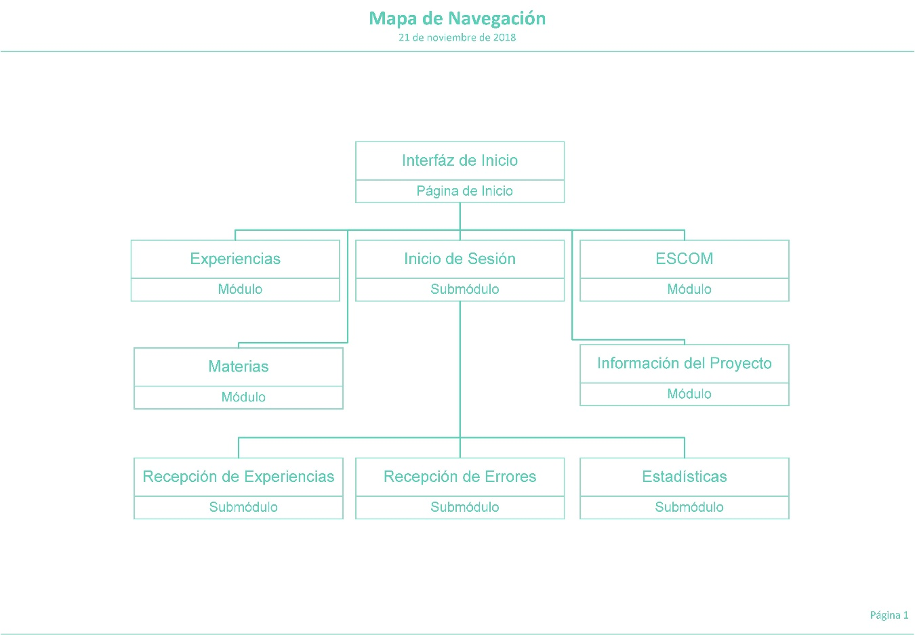

Fig. 1 Mapa de navegación

### Diseño de Interfaz

Las siguientes imágenes, son los conceptos de diseño que se planearon para cumplir con el objetivo de información estética.

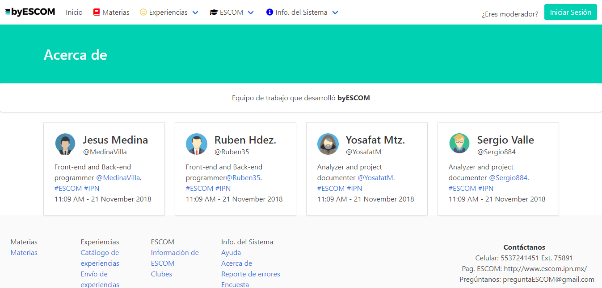

Fig. 2 Acerca de

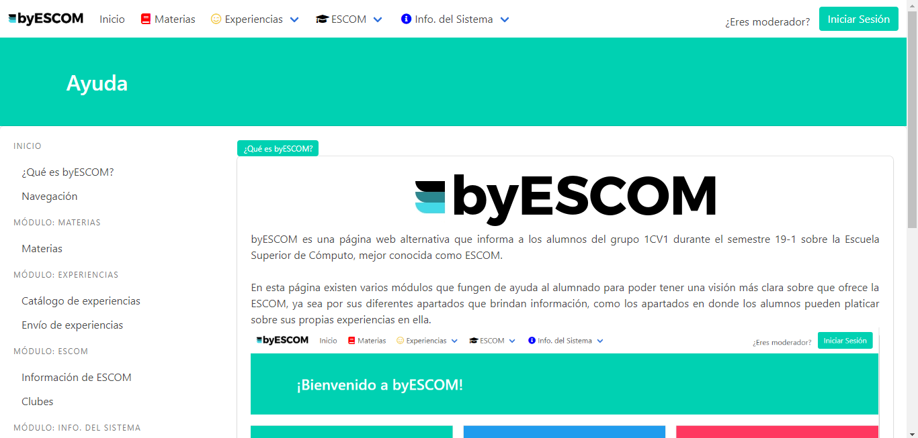

Fig. 3 Ayuda

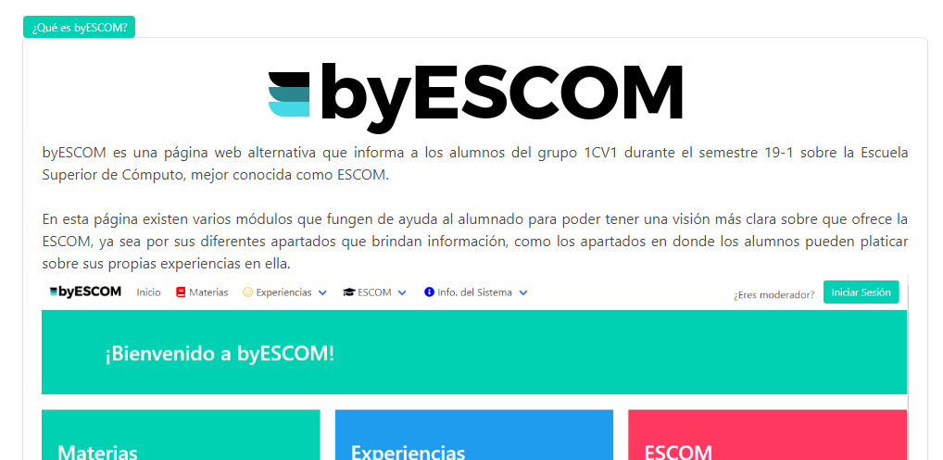

Fig. 4 Apartado de Ayuda



Fig. 5 Categorías del Catálogo de Experiencias

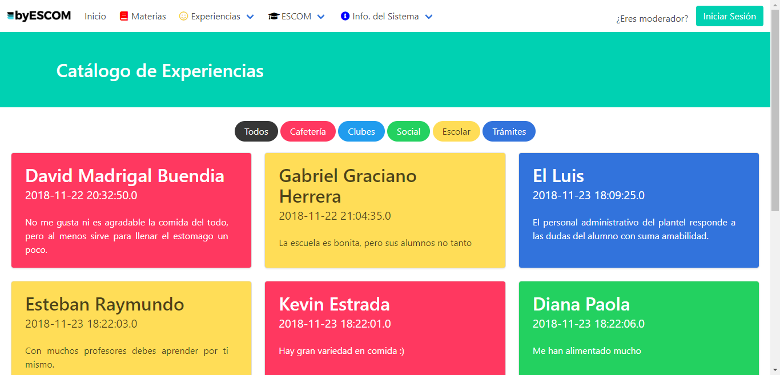

Fig. 6 Catálogo de Experiencias (con registros)

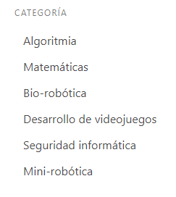

Fig. 7 Categorías de Clubes



Fig. 8 Mensaje de Envío de Reporte al enviar correctamente un Reporte de Errores



Fig. 9 Categorías de Información de la ESCOM

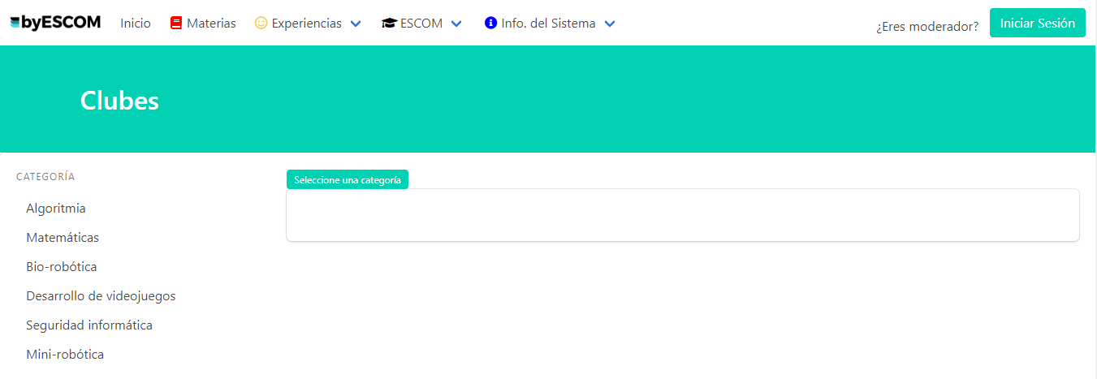

Fig. 10 Clubes (Submódulo agregado al final)

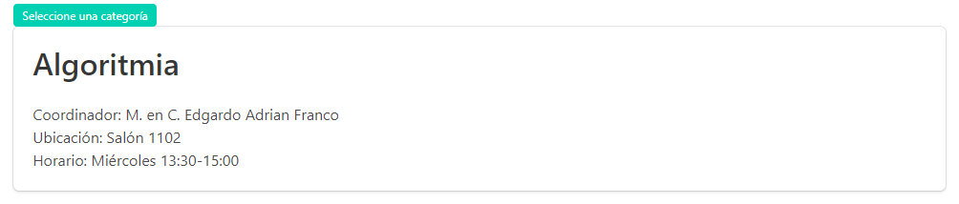

Fig. 11 Materia seleccionada

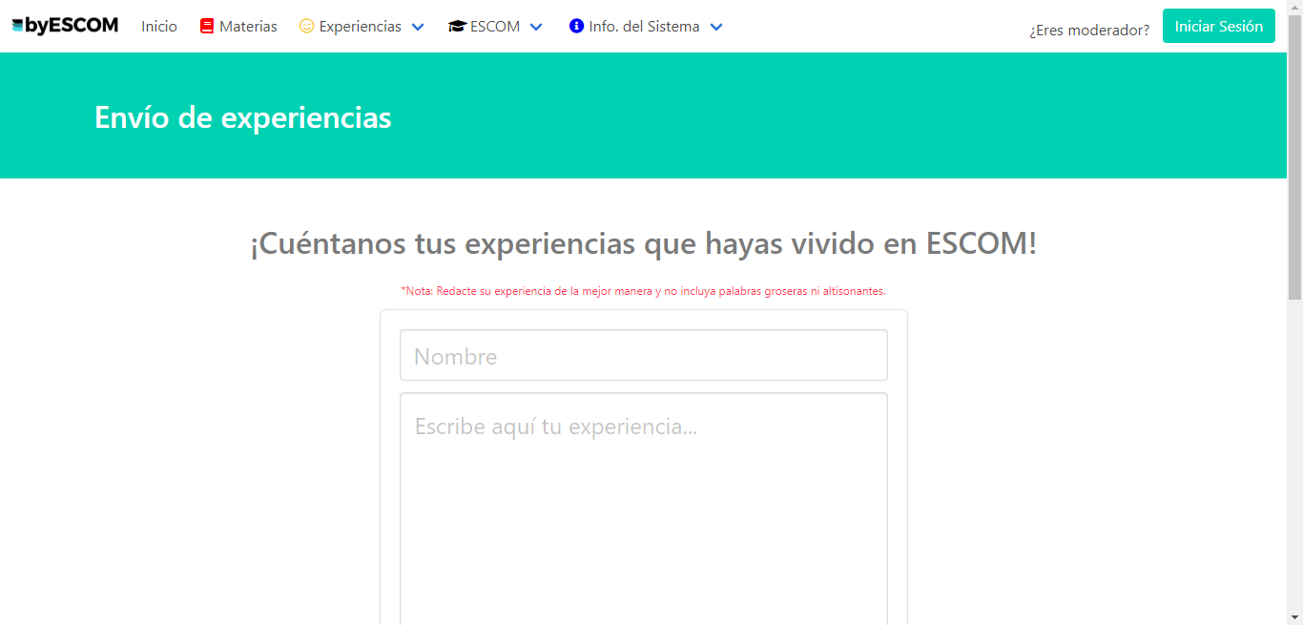

Fig. 12 Envío de Experiencias

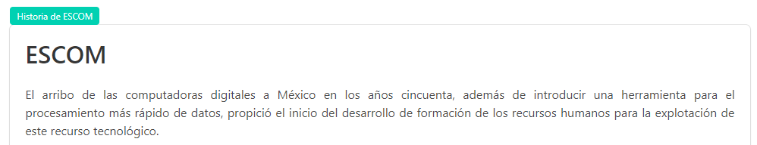

Fig. 13 Categoría de Información de la ESCOM

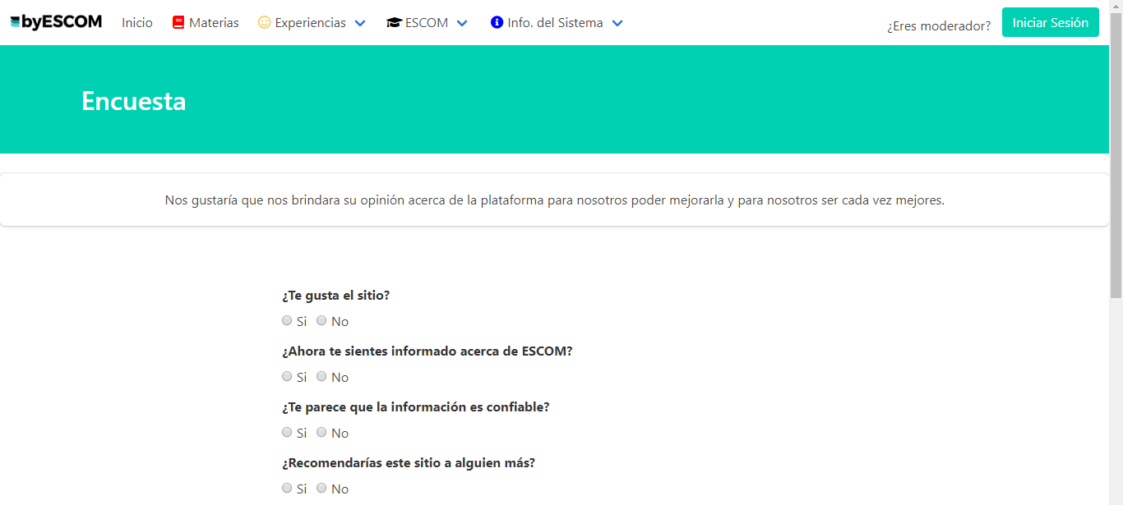

Fig. 14 Encuesta

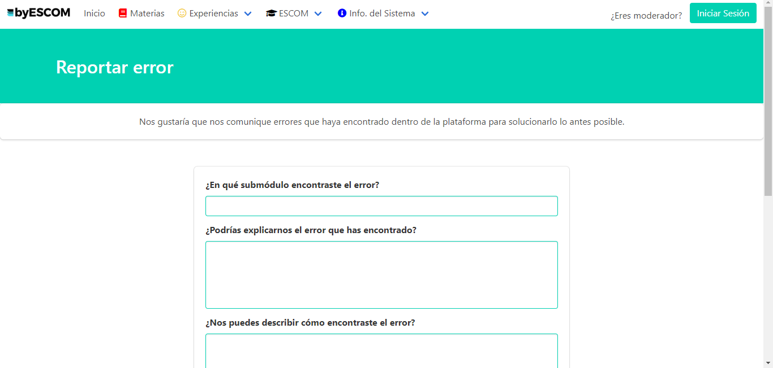

Fig. 15 Reporte de Errores

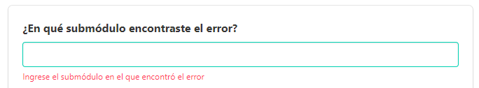

Fig. 16 Entrada de Reporte de Errores

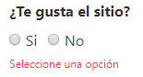

Fig. 17 Entrada en Encuesta

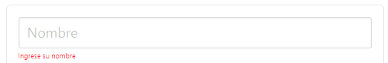

Fig. 18 Entrada en Envío de Experiencia

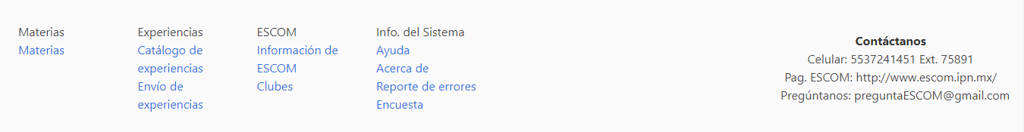

Fig. 19 Pie de Página

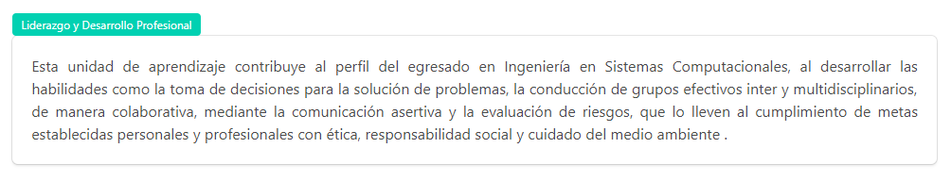

Fig. 20 Detalle de registro en Catálogo de Materias

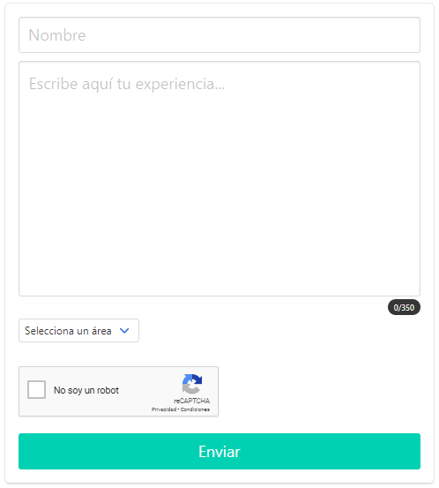

Fig. 21 Formulario de Envío de Experiencia

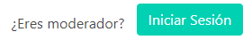

Fig. 22 Apartado para Iniciar Sesión



Fig. 23 Mensaje de Encuesta al enviar correctamente una encuesta

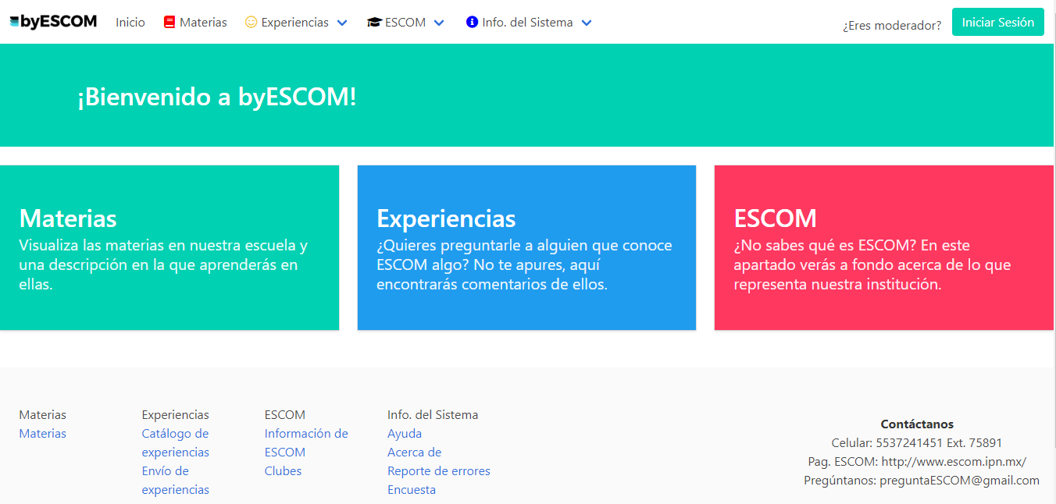

Fig. 24 Página de Inicio para Usuarios Visitantes

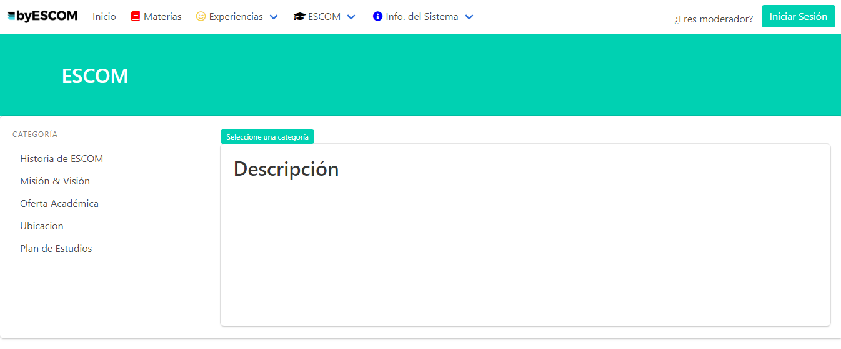

Información de la ESCOM



Fig. 25 Mensaje de Envío de Experiencia al enviar una experiencia correctamente

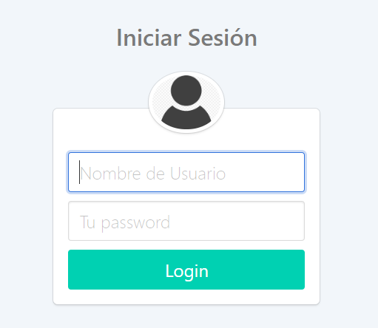

Fig. 26 Inicio de Sesión

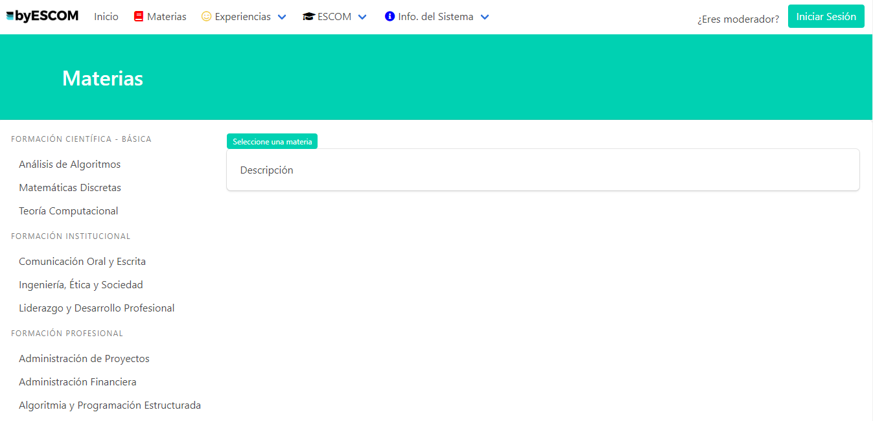

Fig. 27 Catálogo de Materias

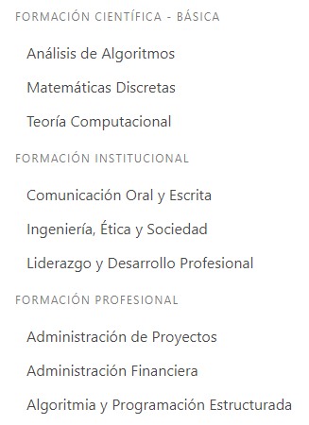

Fig. 28 Categorías de Materias

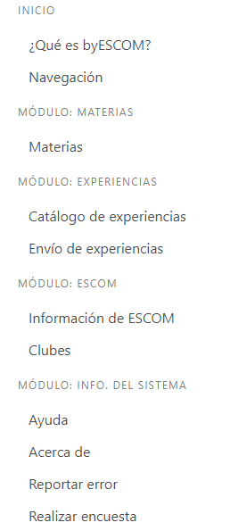

Fig. 29 Categoría de Ayuda



Fig. 30 Barra de Navegación

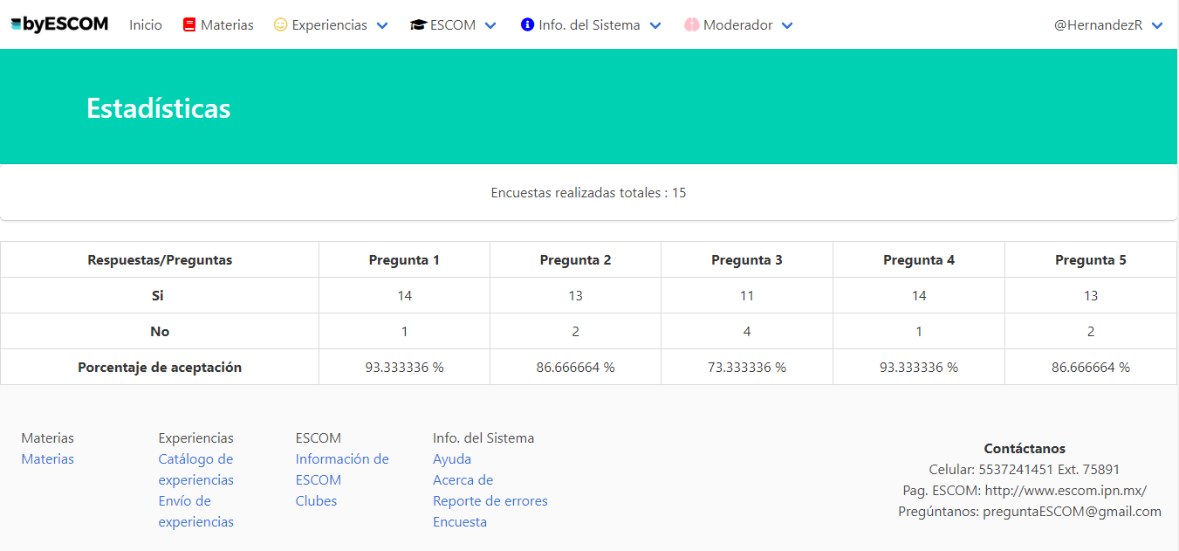

Fig. 31 Estadísticas

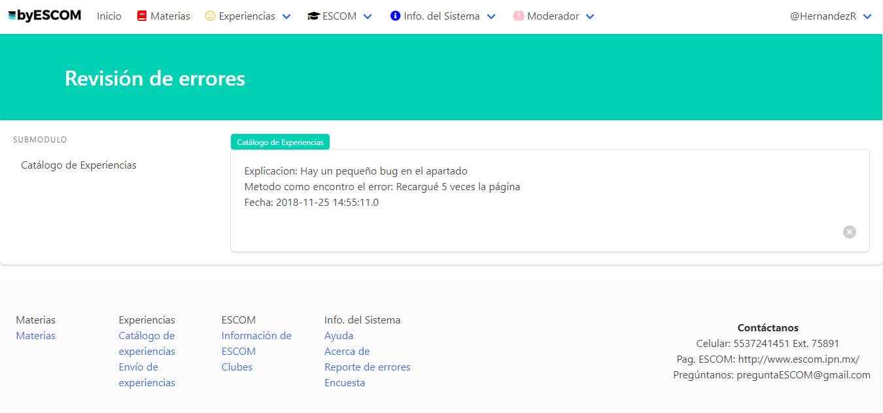

Fig. 32 Revisión de Errores

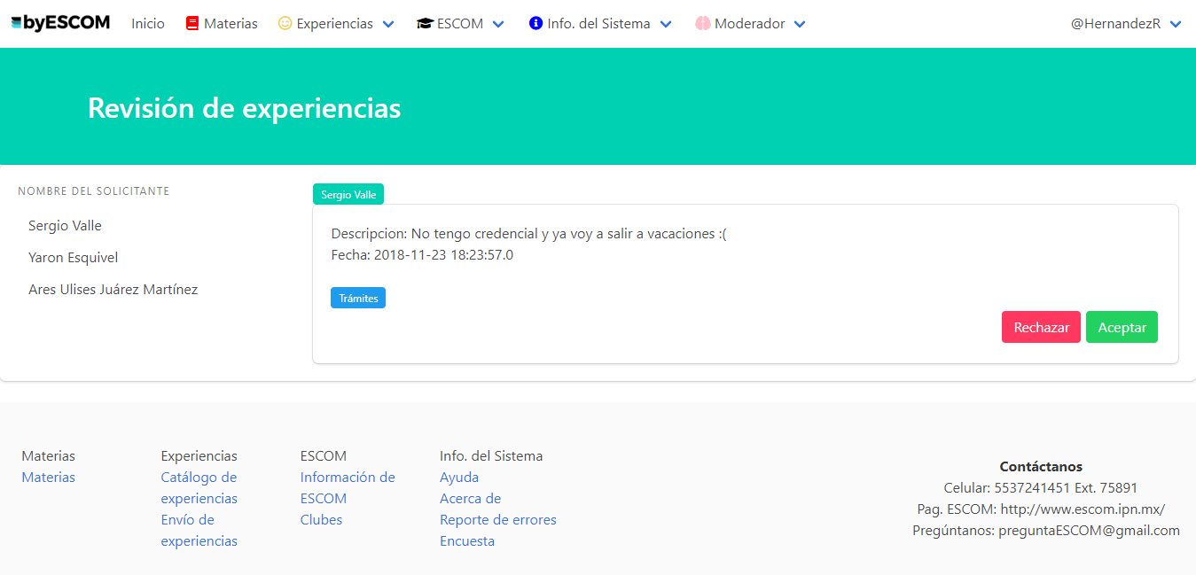

Fig. 33 Revisión de Experiencias



Fig. 34 Mensaje en Catálogo de Experiencias cuando no hay registros

### Especificación de Casos de Uso

#### Módulo Experiencias

##### Submódulo Catálogo de Experiencias

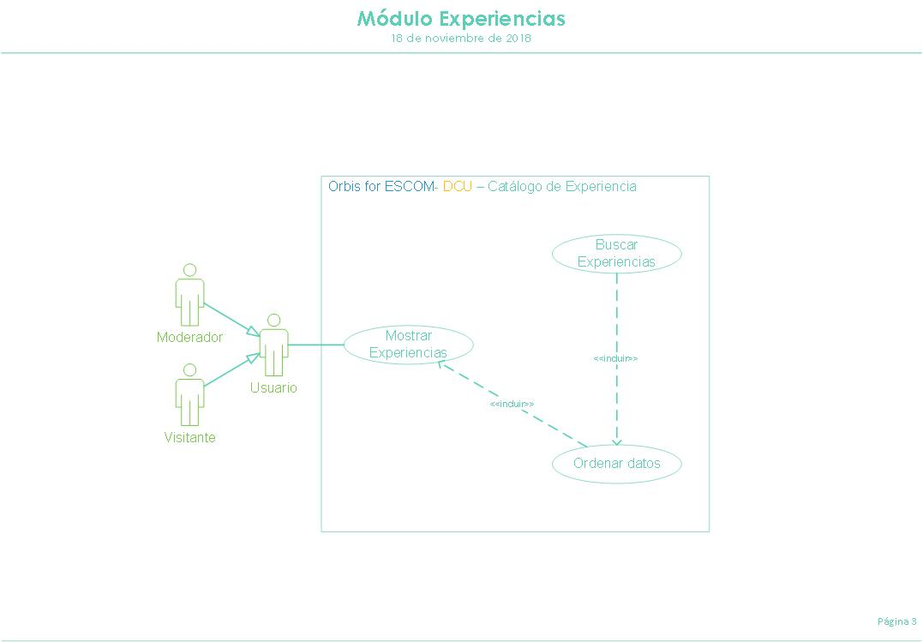

Fig. 35 Caso de Uso de Catálogo de Experiencias

Tabla 1 Especificación de caso de uso de la Fig. 35

|  |  |
| --- | --- |
| Nombre | Catálogo de Experiencias |
| Actores | Usuario Visitante o Moderador |
| Tipo | Básico |
| Descripción | El usuario visualiza información sobre las Experiencias registradas |
| Condiciones previas | Ser usuario del sistema |
| Flujo | 1. El usuario ingresa al submódulo para visualizar la información 2. El sistema busca las experiencias 3. El sistema despliega la información 4. El usuario selecciona una experiencia 5. El sistema despliega los detalles de la experiencia seleccionada |
| Subflujo |  |
| Excepciones |  |

##### Submódulo Envío de Experiencias

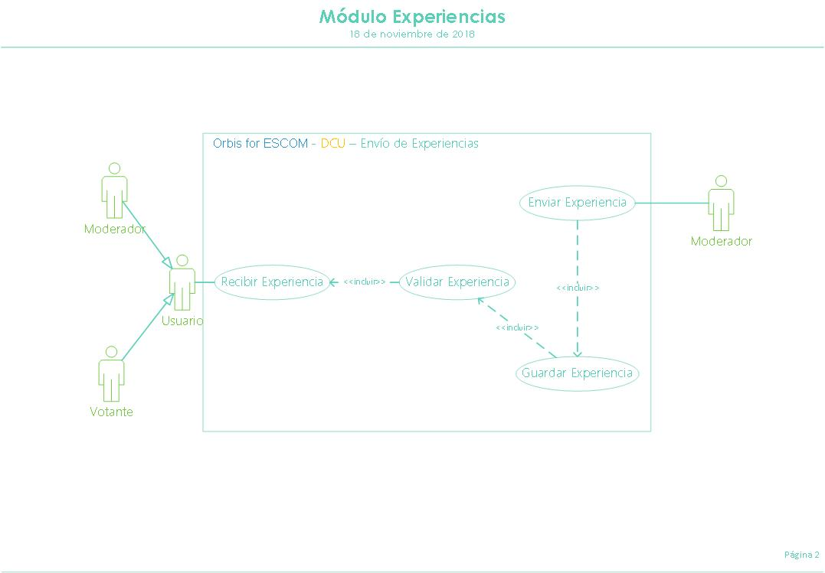

Fig. 36 Caso de uso de Envío de Experiencias

Tabla 2 Especificación de caso de uso de la Fig. 36

|  |  |
| --- | --- |
| Nombre | Envío de Experiencias |
| Actores | Votante o Moderador |
| Tipo | Básico |
| Descripción | El usuario puede realizar una petición para agregar una experiencia |
| Condiciones previas | Ser usuario del sistema |
| Flujo | 1. El usuario realiza una petición e ingresa lo siguiente  * Nombre de Alumno * Contenido * Fecha de Envío (Rellenada por el sistema)  1. El usuario envía la petición 2. El sistema guarda la petición |
| Subflujo |  |
| Excepciones | * El usuario no envía la petición * El usuario no ingresa los datos |

#### Módulo Materias

##### Submódulo Catálogo de Materias

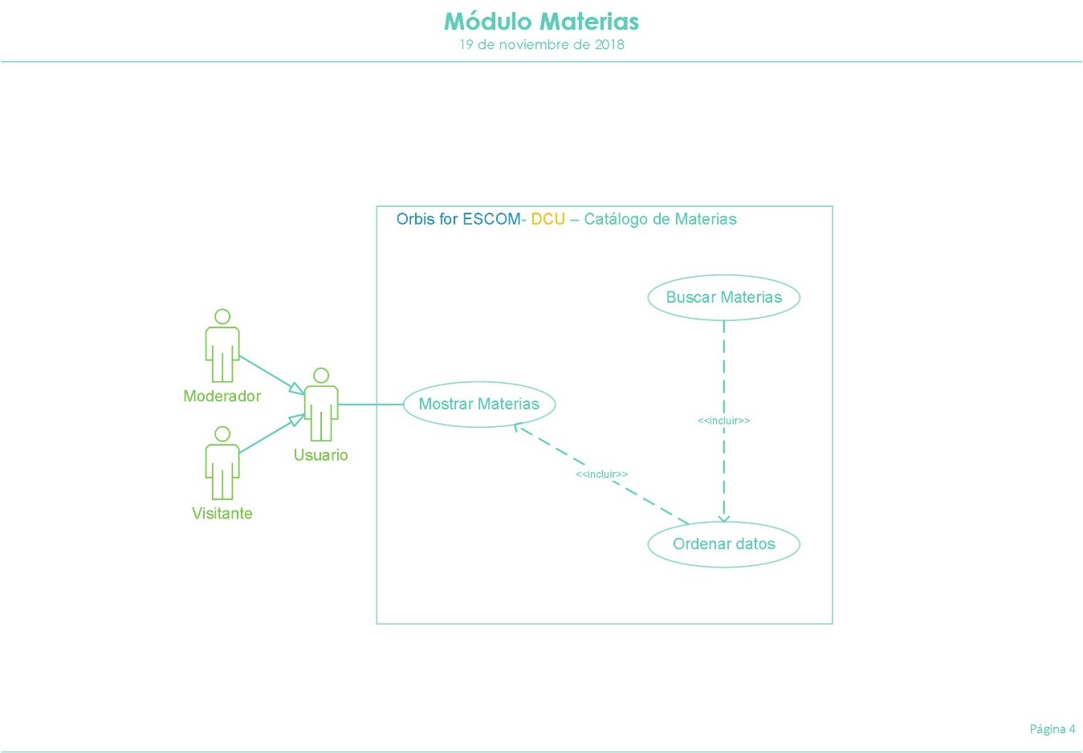

Fig. 36 Caso de uso de Catálogo de Materias

Tabla 3 Especificación de caso de uso de la Fig. 36

|  |  |
| --- | --- |
| Nombre | Catálogo de Materias |
| Actores | Usuario Visitante o Moderador |
| Tipo | Básico |
| Descripción | El usuario visualiza información sobre las Materias registradas |
| Condiciones previas | Ser usuario del sistema |
| Flujo | 1. El usuario ingresa al submódulo para visualizar la información 2. El sistema busca las Materias 3. El sistema despliega la información 4. El usuario selecciona una Materia 5. El sistema despliega los detalles de la materia seleccionada |
| Subflujo |  |
| Excepciones |  |

#### Módulo ESCOM

##### Submódulo Información de la ESCOM

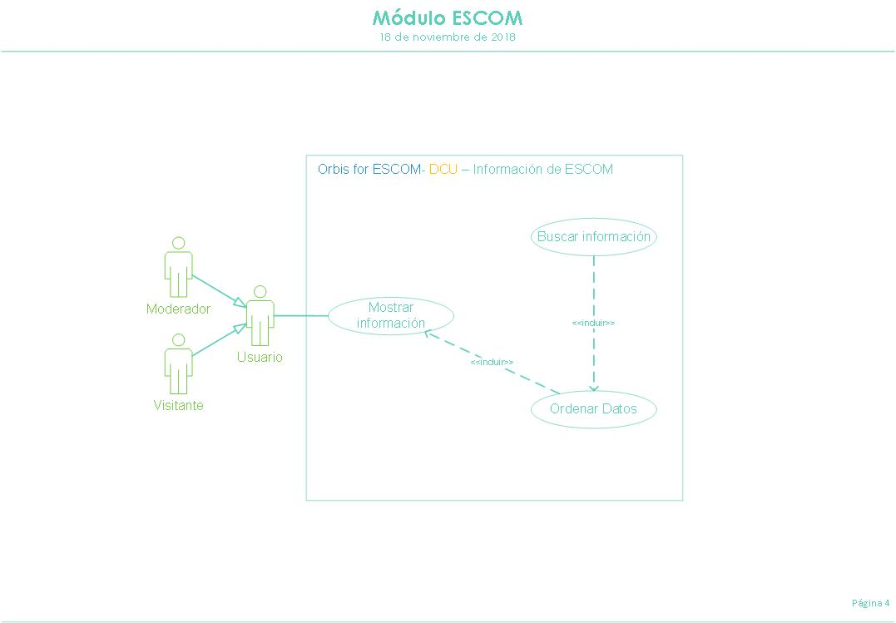

Fig. 37 Caso de uso de Información de la ESCOM

Tabla 4 Especificación de caso de uso de la Fig. 37

|  |  |
| --- | --- |
| Nombre | Información de la ESCOM |
| Actores | Usuario Visitante o Moderador |
| Tipo | Básico |
| Descripción | El usuario visualiza información sobre la ESCOM |
| Condiciones previas | Ser usuario del sistema |
| Flujo | 1. El usuario ingresa al submódulo para visualizar la información de la ESCOM 2. El sistema busca la información de la categoría seleccionada 3. El sistema despliega la información |
| Subflujo |  |
| Excepciones |  |

#### Módulo Moderador

##### Submódulo Inicio de Sesión

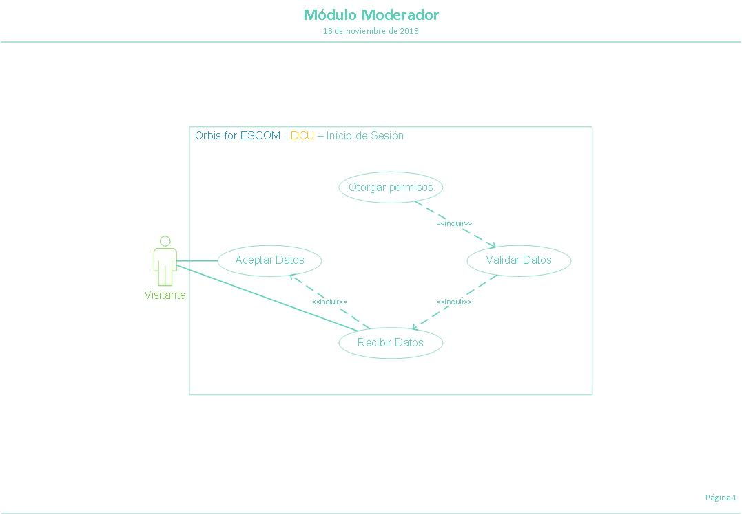

Fig. 38 Caso de uso de Inicio de Sesión

Tabla 5 Especificación de caso de uso de la Fig. 38

|  |  |
| --- | --- |
| Nombre | Inicio de Sesión |
| Actores | Usuario Visitante |
| Tipo | Básico |
| Descripción | El usuario ingresa con su cuenta al sistema |
| Condiciones previas | Tener una cuenta en el sistema |
| Flujo | 1. El usuario ingresa su usuario y su clave de acceso 2. El usuario envía los datos |
| Subflujo |  |
| Excepciones | * El usuario no ingresa datos válidos * El usuario no envía los datos |

##### Submódulo Recepción de Experiencias

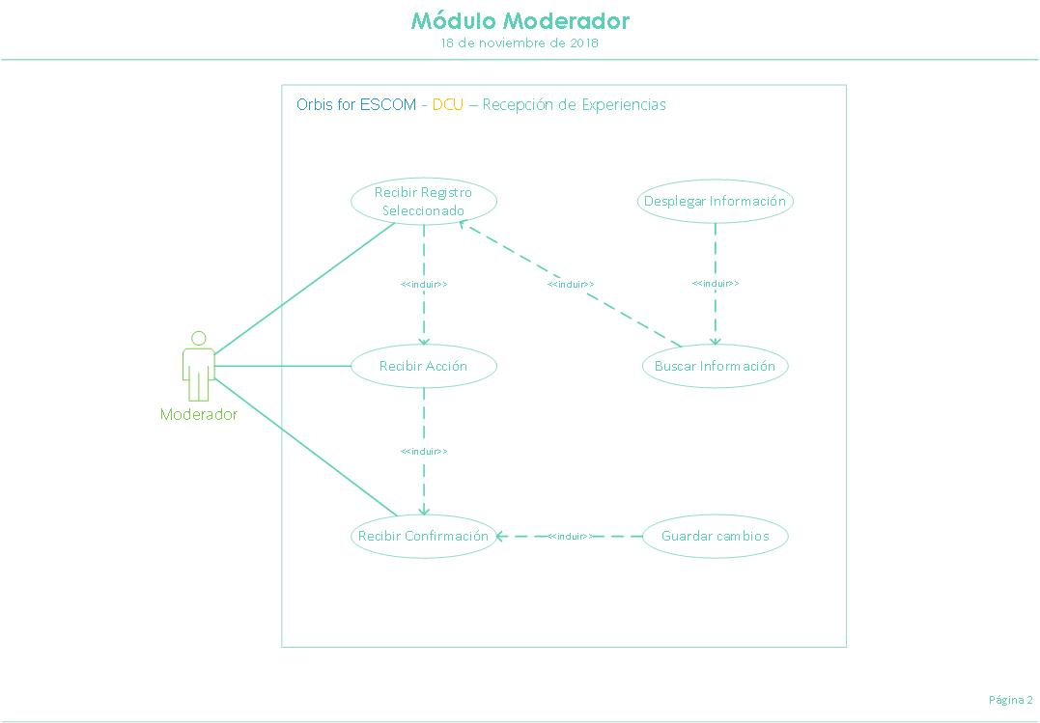

Fig. 39 Caso de uso de Recepción de Experiencias

Tabla 6 Especificación de caso de uso de la Fig. 39

|  |  |
| --- | --- |
| Nombre | Recepción de Experiencias |
| Actores | Moderador |
| Tipo | Básico |
| Descripción | El Moderador puede administrar las peticiones para agregar experiencias en el módulo con el mismo nombre |
| Condiciones previas | Ser usuario Moderador |
| Flujo | 1. El sistema muestra las peticiones disponibles 2. El moderador selecciona una petición 3. El sistema busca la información de la petición 4. El sistema despliega la información 5. El moderador selecciona una acción para dicha petición (Aceptarla o Rechazarla) 6. El sistema guarda la información |
| Subflujo |  |
| Excepciones | * El Moderador no selecciona una acción |

##### Submódulo Recepción de Errores

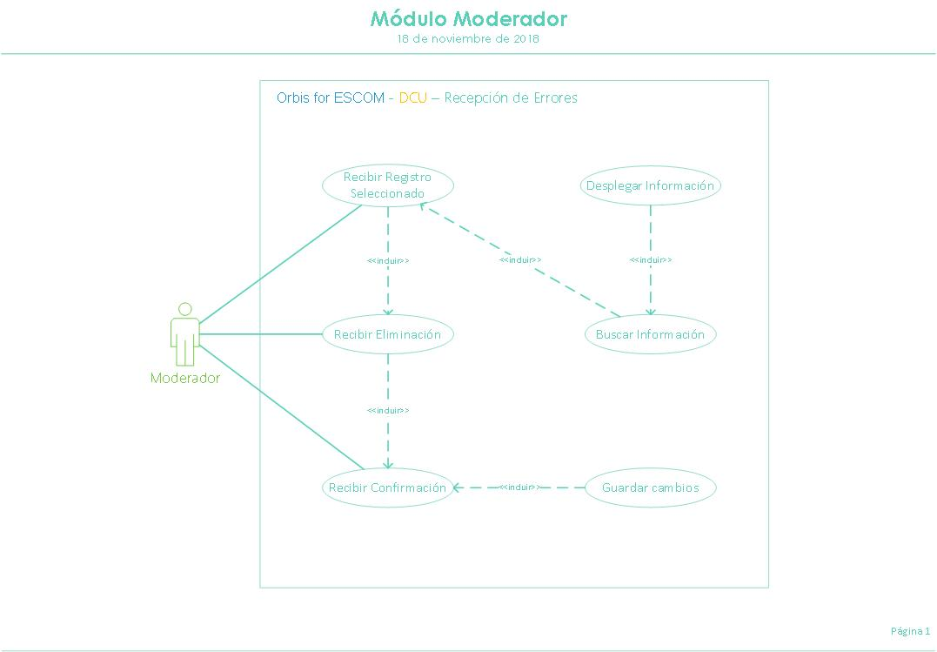

Fig. 40 Caso de uso de Recepción de Errores

Tabla 7 Especificación de caso de uso de la Fig. 40

|  |  |
| --- | --- |
| Nombre | Recepción de Errores |
| Actores | Moderador |
| Tipo | Básico |
| Descripción | El Moderador puede administrar los reportes de errores disponibles |
| Condiciones previas | Ser usuario Moderador |
| Flujo | 1. El sistema muestra los reportes disponibles 2. El moderador selecciona un reporte 3. El sistema busca la información del reporte 4. El sistema despliega la información |
| Subflujo | * El usuario decide borrar el reporte * El sistema borra la información del reporte |
| Excepciones |  |

##### Submódulo Estadísticas

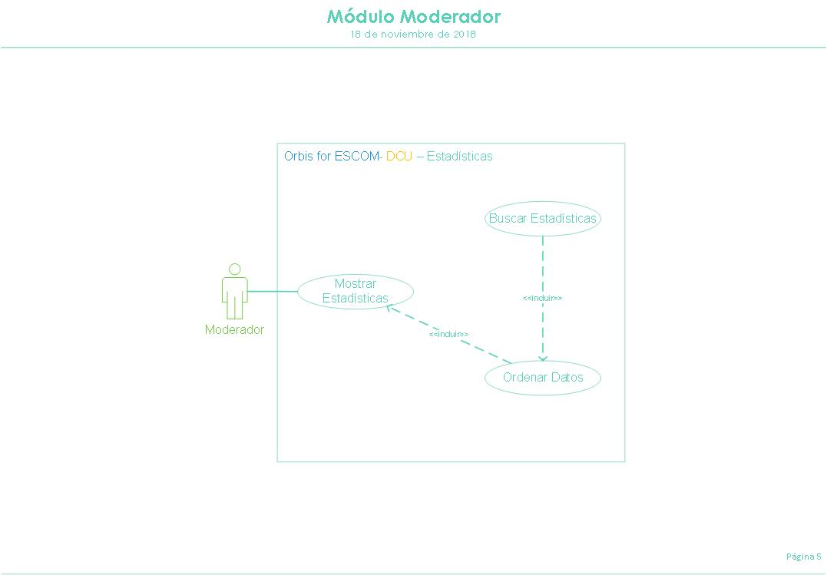

Fig. 41 Caso de uso de Estadísticas

Tabla 8 Especificación de caso de uso de la Fig. 41

|  |  |
| --- | --- |
| Nombre | Estadísticas |
| Actores | Usuario Moderador |
| Tipo | Básico |
| Descripción | El usuario visualiza información sobre los resultados de las encuestas generadas en el módulo encuestas |
| Condiciones previas | Ser usuario Moderador |
| Flujo | 1. El usuario ingresa al submódulo para visualizar la información 2. El sistema busca la información 3. El sistema despliega la información |
| Subflujo |  |
| Excepciones |  |

#### Módulo Información del Sistema

##### Submódulo Ayuda

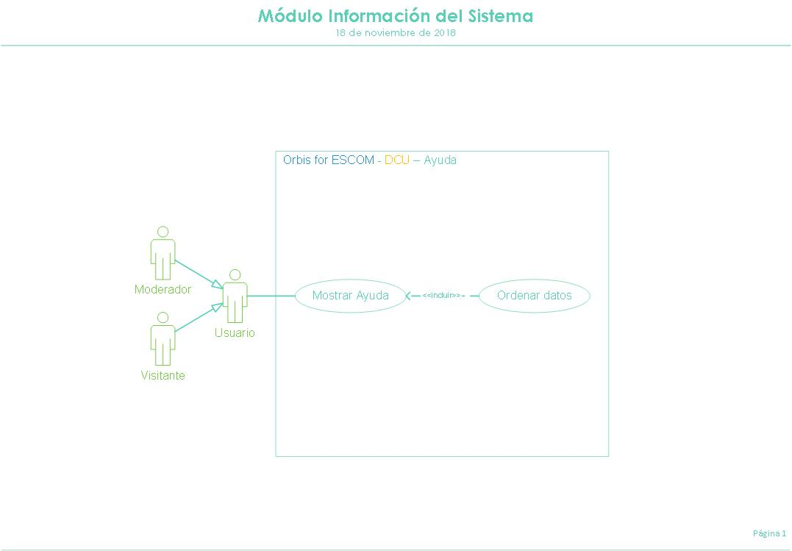

Fig. 42 Caso de uso de Ayuda

Tabla 9 Especificación de caso de uso de la Fig. 42

|  |  |
| --- | --- |
| Nombre | Ayuda |
| Actores | Usuario Visitante o Moderador |
| Tipo | Básico |
| Descripción | El usuario visualiza información sobre los submódulos |
| Condiciones previas | Ser usuario del sistema |
| Flujo | 1. El usuario ingresa al submódulo para visualizar la información 2. El sistema busca la información de los submódulos 3. El sistema despliega la información |
| Subflujo |  |
| Excepciones |  |

##### Submódulo Acerca de

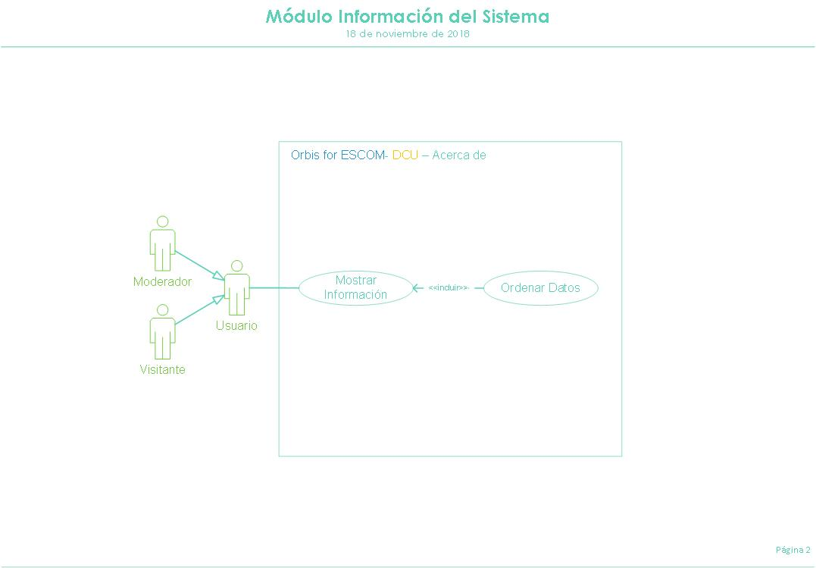

Fig. 43 Caso de uso de Acerca de

Tabla 10 Especificación de caso de uso de la Fig. 43

|  |  |
| --- | --- |
| Nombre | Acerca de |
| Actores | Usuario Visitante o Moderador |
| Tipo | Básico |
| Descripción | El usuario visualiza información sobre la construcción del sistema |
| Condiciones previas | Ser usuario del sistema |
| Flujo | 1. El usuario ingresa al submódulo para visualizar la información 2. El sistema busca la información sobre el sistema 3. El sistema despliega la información |
| Subflujo |  |
| Excepciones |  |

##### Submódulo Reporte de Errores

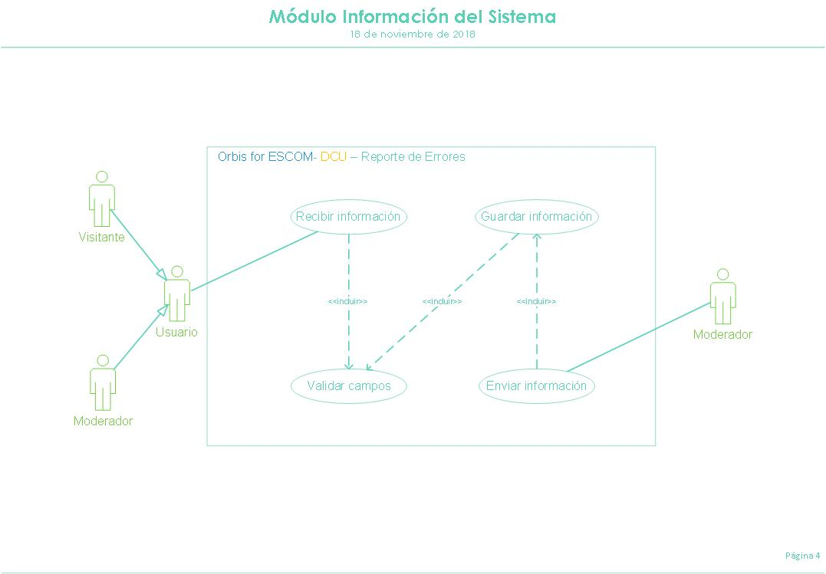

Fig. 44 Caso de uso de Reporte de Errores

Tabla 11 Especificación de caso de uso de la Fig. 44

|  |  |
| --- | --- |
| Nombre | Reporte de Errores |
| Actores | Usuario Visitante o Moderador |
| Tipo | Básico |
| Descripción | Los usuarios registrados pueden reportar errores que encuentran en el sistema, y son mandados al Moderador en el submódulo Recepción de Errores para que los revise. |
| Condiciones previas | Ser usuario del sistema |
| Flujo | 1. El usuario registrado ingresa los datos requeridos:    1. Módulo donde se localiza el error    2. Submódulo donde se localiza el error    3. Explicación del error    4. Método para reproducir el error (opcional si no sabe cómo hacerlo)    5. Fecha de Envío 2. Envía el reporte 3. El moderador lo recibe y puede eliminarlo |
| Subflujo |  |
| Excepciones | 2.1 No envía el reporte |

##### Submódulo Encuesta

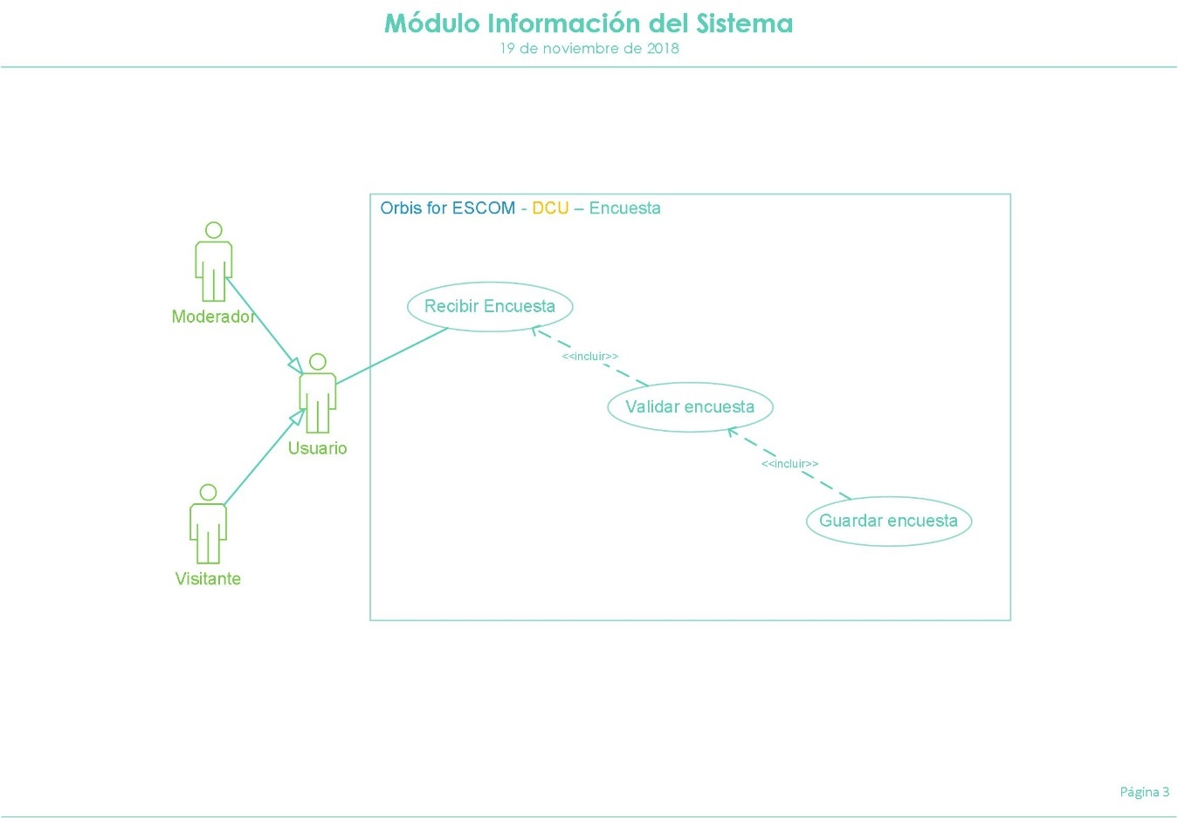

Fig. 45 Caso de uso de Encuesta

Tabla 12 Especificación de caso de uso de la Fig. 45

|  |  |
| --- | --- |
| Nombre | Encuestas |
| Actores | Usuario Visitante o Moderador |
| Tipo | Básico |
| Descripción | El usuario puede contestar encuestas que se encuentren disponibles sobre el sistema |
| Condiciones previas | Ser usuario del sistema |
| Flujo | 1. El usuario contesta la encuesta disponible 2. El usuario envía la encuesta 3. El sistema registra las respuestas |
| Subflujo |  |
| Excepciones | 1. El usuario no contesta la encuesta completamente 2. El usuario no envía la encuesta |

### Diagramas de Actividades

#### Módulo Experiencias

##### Submódulo Catálogo de Experiencias

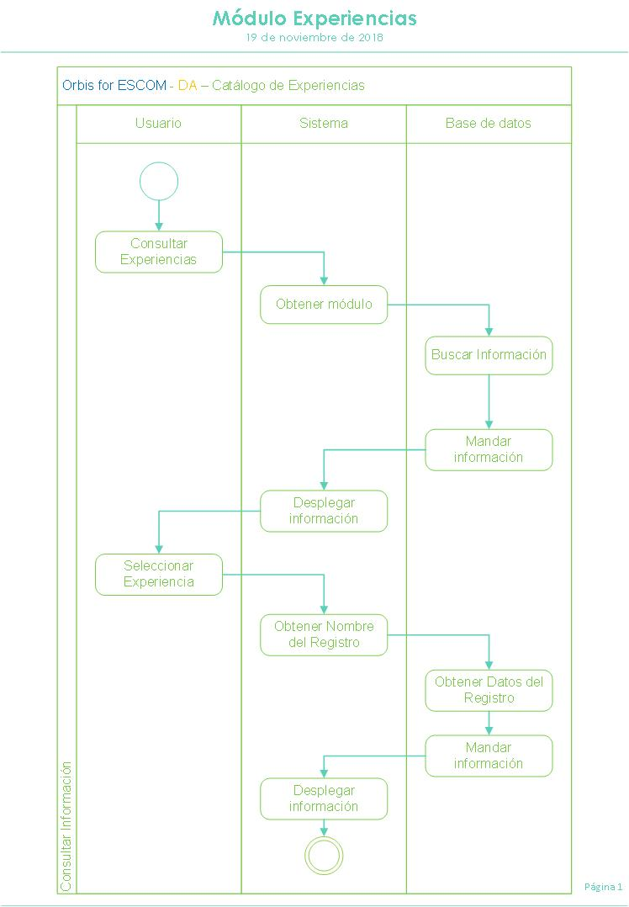

Fig. 46 Diagrama de Actividad de Catálogo de Experiencias

##### Submódulo Envío de Experiencias

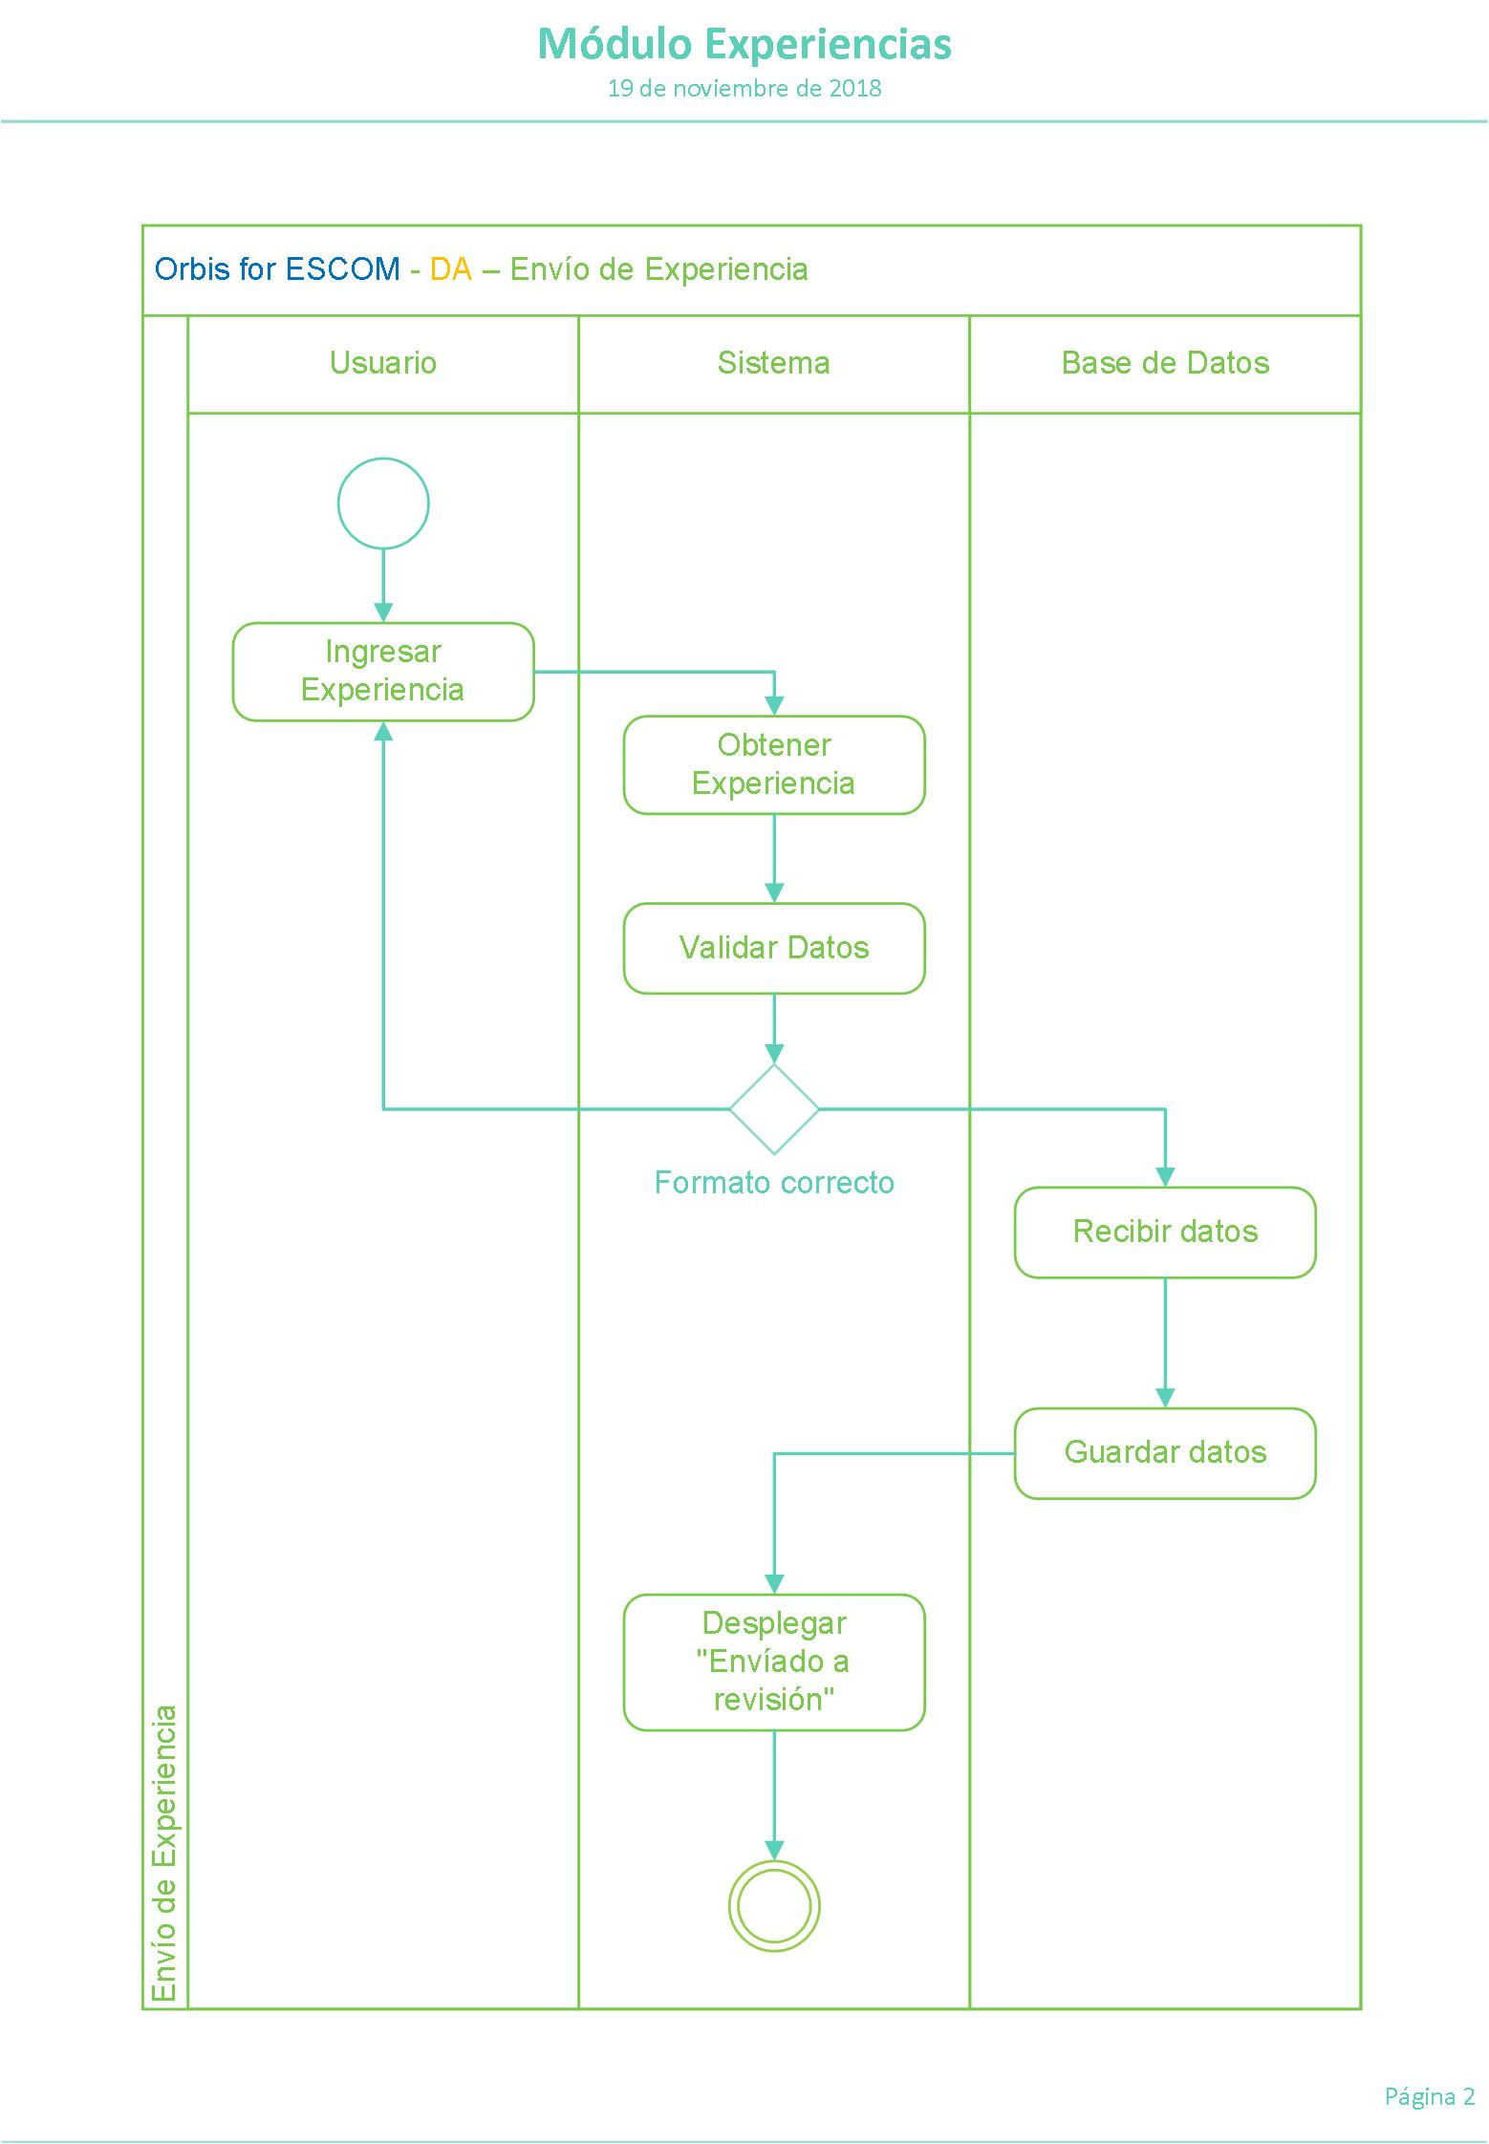

Fig. 47 Diagrama de Actividad de Envío de Experiencias

#### Módulo Materias

##### Submódulo Catálogo de Materias

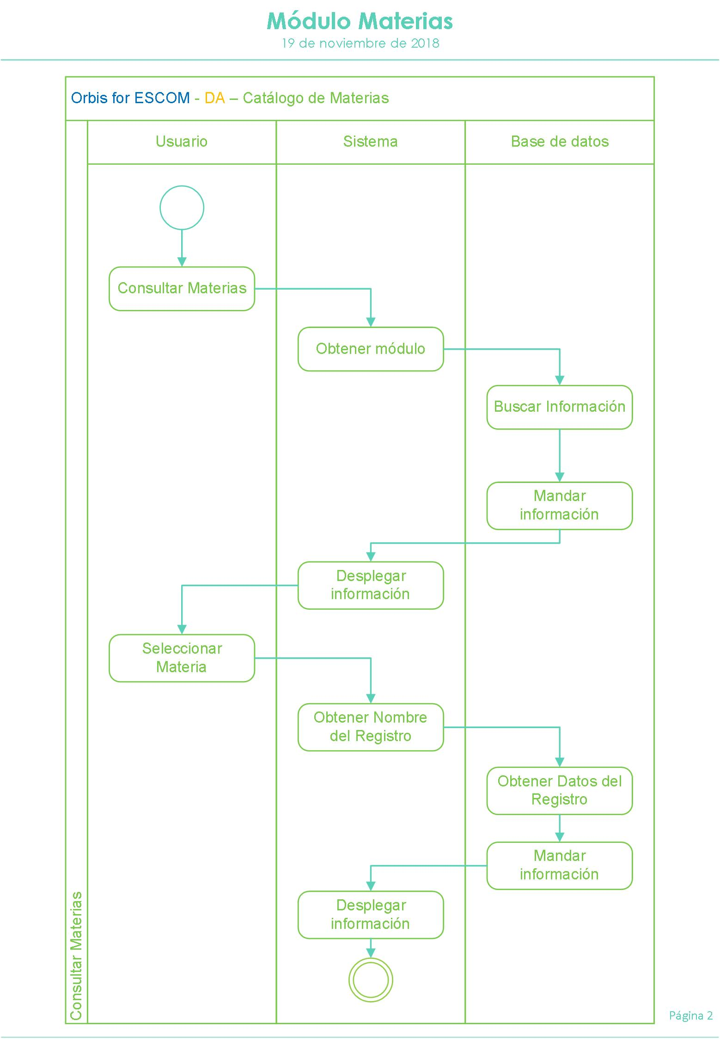

Fig. 48 Diagrama de Actividad de Catálogo de Materias

#### Módulo ESCOM

##### Submódulo Información de la ESCOM

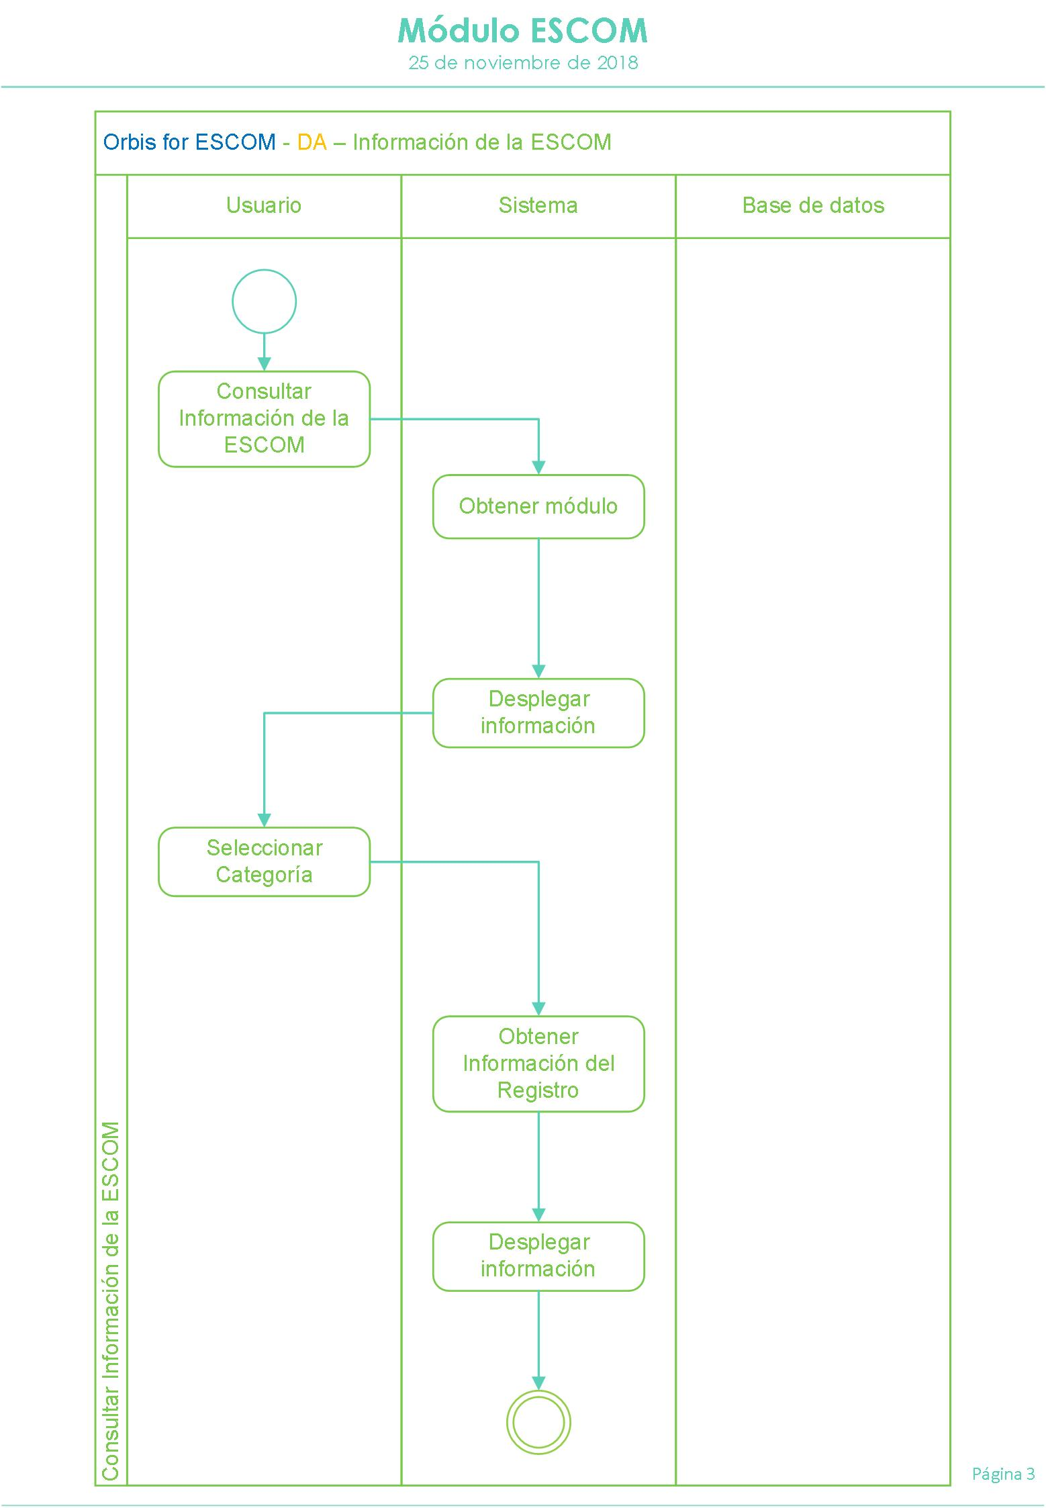

Fig. 49 Diagrama de Actividad de Información de la ESCOM

#### Módulo Moderador

##### Submódulo Inicio de Sesión

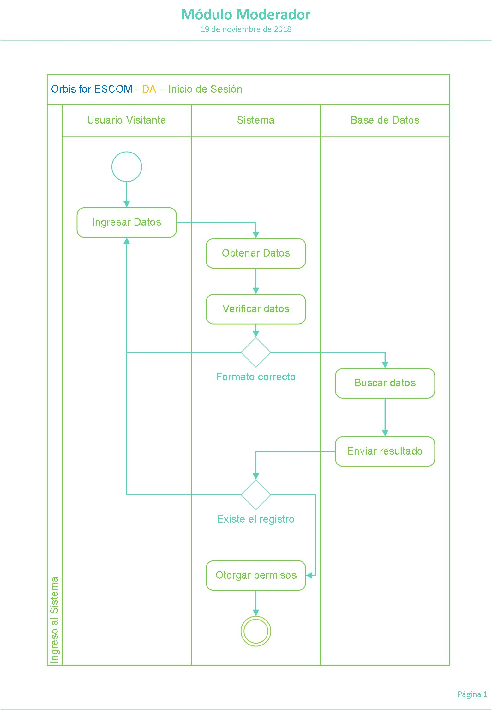

Fig. 50 Diagrama de Actividad de Inicio de Sesión

##### Submódulo Recepción de Experiencias

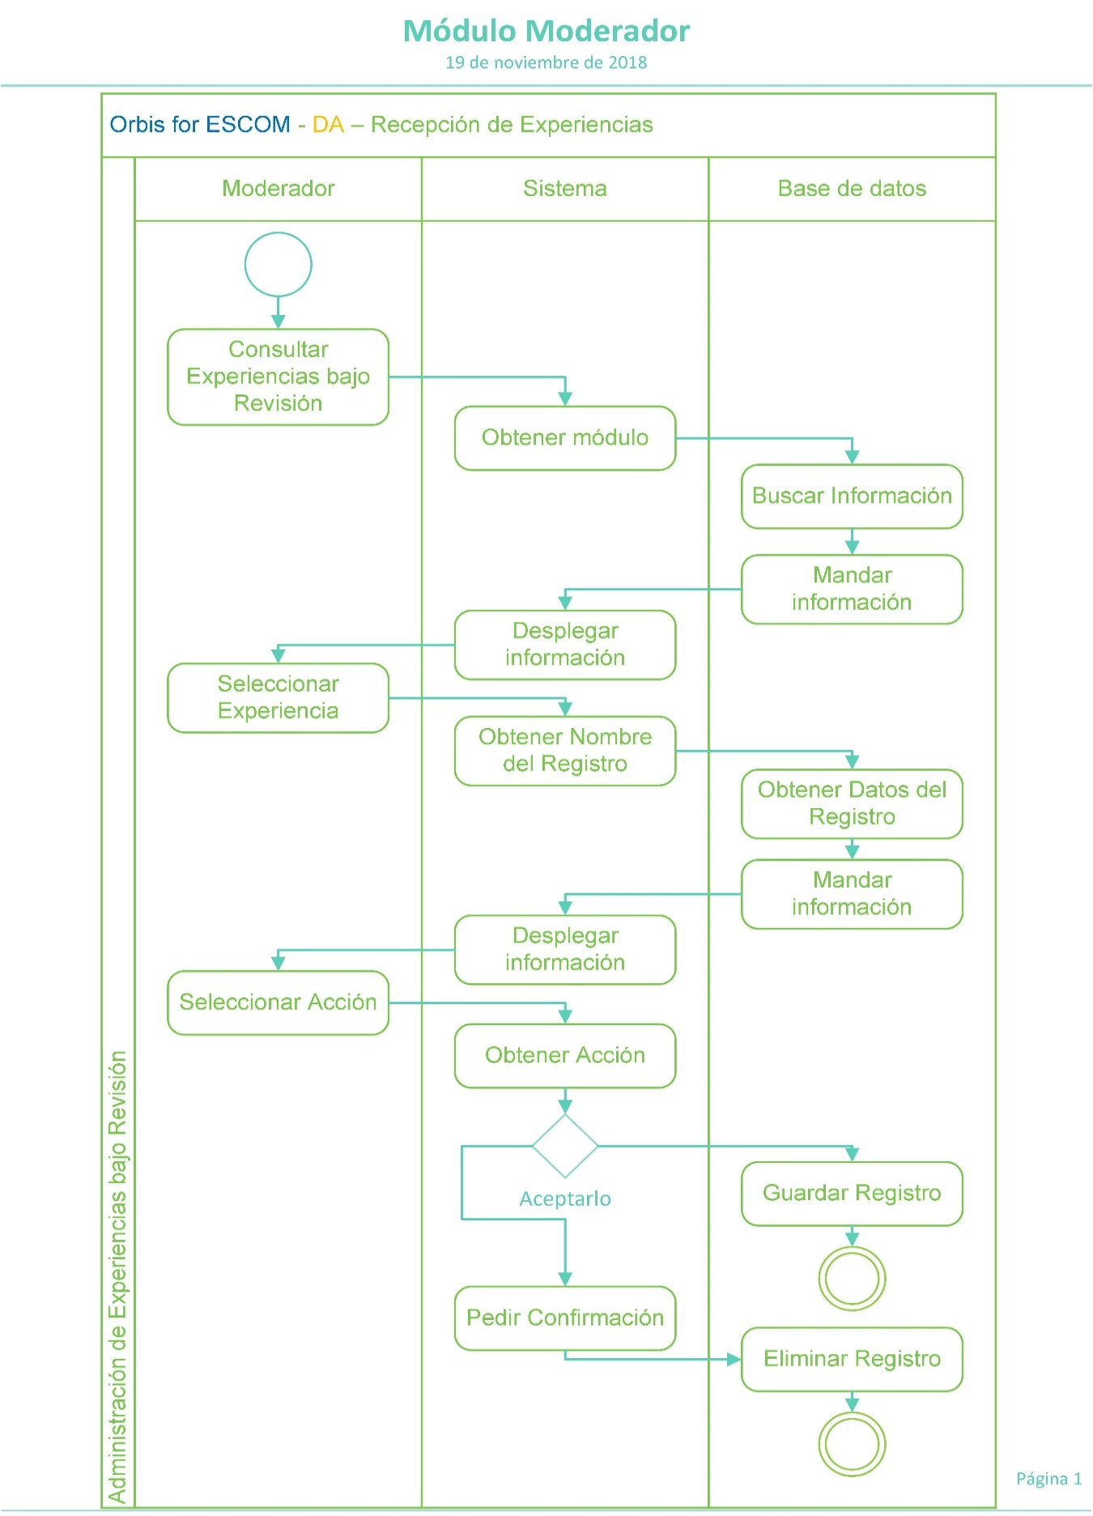

Fig. 51 Diagrama de Actividad de Recepción de Experiencias

##### Submódulo Recepción de Errores

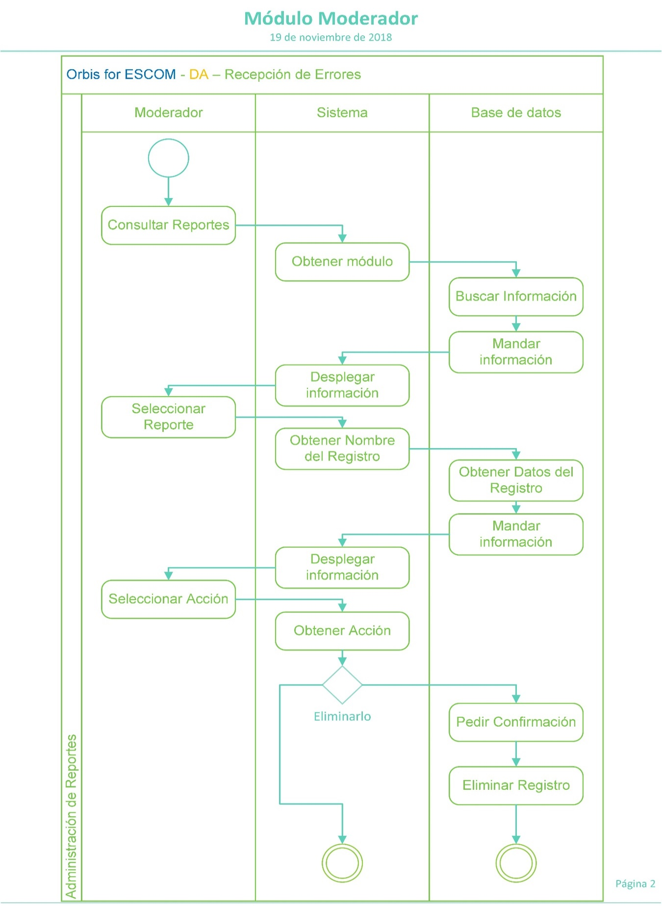

Fig. 52 Diagrama de Actividad de Recepción de Errores

##### Submódulo Estadísticas

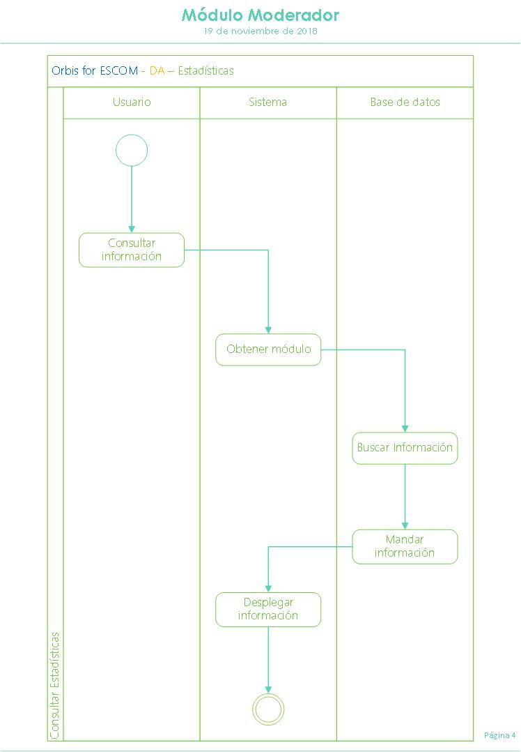

Fig. 53 Diagrama de Actividad de Estadísticas

#### Módulo Información del Sistema

##### Submódulo Ayuda

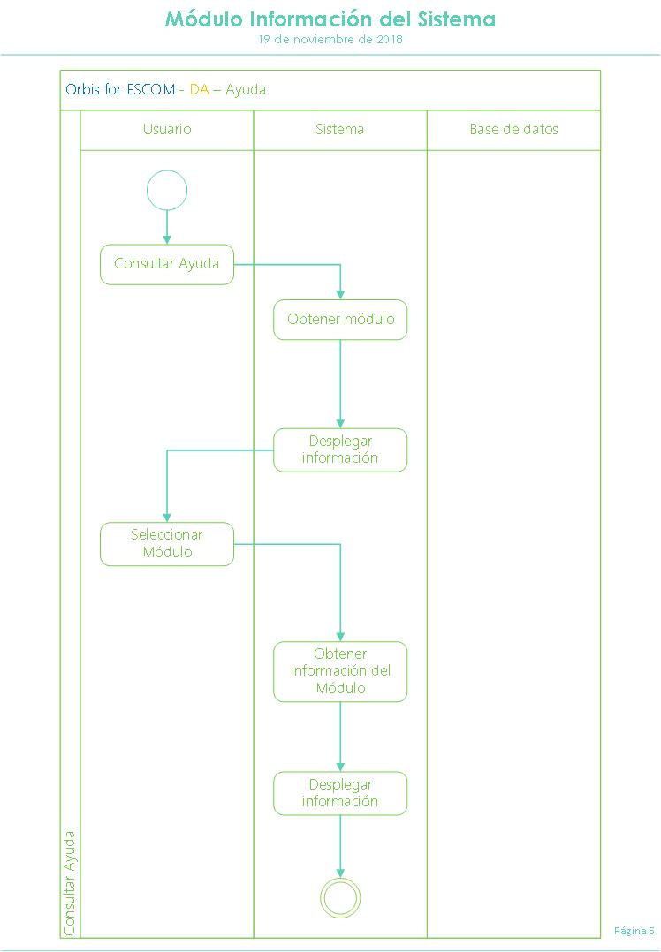

Fig. 54 Diagrama de Actividad de Ayuda

##### Submódulo Acerca de

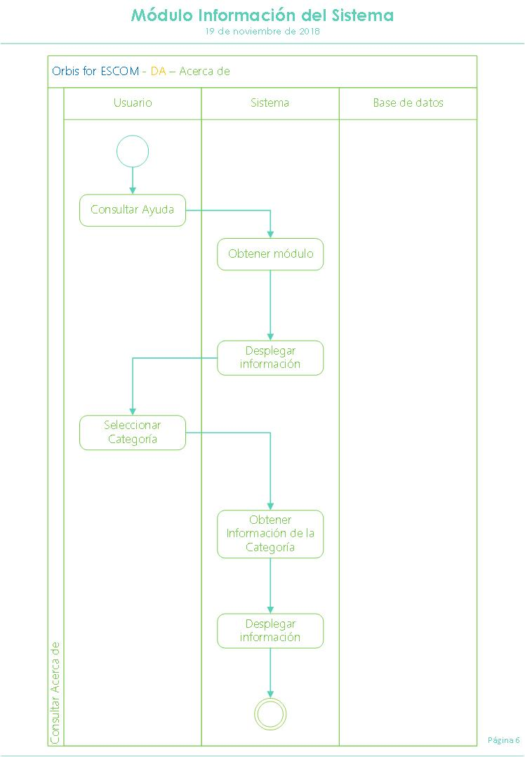

Fig. 55 Diagrama de Actividad de Acerca de

##### Submódulo Reporte de Errores

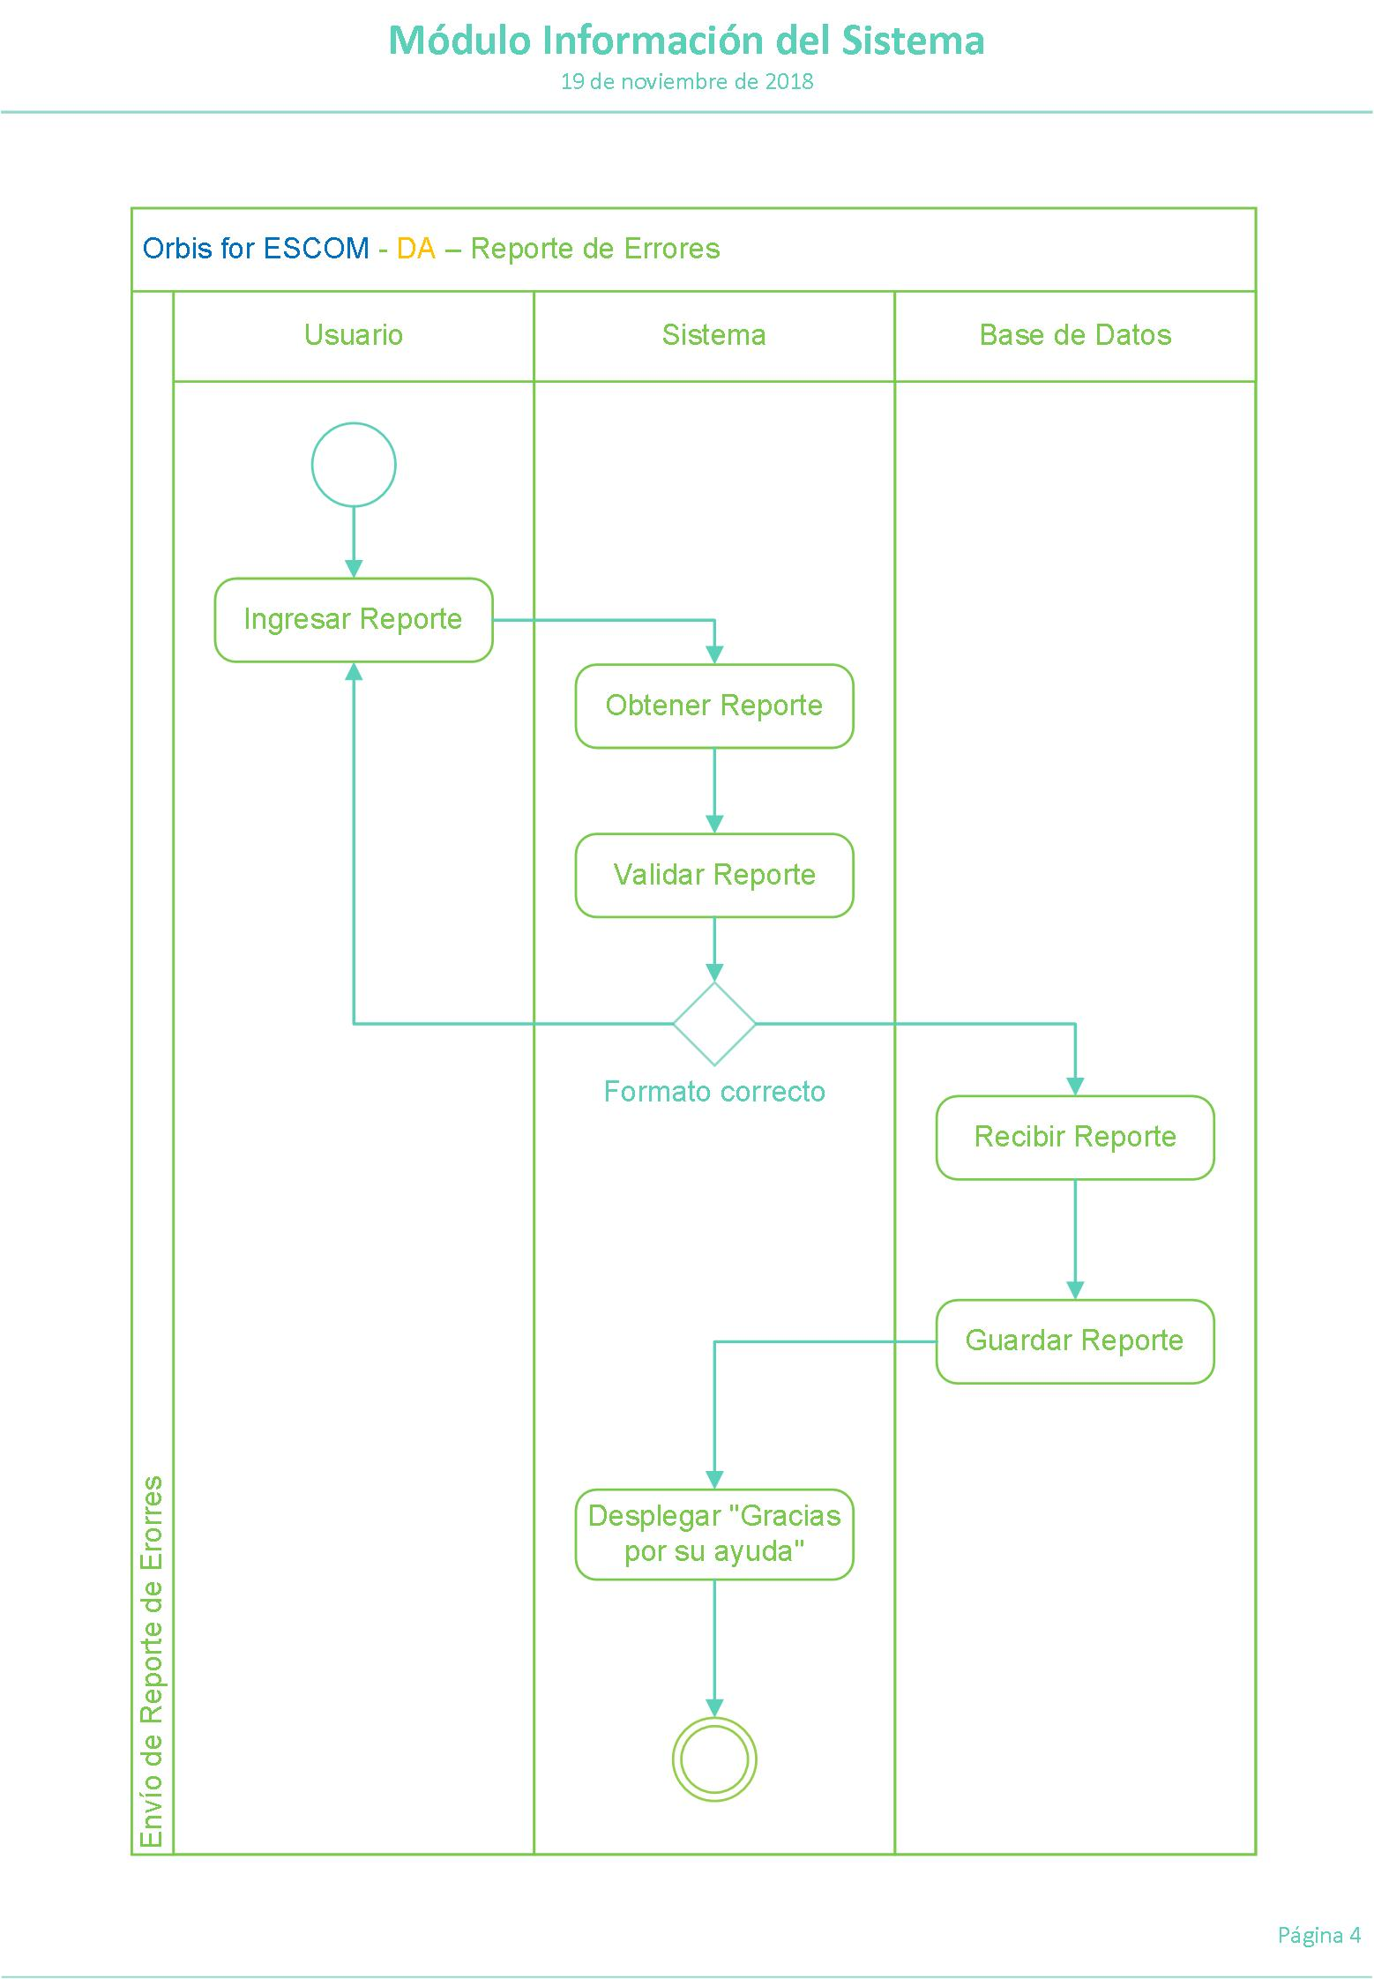

Fig. 56 Diagrama de Actividad de Reporte de Errores

##### Submódulo Encuesta

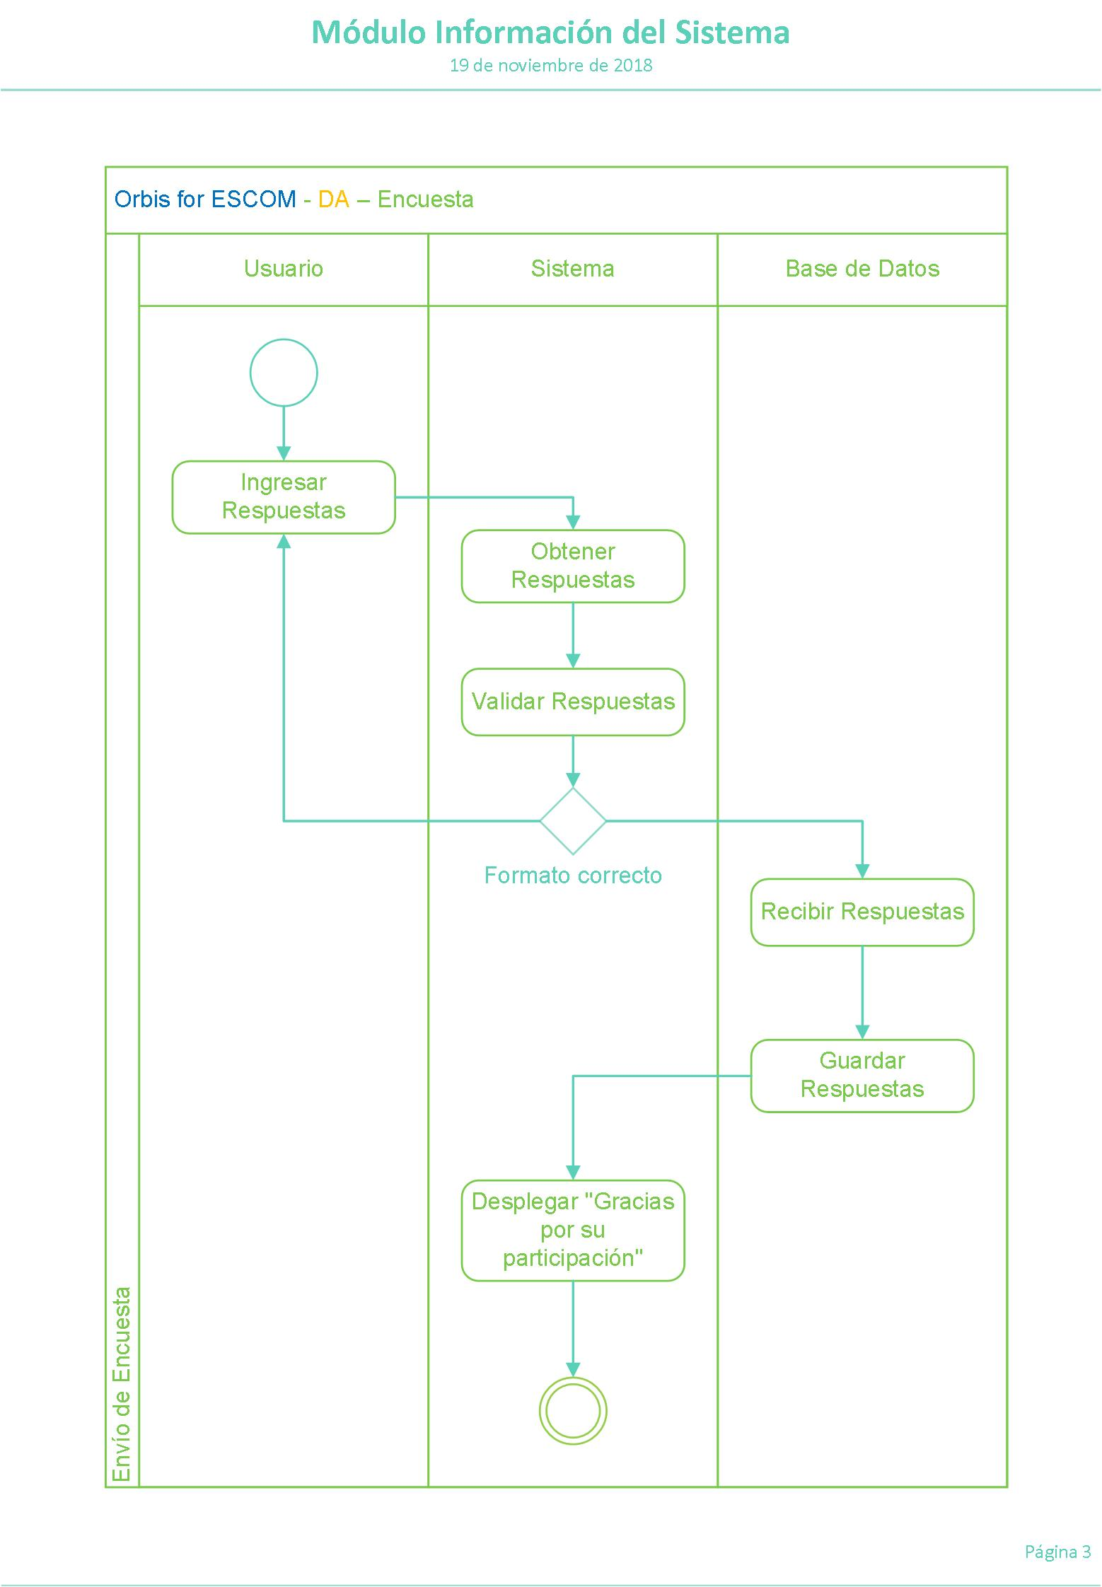

Fig. 56 Diagrama de Actividad de Encuesta

### Diagramas de Secuencia

#### Módulo Experiencias

##### Submódulo Catálogo de Experiencias

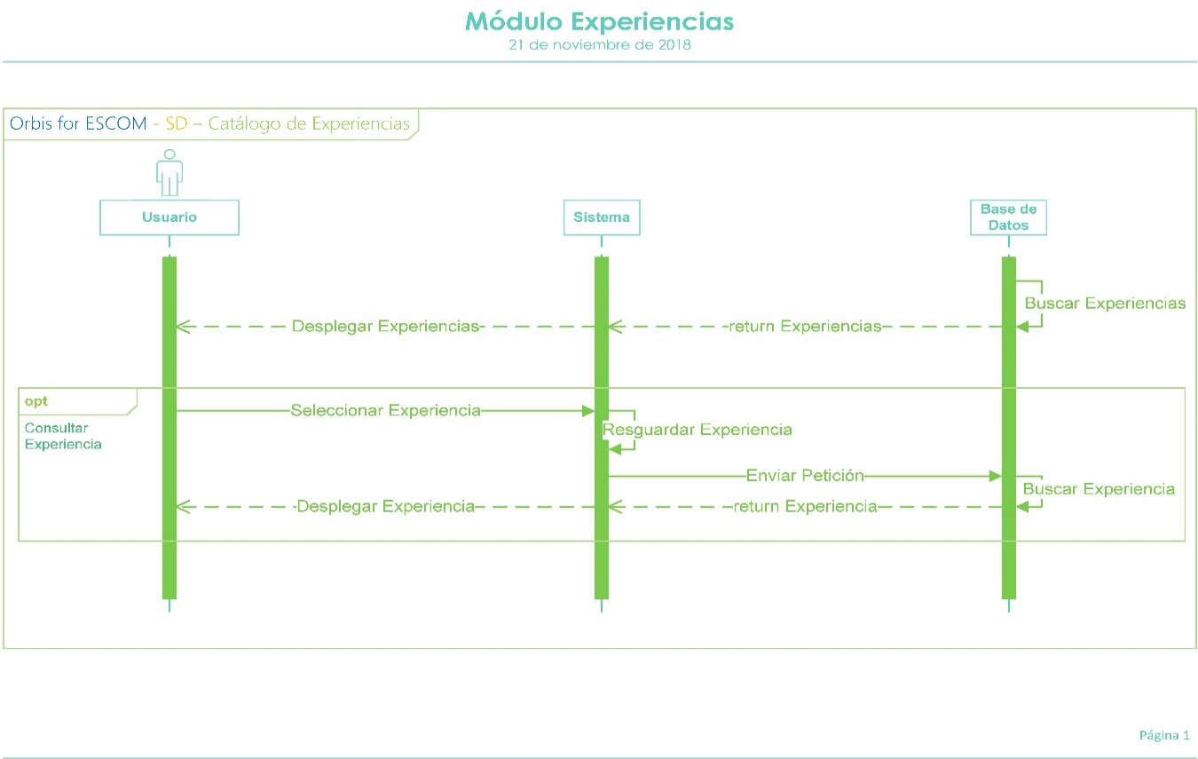

Fig. 57 Diagrama de Secuencia de Catálogo de Experiencias

##### Submódulo Envío de Experiencias

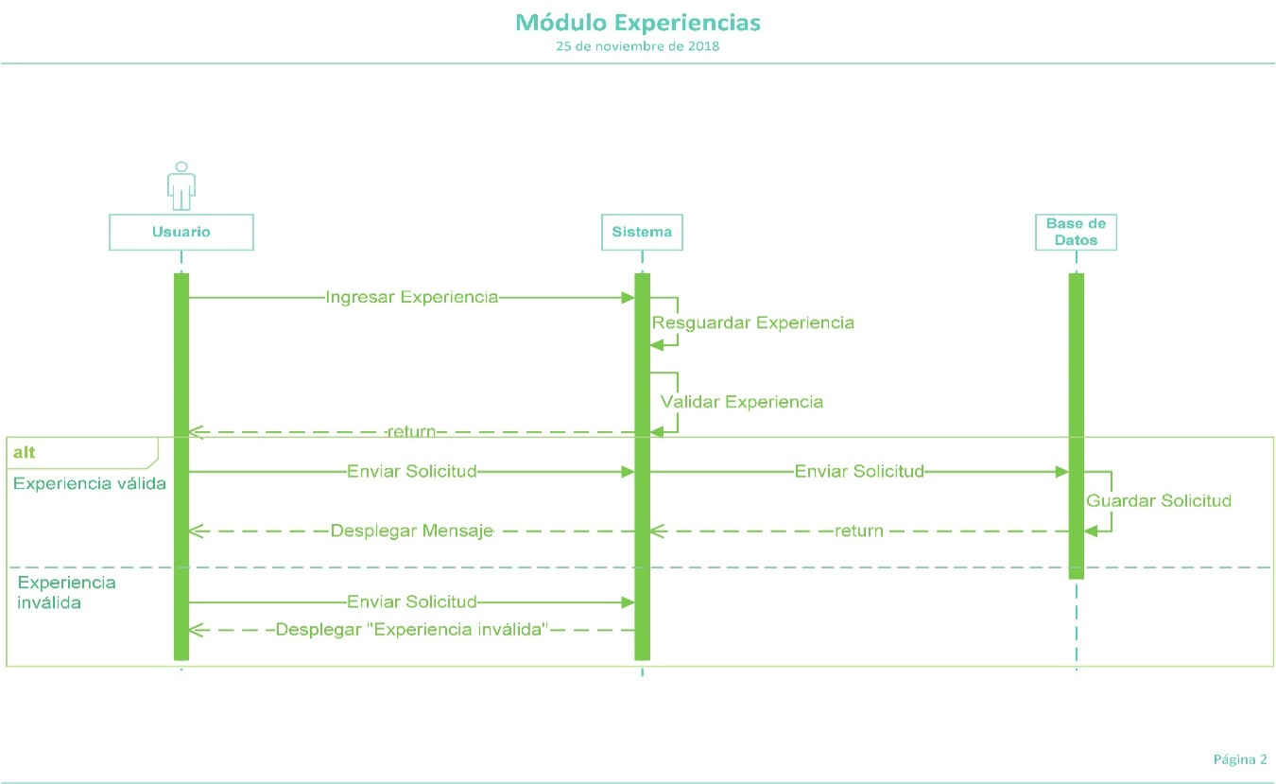

Fig. 58 Diagrama de Secuencia de Envío de Experiencias

#### Módulo Materias

##### Submódulo Catálogo de Materias

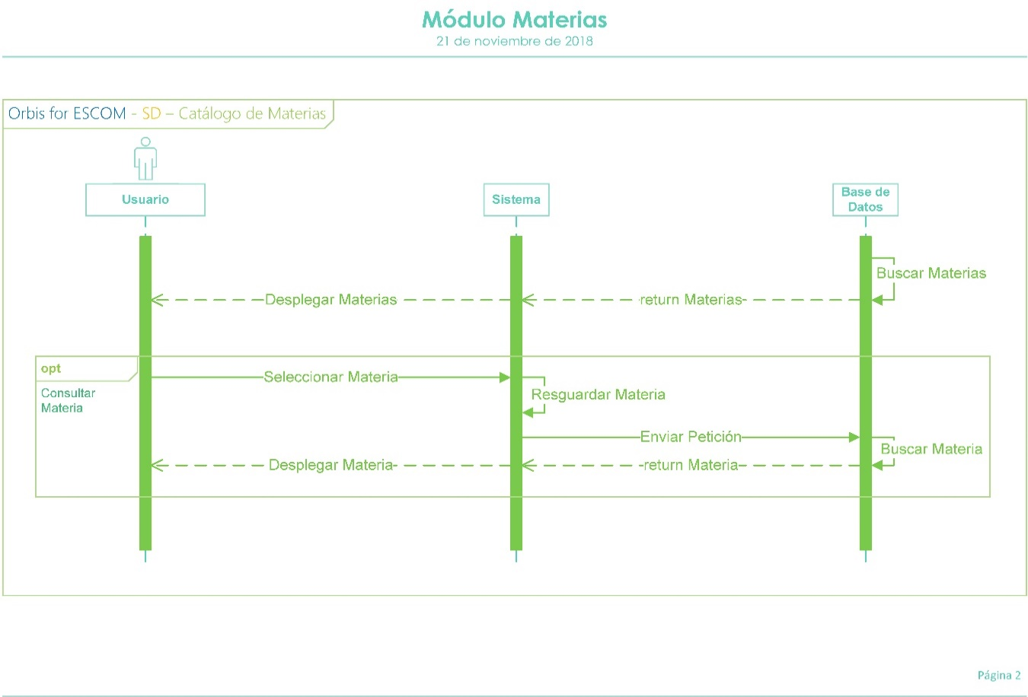

Fig. 59 Diagrama de Secuencia de Catálogo de Materias

#### Módulo ESCOM

##### Submódulo Información de la ESCOM

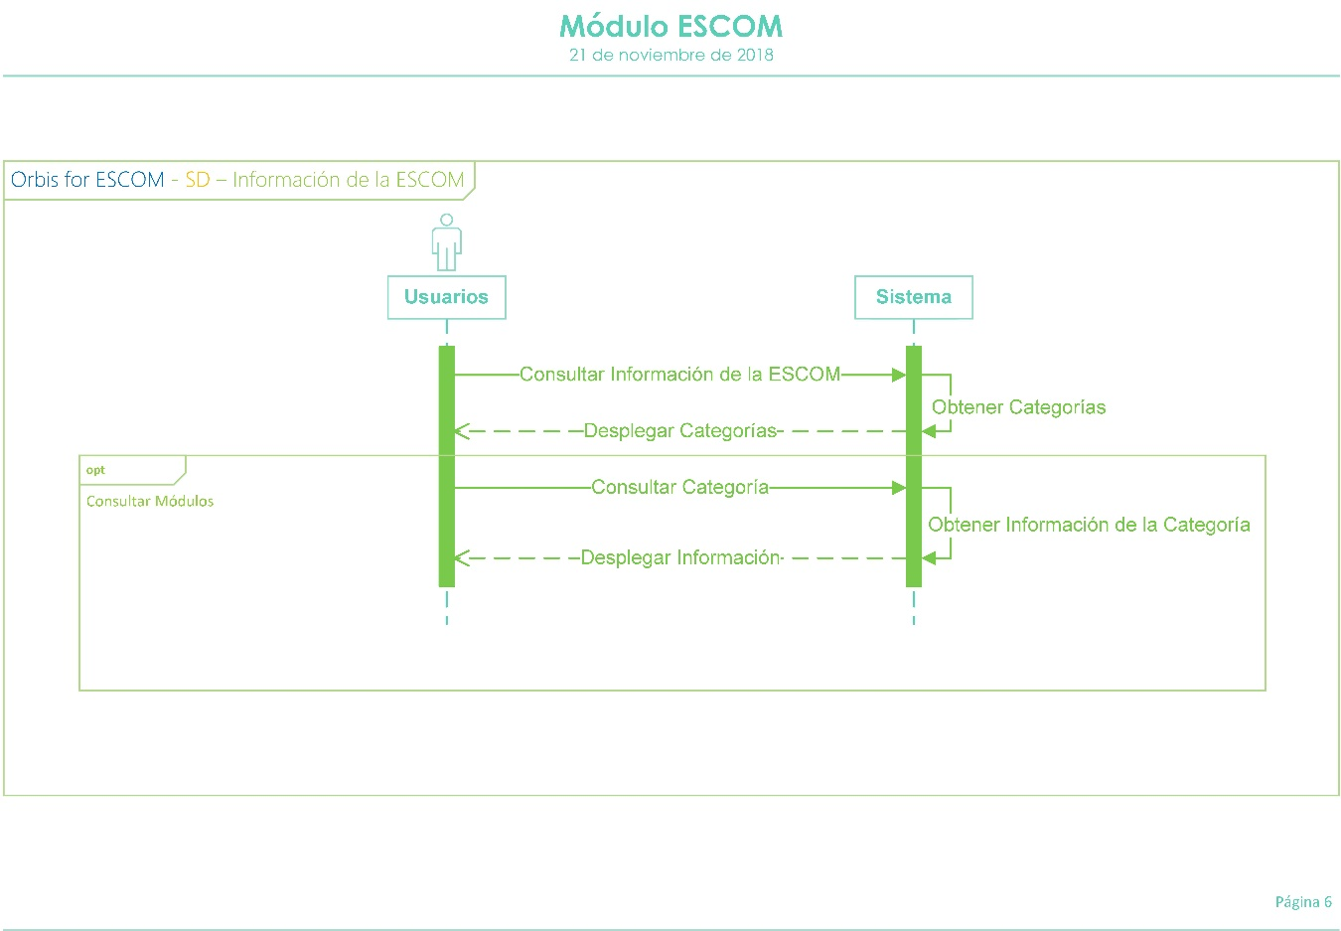

Fig. 60 Diagrama de Secuencia de Información de la ESCOM

#### Módulo Moderador

##### Submódulo Inicio de Sesión

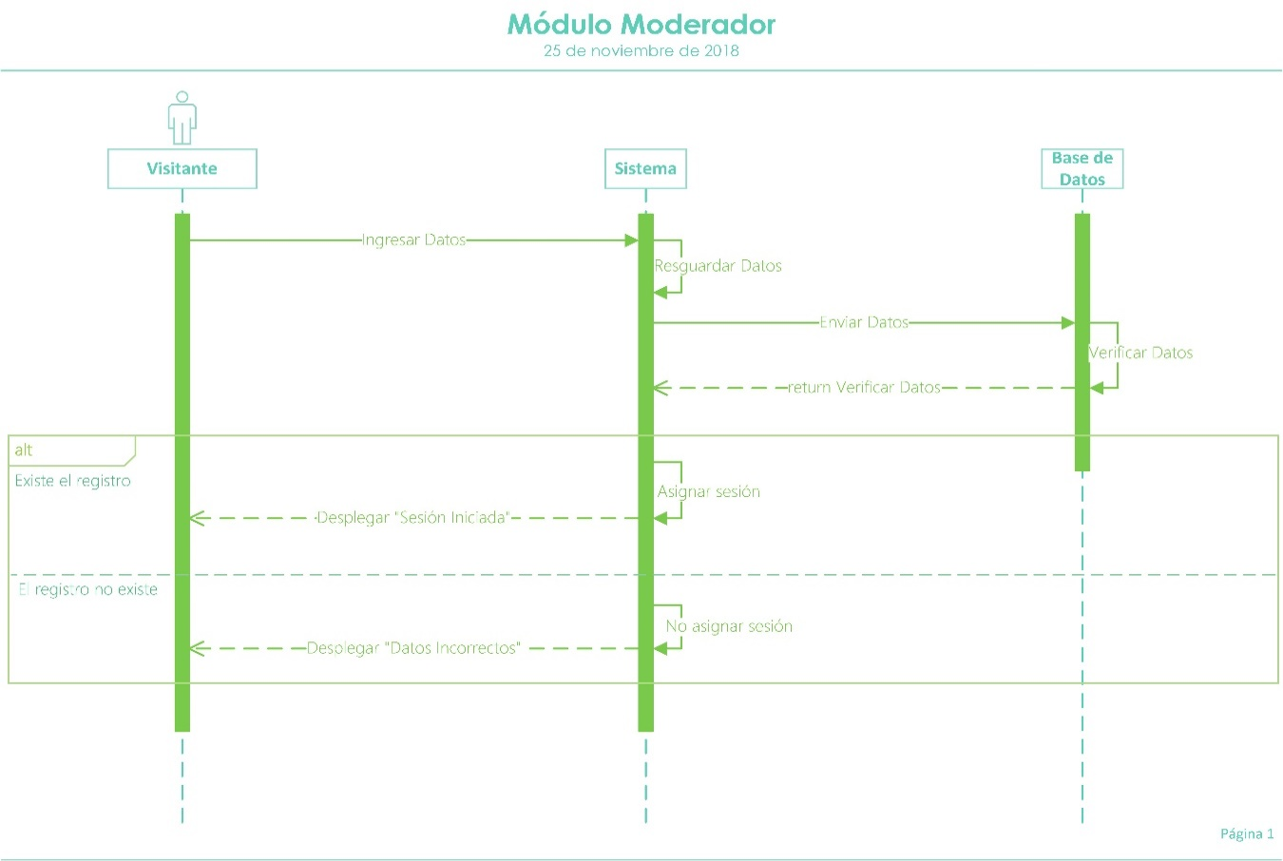

Fig. 61 Diagrama de Secuencia de Inicio de Sesión

##### Submódulo Recepción de Experiencias

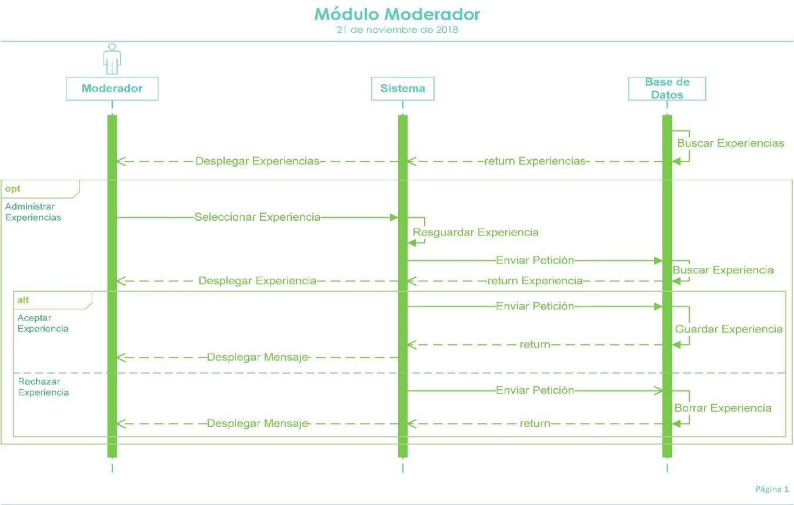

Fig. 62 Diagrama de Secuencia de Recepción de Experiencias

##### Submódulo Recepción de Errores

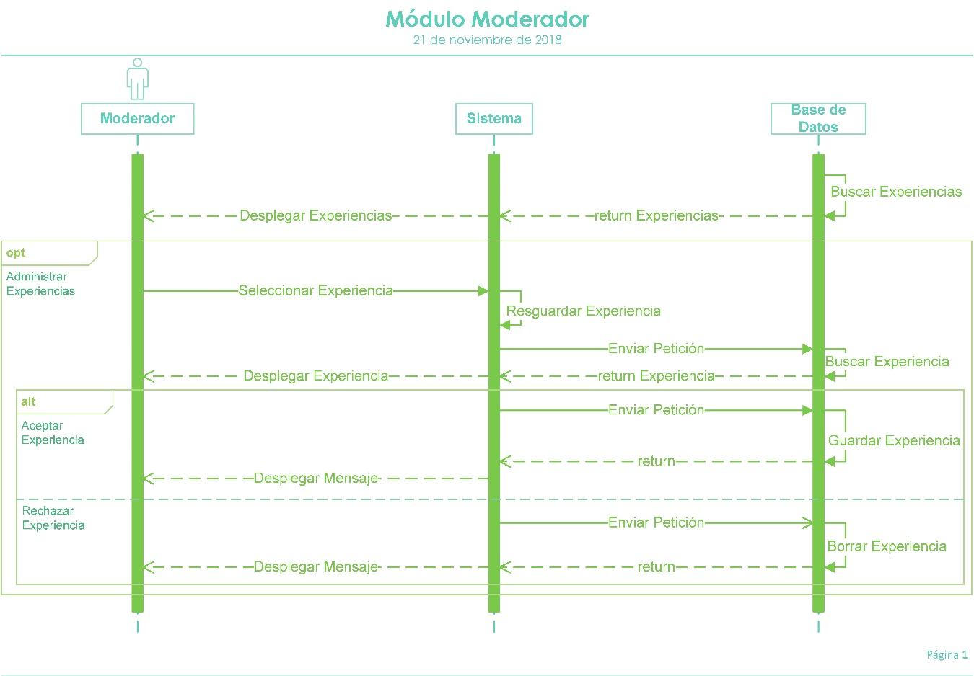

Fig. 63 Diagrama de Secuencia de Recepción de Errores

##### Submódulo Estadísticas

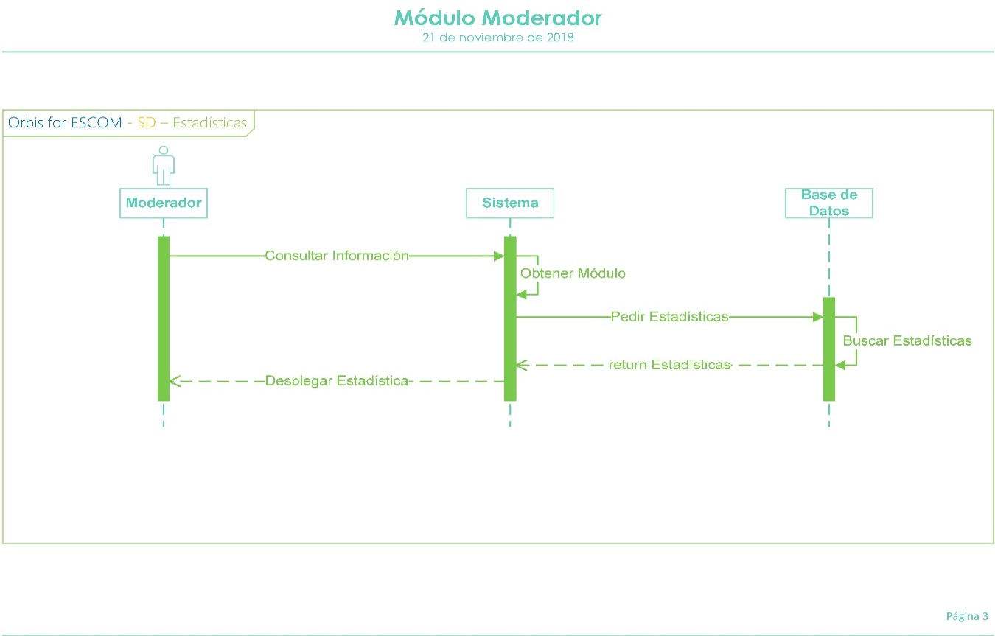

Fig. 64 Diagrama de Secuencia de Estadísticas

#### Módulo Información del Sistema

##### Submódulo Ayuda

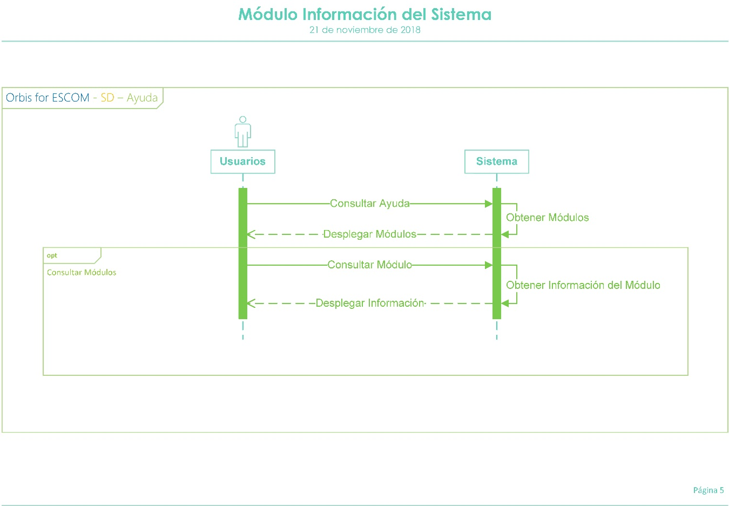

Fig. 65 Diagrama de Secuencia de Ayuda

##### Submódulo Acerca de

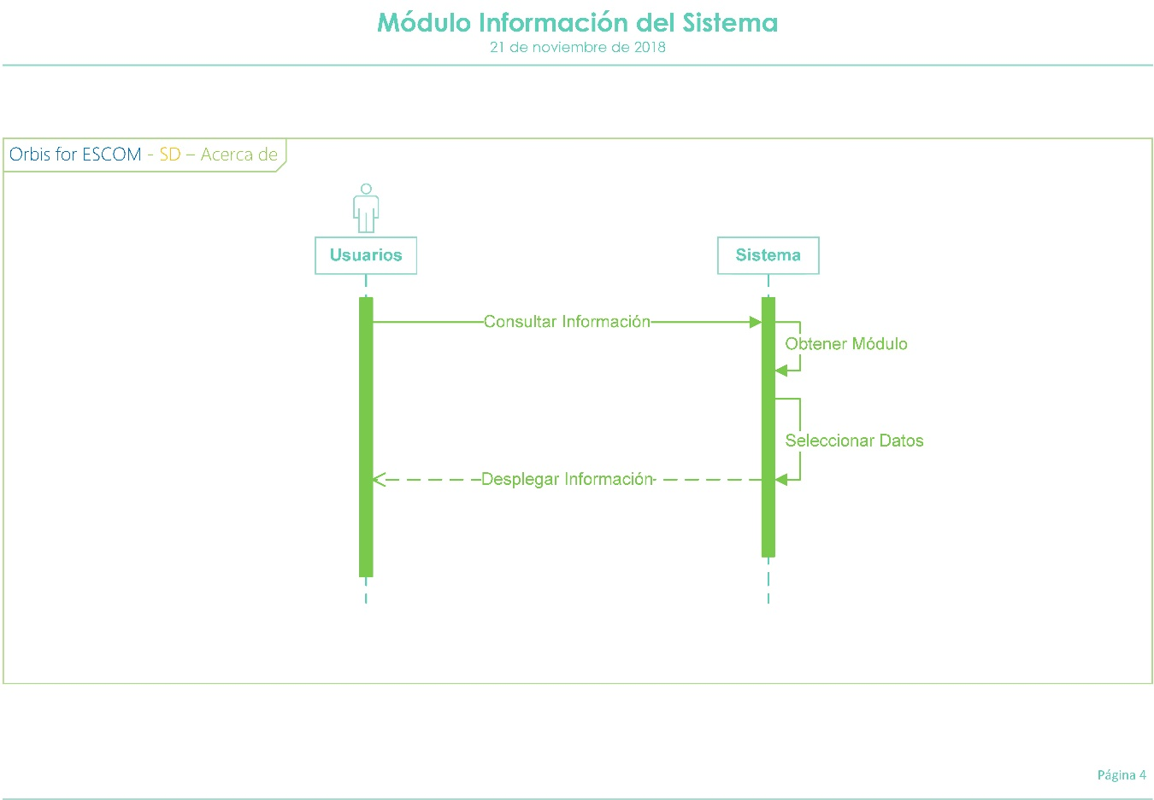

Fig. 66 Diagrama de Secuencia de Acerca de

##### Submódulo Reporte de Errores

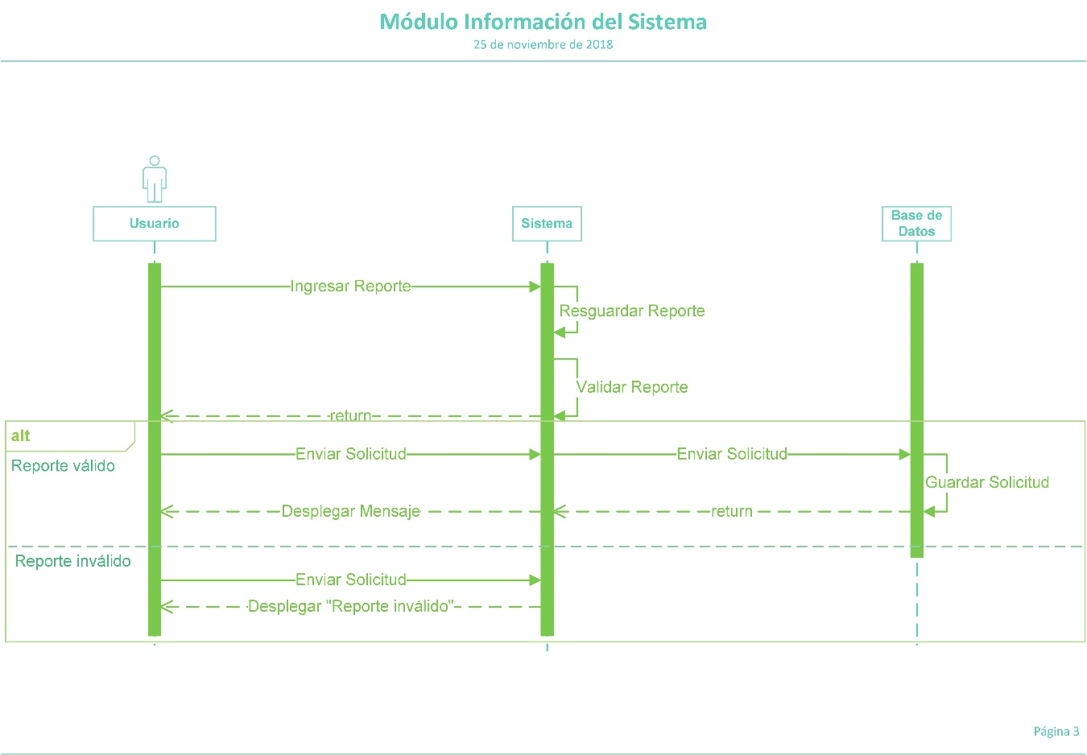

Fig. 67 Diagrama de Secuencia de Reporte de Errores

##### Submódulo Encuesta

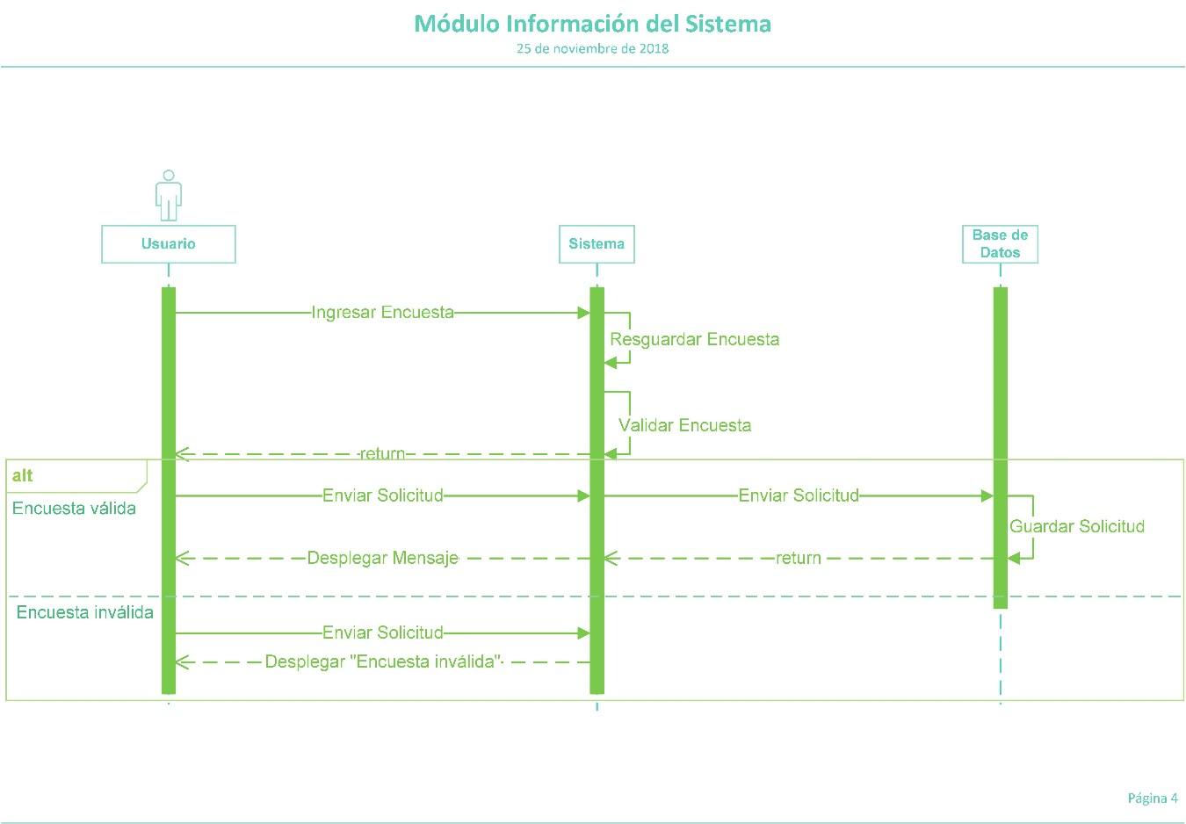

Fig. 68 Diagrama de Secuencia de Encuesta

### Diagrama Entidad – Relación

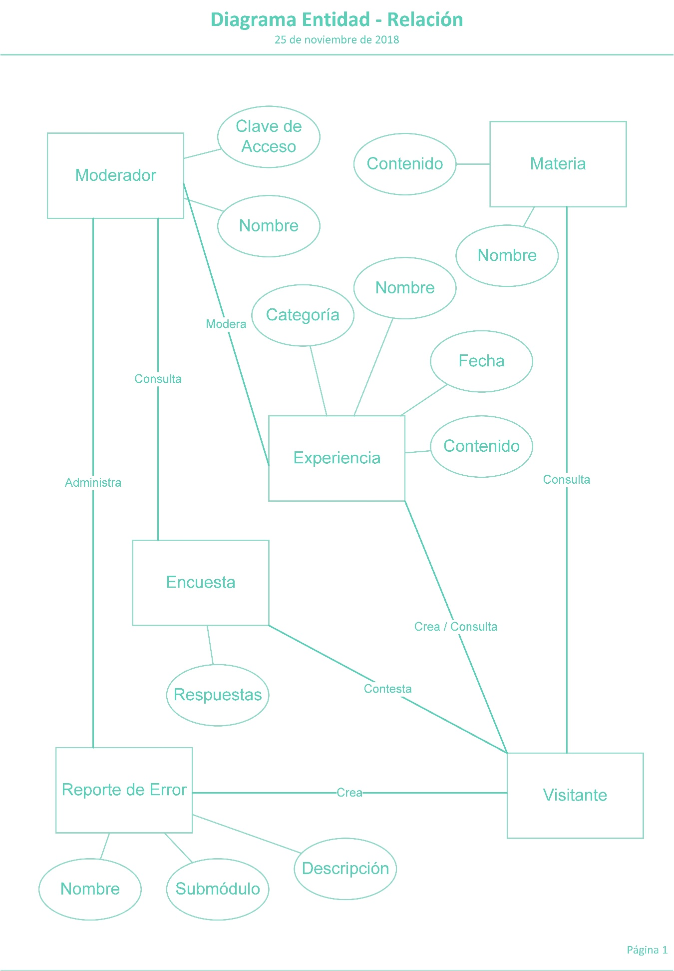

Fig. 69 Diagrama Entidad - Relación

### Diagrama Relacional

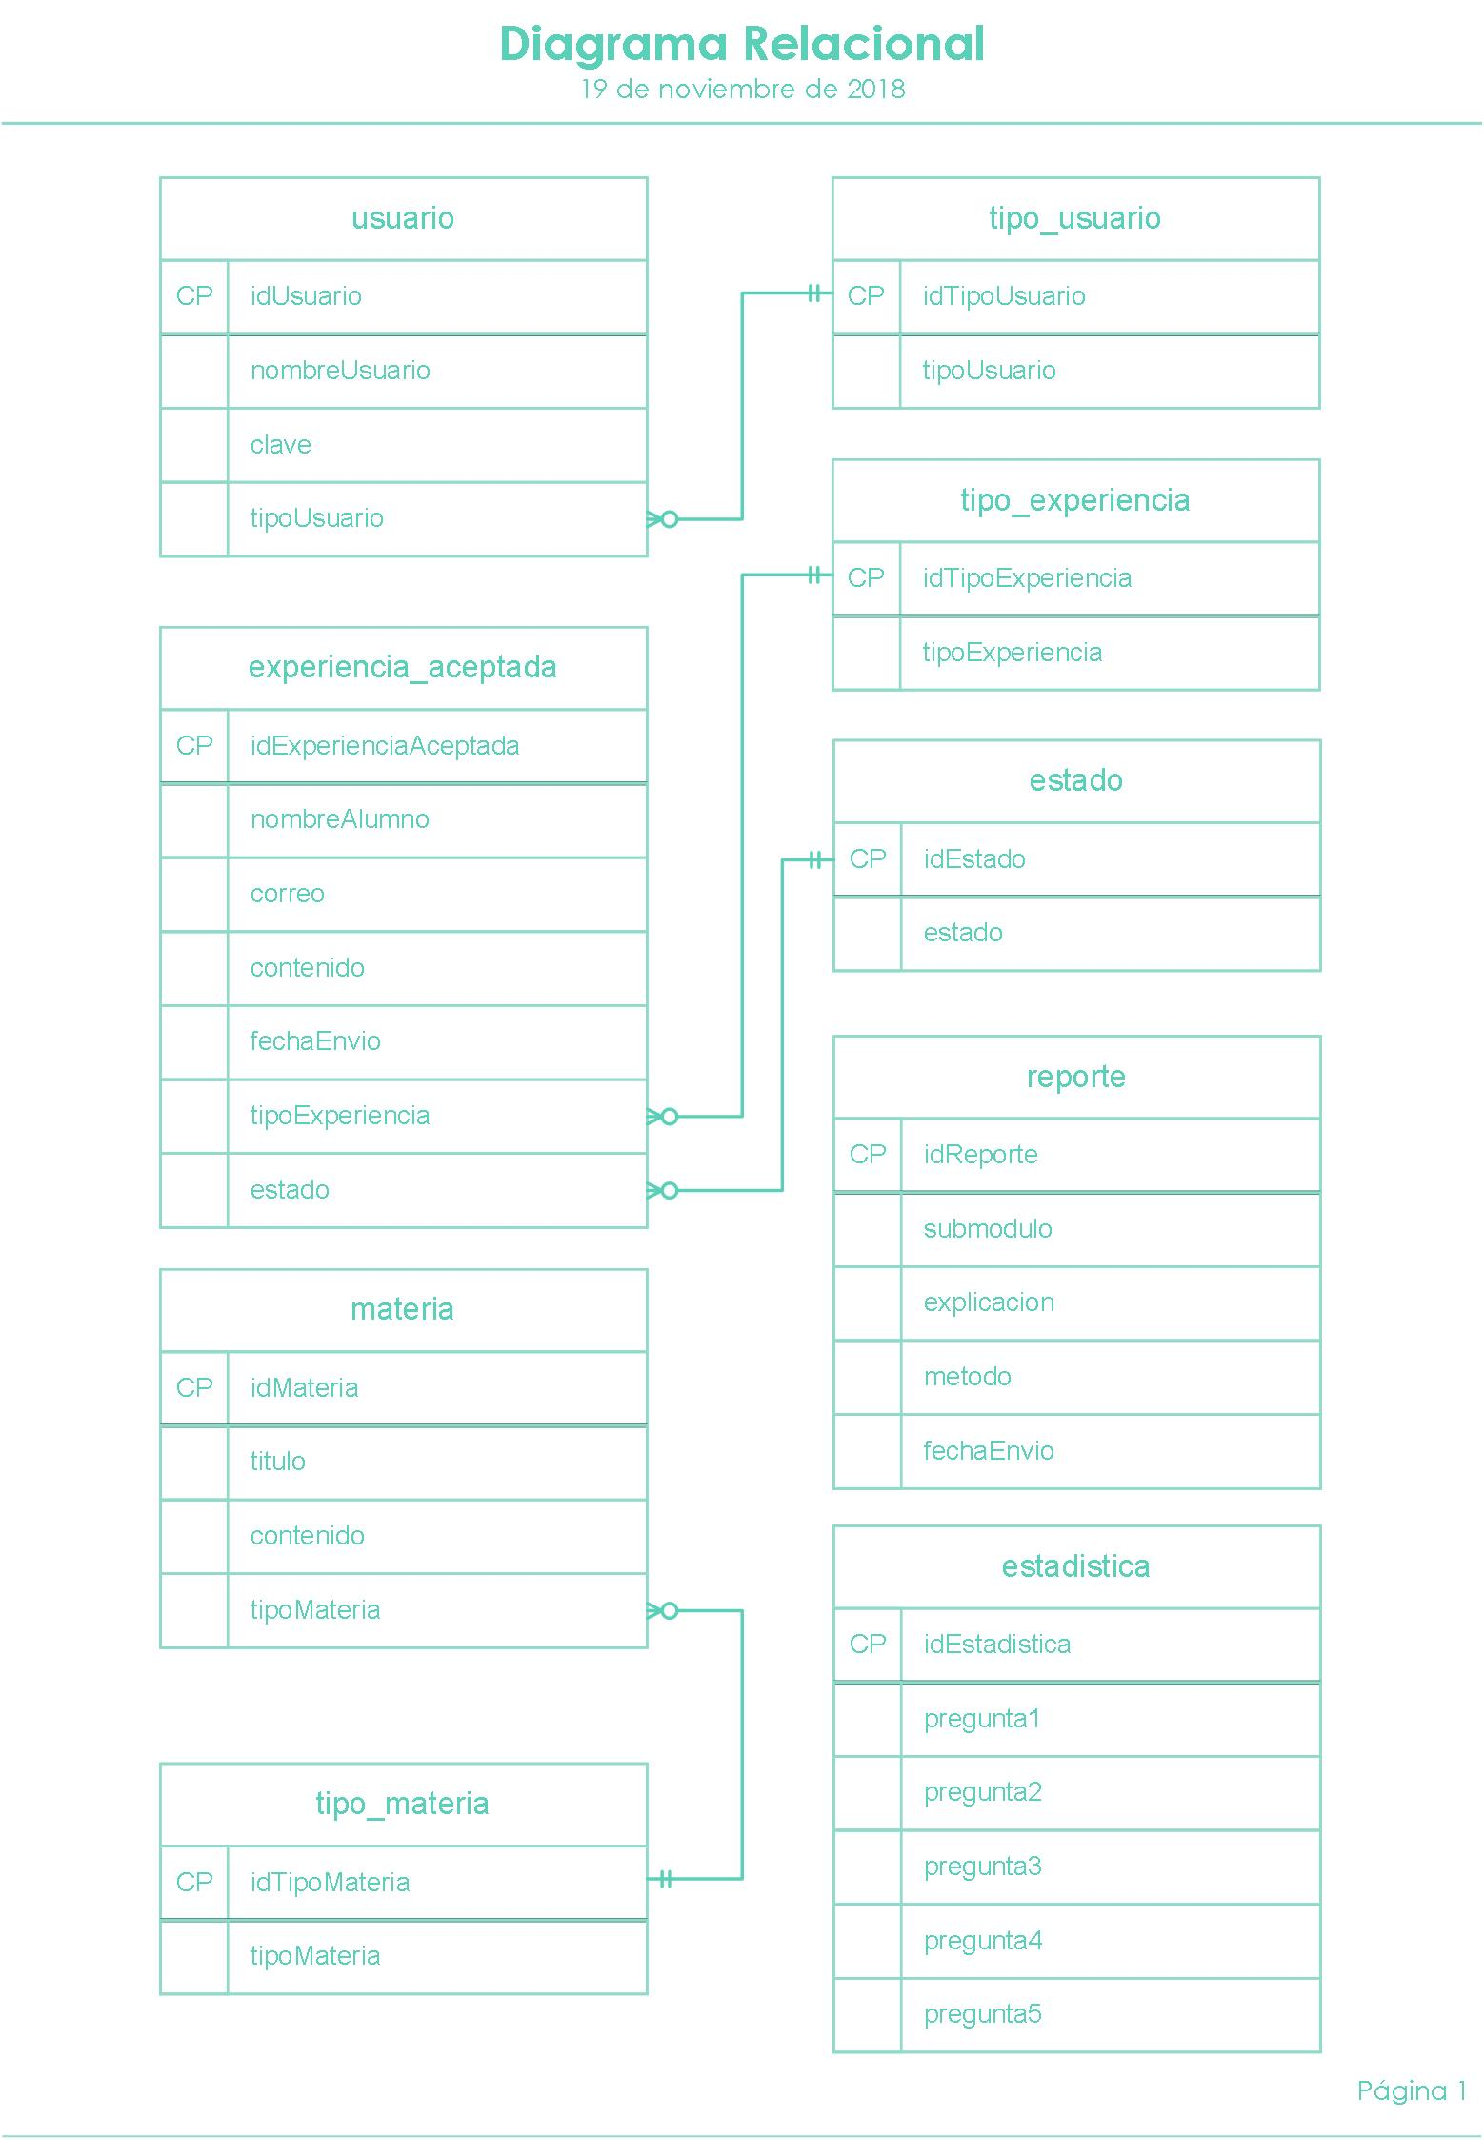

Fig. 70 Diagrama Relacional

### Diccionario de Datos

Tabla 13 Especificaciones de usuario

|  |  |  |
| --- | --- | --- |
| **usuario** | | |
| Nombre | Tipo y Tamaño | Referencia |
| idUsuario | Entero (2) |  |
| nombreUsuario | Cadena (30) |  |
| clave | Cadena (20) |  |
| tipoUsuario | Entero (2) | tipo_usuario |

Tabla 14 Especificaciones de tipo_usuario

|  |  |  |
| --- | --- | --- |
| **tipo_usuario** | | |
| Nombre | Tipo y Tamaño | Referencia |
| idTipoUsuario | Entero (2) |  |
| tipoUsuario | Cadena (20) |  |

Tabla 15 Especificaciones de experiencia

|  |  |  |
| --- | --- | --- |
| **experiencia** | | |
| Nombre | Tipo y Tamaño | Referencia |
| idExperiencia | Entero (2) |  |
| contenido | Cadena (300) |  |
| nombreAlumno | Cadena (50) |  |
| fechaEnvío | Estampa de tiempo |  |
| tipoExperiencia | Entero (2) | tipo_experiencia |
| estado | Entero (2) | estado |

Tabla 16 Especificaciones de tipo_experiencia

|  |  |  |
| --- | --- | --- |
| **tipo_experiencia** | | |
| Nombre | Tipo y Tamaño | Referencia |
| idTipoExperiencia | Entero (2) |  |
| tipoExperiencia | Cadena (30) |  |

Tabla 17 Especificaciones de estado

|  |  |  |
| --- | --- | --- |
| **estado** | | |
| Nombre | Tipo y Tamaño | Referencia |
| idEstado | Entero (2) |  |
| estado | Cadena (30) |  |

Tabla 18 Especificaciones de reporte

|  |  |  |
| --- | --- | --- |
| **reporte** | | |
| Nombre | Tipo y Tamaño | Referencia |
| idReporte | Entero (2) |  |
| submodulo | Cadena (30) |  |
| explicacion | Cadena (300) |  |
| metodo | Cadena (150) |  |
| fechaEnvio | Estampa de tiempo |  |

Tabla 19 Especificaciones de materia

|  |  |  |
| --- | --- | --- |
| **materia** | | |
| Nombre | Tipo y Tamaño | Referencia |
| idMateria | Entero (2) |  |
| titulo | Cadena (30) |  |
| contenido | Cadena (1000) |  |
| tipoMateria | Entero (2) | tipo_materia |

Tabla 20 Especificaciones de tipo_materia

|  |  |  |
| --- | --- | --- |
| **tipo_materia** | | |
| Nombre | Tipo y Tamaño | Referencia |
| idTipoMateria | Entero (2) |  |
| tipoMateria | Cadena (40) |  |

Tabla 21 Especificaciones de estadistica

|  |  |  |
| --- | --- | --- |
| **estadistica** | | |
| Nombre | Tipo y Tamaño | Referencia |
| idEstadistica | Entero (2) |  |
| pregunta1 | Cadena (5) |  |
| pregunta2 | Cadena (5) |  |
| pregunta3 | Cadena (5) |  |
| pregunta4 | Cadena (5) |  |
| pregunta5 | Cadena (5) |  |

# Capítulo IV

En este último capítulo, se muestran los resultados que se recabaron mediante el uso de dos submódulos, el cual, uno fue agregado en el módulo Información del Sistema, y el otro fue implementado en el módulo Moderador, Encuesta y Estadísticas, respectivamente. En el primero, es posible rellenar un cuestionario, el cual se compone de cinco preguntas que nos ayudan a comprender la situación después del uso de la página web, de manera que, a la hora de ser enviados, se guardan (las respuestas) en nuestra base de datos, para que más adelante, un usuario moderador pueda consultarlas directamente en el submódulo de Estadísticas.

Las preguntas realizadas a los usuarios fueron las siguientes:

* ¿Te gusta el sitio?
* ¿Ahora te sientes informado acerca de ESCOM)
* ¿Te parece que la información es confiable?
* ¿Recomendarías este sitio a alguien más?
* Si tuvieras dudas sobre ESCOM en un futuro, ¿Acudirías a este programa?

Mientras que los resultados obtenidos por la participación de los usuarios, se puede localizar directamente en la tabla del submódulo Estadísticas en el módulo Moderador:



Fig. 71 Resultados de la investigación

Con fines de conveniencia para el análisis de los datos, decidimos poner las cinco preguntas en perspectiva en una sola gráfica, de manera que nos permita determinar si el programa es o no funcional para el objetivo que se propuso inicialmente, y para poder decirlo, se debe determinar si la hipótesis planteada fue o no correcta, recordando la hipótesis, la tenemos enunciada como:

“Si brindamos información referente a la carrera de Ingeniería en Sistemas Computacionales en la ESCOM mediante una Página web entonces los alumnos del grupo 1CV1, en el semestre 19-1, se mantendrán al tanto sobre información académica de la carrera”, y ahora que está presente, debemos de decir razones por las que se puede considerar de gran importancia la realización de este proyecto”.

Mientras que los resultados de las encuestas se pueden visualizar en la siguiente gráfica:

Fig. 72 Gráfica de los resultados de la investigación

Donde podemos confirmar que todos los valores son mayores a la media, de donde podemos decir que los resultados son satisfactorios y cumplen perfectamente con la hipótesis anteriormente planteada, sin embargo, que los resultados fueran lo que se esperaba, no nos hace olvidar la parte de las personas que contestó negativamente, al contrario, el punto siguiente es la consulta de esas personas, ya que, al entender los motivos de sus respuestas, nos permite tener directamente la capacidad de mejorar de una manera objetiva el sistema que fue presentado.

Podemos hablar satisfactoriamente del cumplimiento del objetivo que fue presentado en un inicio.

# Conclusiones

Ahora que hemos visto los resultados de la investigación, es posible mantener un dialogo claro de lo que se hizo y de lo que se debió de haber hecho, así como de lo que se aprendió, entre otros factores.

Primero que nada, volver a decir que la hipótesis fue cumplida en tiempo y forma, pero que es interesante el hecho de las respuestas que los usuarios dieron negativamente a nuestro sistema, ya que, como bien se sabe, el sistema tiene una vida indeterminada, y es este mismo punto, el que nos da el impulso de mejorar y llevar a aumentar el alcance del sistema, todo con el fin de cumplir el mismo objetivo, pero en una población cada vez mayor, nos da la ambición para realizar cada vez productos más grandes, sin duda se obtuvieron los conocimientos que en el apartado de la justificación fueron mencionados, pero al final, nos damos cuenta que también fue obtenida un mejor panorama de la administración de los proyectos, así como la importancia de la comunicación en el proceso de construcción y diseño de un proyecto, que aunque de pequeña escala, resulta importante para el perfil profesional que tenemos cada uno de nosotros idealizado al salir de la ESCOM.

Segundo por mencionar, es el proceso que fue requerido desde la idealización del producto final en los primeros días hasta los últimos días antes de la presentación del proyecto, ya que lentamente, nos fuimos conociendo, sobre todo en la manera que cada uno de nosotros actuó durante las distintas situaciones que fueron experimentadas, ya que fácilmente define el ambiente de trabajo requerido de manera individual, de hecho, podemos decir que se debería de agregar un proceso que analice a los integrantes, de tal manera que al final, se pueda determinar con gran facilidad el perfil de trabajo que los integrantes tienen, de esta forma, con cada proceso que se realice sobre los integrantes de equipo, hace que sean cada vez mejores en una área determinada, no sólo mejoraríamos los procesos de aprendizaje, sino que definiríamos de una manera clave los futuros profesionales de nuestra nación.

# Referencias

[1] About Español (2018) ¿Qué es una página web? [Online] Disponible en: https://www.aboutespanol.com/que-es-una-pagina-web-3202308

[2] McLibre (2015) Qué es una página web [Online] Disponible en: http://www.mclibre.org/consultar/htmlcss/html/html-que-es.html

[3] L. López. (2016, mayo) La imprenta de Gutenberg: invención, historia y funcionamiento. Factoría de Ingenieros. Disponible en: https://www.factoriadeingenieros.com/imprenta-de-gutenberg/

[4] V. Bembibre. (2009, marzo) Información. Definición ABC. Disponible en: https://www.definicionabc.com/tecnologia/informacion.php

[5] A. Reyes. (2014, mayo) Profesionales con marca registrada. El empleo. Disponible en: http://www.elempleo.com/co/noticias/consejos-profesionales/la-importancia-de-la-formacionacademica-en-la-vida-laboral-4480

[6] Edwin Andrés Bernal López (2009) INVESTIGACIÓN EN INGENIERÍA DE SISTEMAS, ¿CAMINO HACIA LA VERDAD?, Universidad Nacional de Colombia, [online] Disponible en: http://www.geocities.ws/edwin99109/ensayo_verdad_investigacion.pdf

[7] Carleton University (2018), Computer Systems Engineering. [online] Disponible en: https://admissions.carleton.ca/programs/computer-systems-engineering/

[8] Arizona State University, School of computing, informatics, and decision system engineering (2018), Computer (Systems) Engineering [online] Disponible en: https://cidse.engineering.asu.edu/forstudent/prospectivestudents/computersystemsengineering/

[9] Syed Rydhwaan, ASU (Arizona State University) (2018) [online] Disponible en:

https://vimeo.com/78291823

[10] Escuelas Superiores IPN. (S.A.) ¿Qué estudiar? (Online) Disponible en: http://es.escuelassuperioresipn.wikia.com/wiki/Instituto_Polit%C3%A9cnico_Nacional

[11] E. Olvera. (2014, mayo) Las mejores universidades para estudiar ingeniería en

sistemas computacionales. Disponible en: http://empleosti.la/blog/las-mejoresuniversidades-para-estudiar-sistemas-computacionales/

[12] E. Hernández. (2009) Algoritmia y Programación Estructurada. Disponible en: http://www.escom.ipn.mx/docs/ofertaEducativa/uapdf/algoritmiaProgramacionEstructurada.pdf

[13] L. Castillo. (2012) ¿Qué es GitHub? Conociendo GitHub. Disponible en: https://conociendogithub.readthedocs.io/en/latest/data/introduccion/

[14] M. Aragón. (2009) Ingeniería, Ética y Sociedad. IPN. Disponible en: http://www.escom.ipn.mx/docs/ofertaEducativa/uapdf/ingenieriaEticaSociedad.pdf

[15] M. Aragón. (2009) Comunicación Oral y Escrita. IPN. Disponible en: http://www.escom.ipn.mx/docs/ofertaEducativa/uapdf/comunicacionOralEscrita.pdf

[16] A. García. (S.A.) ¿Que son las estructuras de datos? EDteam. Disponible en: https://ed.team/blog/que-son-las-estructuras-de-datos

[17] E. Hernández. (2009) Estructura de Datos. IPN. Disponible en: http://www.escom.ipn.mx/docs/ofertaEducativa/uapdf/estructuraDatos.pdf

[18] J. Cortez. (2009) Sistemas Operativos. IPN. Disponible en: http://www.escom.ipn.mx/docs/ofertaEducativa/uapdf/sistemasOperativos.pdf

[19] D. Pérez. (2007, Octubre) ¿Qué son las bases de datos? Platzi. Disponible en: http://www.maestrosdelweb.com/que-son-las-bases-de-datos/

[20] A. Salamanca (2015, Octubre) ¿Qué importancia tienen las bases de datos a nivel empresarial? Data Centric. Disponible en: https://www.datacentric.es/blog/bases-datos/importanciabases-de-datos-2/

[21] IPN. (2009) Análisis y Diseño Orientado a Objetos. IPN. Disponible en: http://www.escom.ipn.mx/docs/ofertaEducativa/uapdf/analisisDisenoOrientadoObjetos(V2).pdf

[22] J. Zamarripa (2012, Febrero) La Programación Orientada a Objetos (POO) es el paradigma de programación más utilizado en la actualidad. North Ware. Disponible en: https://www.northware.mx/programacion_orientada_objetos/

[23] E. Hernández. (2009) Programación Orientada a Objetos. IPN. Disponible

en: http://www.escom.ipn.mx/docs/ofertaEducativa/uapdf/estructuraDatos.pdf

[24] M. Hernández. (2009) Tecnologías para la web. IPN. Disponible en: http://www.escom.ipn.mx/docs/ofertaEducativa/uapdf/tecnologiasParaweb.pdf

[25] M. Rivera, L. Méndez. (2009) Ingeniera en Software. IPN. Disponible en: http://www.escom.ipn.mx/docs/ofertaEducativa/uapdf/ingenieriaSoftware.pdf

[26] P. Jiménez. (2009) Matemáticas Discretas. IPN. Disponible en: http://www.escom.ipn.mx/docs/ofertaEducativa/uapdf/matematicasDiscretas.pdf

[27] M. Aragón. (2009) Fundamentos Económicos. IPN. Disponible en: http://www.escom.ipn.mx/docs/ofertaEducativa/uapdf/fundamentosEconomicos.pdf

[28] J. Cortez. (2009) Redes de Computadoras. IPN. Disponible en: http://www.escom.ipn.mx/docs/ofertaEducativa/uapdf/redesComputadoras.pdf

[29] A. Jesús. (2009) Análisis Fundamental de Circuitos. IPN. Disponible en: http://www.escom.ipn.mx/docs/ofertaEducativa/uapdf/analisisFundamentalCircuitos.pdf

[30] A. Jesús. (2009) Electrónica Analógica. IPN. Disponible en: http://www.escom.ipn.mx/docs/ofertaEducativa/uapdf/electronicaAnalogica.pdf

[31] M. Suarez. (2014, Septiembre) Importancia de la administración financiera. Disponible en: https://prezi.com/zdpfebiygx1c/importancia-de-la-administracionfinanciera-en-la/

[32] E. Mendoza. (2009) Administración Financiera. IPN. Disponible en: http://www.escom.ipn.mx/docs/ofertaEducativa/uapdf/administracionFinanciera.pdf

[33] E. Hernández. (2009) Teoría Computacional. IPN. Disponible en: http://www.escom.ipn.mx/docs/ofertaEducativa/uapdf/teoriaComputacional.pdf

[34] V. García. (2009) Fundamentos de Diseño Digital. IPN. Disponible en: http://www.escom.ipn.mx/docs/ofertaEducativa/uapdf/fundamentosDisenoDigital.pdf

[35] V. García. (2009) Diseño de Sistemas Digitales. IPN. Disponible en: http://www.escom.ipn.mx/docs/ofertaEducativa/uapdf/disenoSistemasDigitales.pdf

[36] R. Díaz, S. Díaz & N. Cortez. (2011) Análisis de Algoritmos. IPN. Disponible en: http://www.escom.ipn.mx/docs/ofertaEducativa/uapdf/analisisAlgoritmos.pdf

[37] J. Martínez, I. Anda & R. Rocha. (2011) Instrumentación. IPN. Disponible en: http://www.escom.ipn.mx/docs/ofertaEducativa/uapdf/instrumentacion.pdf

[38] E. Rodríguez & M. Maldonado. (2011) Administración de Proyectos. IPN. Disponible en: http://www.escom.ipn.mx/docs/ofertaEducativa/uapdf/administracionProyectos.pdf

[39] J. Sosa, V. García & M. Alemán. (2011) Arquitectura de Computadoras. IPN.

Disponible en: www.escom.ipn.mx/docs/ofertaEducativa/uapdf/arquitecturaComputadoras.pdf

[40] Sistemas Embebidos: Innovando hacia los Sistemas Inteligentes. Departamento de Ingeniería Electrónica de la Escuela Politécnica Superior de Alcoy. Disponible en: www.semanticwebbuilder.org.mx/es_mx/swb/Sistemas_Embebidos_Innovando_hacia_los_Sistemas_Inteligentes_

[41] J. Morales, V. García, J. Pérez, J. Sosa & H. Manuel. (2011) Introducción a los

Microcontroladores. IPN. Disponible en: escom.ipn.mx/docs/ofertaEducativa/uapdf/introduccionMicrocontroladores.pdf

[42] A. Moreno, E. Gutiérrez & G. Sánchez. (2011) Aplicaciones para Comunicaciones en Red. IPN. Disponible en: http://www.escom.ipn.mx/docs/ofertaEducativa/uapdf/aplicacionesParaComunicacionesRed.pdf

[43] A. Ortigoza & L. Sánchez. (2011) Compiladores. IPN. Disponible en: http://www.escom.ipn.mx/docs/ofertaEducativa/uapdf/compiladores.pdf

[44] U. Coronilla, J. Cortés & J. Alfredo. (2012) Desarrollo de Sistemas Distribuidos. IPN. Disponible en: www.escom.ipn.mx/docs/ofertaEducativa/uapdf/desarrolloSistemasDistribuidos.pdf

[45] P. Ramírez. (S.A.) Desarrollo de Sistemas Distribuidos. Software Gurú. Disponible en: https://sg.com.mx/revista/48/desarrollo-sistemas-distribuidos

[46] A. Moreno, E. Gutiérrez & G. Sánchez. (2012) Administración de Servicios de Red. IPN. Disponible en: http://www.escom.ipn.mx/docs/ofertaEducativa/uapdf/administracionServiciosRed.pdf

[47] M. Rouse. (2018, Marzo) Servicios administrados de red, NMS. Tech Target. Disponible en: https://searchdatacenter.techtarget.com/es/definicion/Serviciosadministrados-de-red-NMS

[48] M. Aragón, Y. Ivette, J. Hernández. (2011) Gestión Empresarial. IPN. Disponible

en: http://www.escom.ipn.mx/docs/ofertaEducativa/uapdf/gestionEmpresarial.pdf

[49] M. Pérez, J. Ferrer, A. Loyola & G. Gonzáles. (2011) Liderazgo y Desarrollo Profesional. IPN. Disponible en: http://www.escom.ipn.mx/docs/ofertaEducativa/uapdf/liderazgoDesarrolloProfesional.pdf

# Anexos

## Encuesta preliminar:

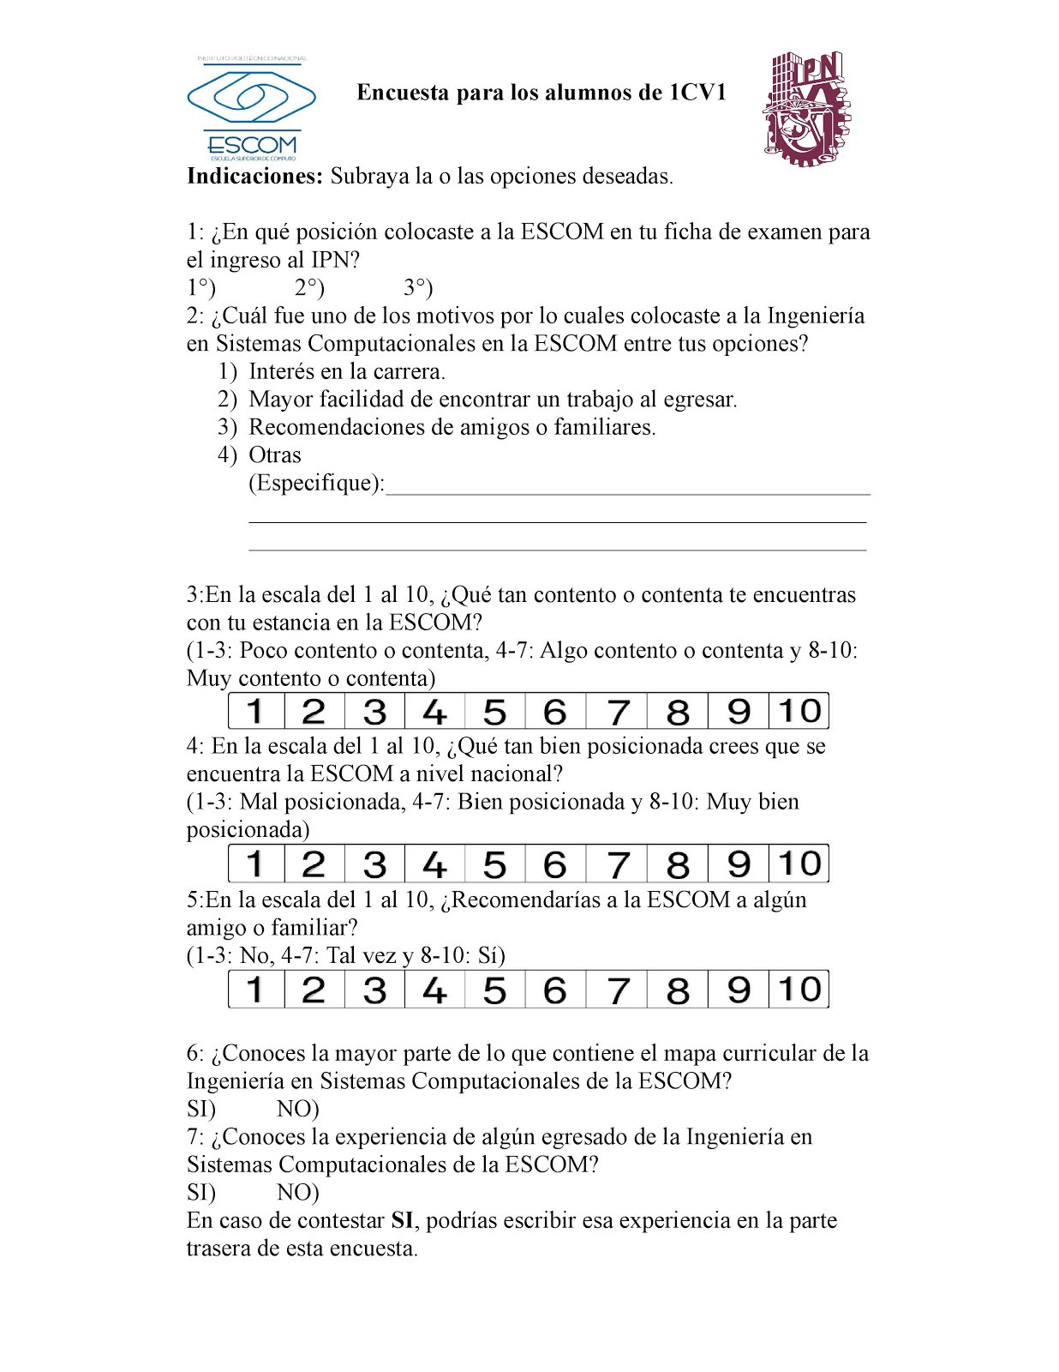

Fig. 73 Encuesta

Se realizó una encuesta a los 28 alumnos de grupo 1CV1, con el fin de recabar información acerca de qué tan informados se encuentran sobre la carrera de Ingeniería en Sistemas Computacionales en la ESCOM y cómo es que la consideran.

Los resultados son los siguientes:

**1: ¿En qué posición colocaste a la ESCOM en tu ficha de examen para el ingreso al IPN?**

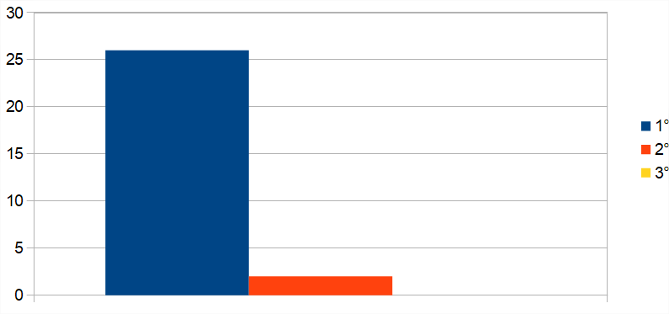

Fig. 72 Gráfica de la pregunta 1

**2: ¿Cuál fue uno de los motivos por los cuales colocaste a la Ingeniería en Sistemas Computacionales en la ESCOM entre tus opciones?**

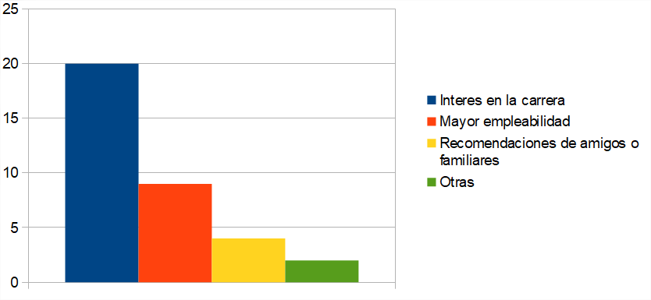

Fig. 73 Gráfica de la pregunta 2

Como se puede apreciar en la pregunta uno, 26 de 28 encuestados, colocaron a la Ingeniería en Sistemas Computacionales en la ESCOM como su primera opción para el ingreso al Instituto Politécnico Nacional, por lo que se puede decir que estos están estudiando la carrera que desearon, y además en la pregunta número dos se observa que entre los motivos por lo que están estudiando esta carrera se encuentra que la mayoría fue por interés en esta, y en otros casos es debido a que estudiando esta carrera tendrán mayor facilidad de encontrar un trabajo al egresar lo cual se debe su gran empleabilidad, otros poco colocaron que es por recomendaciones de amigos y familiares.

**3: En la escala del 1 al 10, ¿Qué tan contento o contenta te encuentras con tu estancia en la ESCOM?** **(1-3: Poco contento o contenta, 4-7: Algo contento o contenta y** **8-10: Muy contento o contenta)**

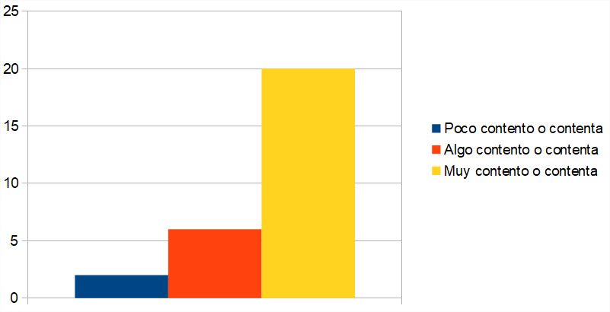

Fig. 74 Gráfica de la pregunta 3

**4: En la escala del 1 al 10, ¿Qué tan bien posicionada crees que se encuentra la ESCOM a nivel nacional?** **(1-3: Mal posicionada, 4-7: Bien posicionada, 8-10: Muy bien posicionada)**

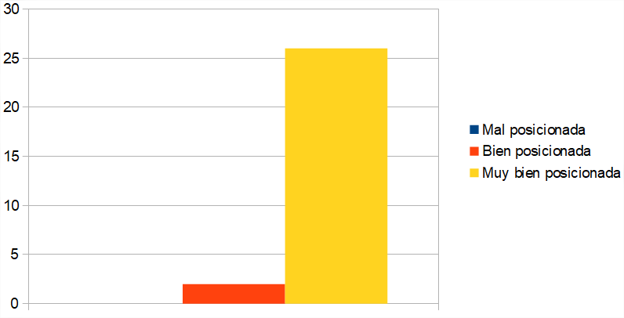

Fig. 75 Gráfica de la pregunta 4

**5: En la escala del 1 al 10, ¿Recomendarías a la ESCOM a algún amigo o familiar?** **(1-3: No, 4-7: Tal vez y 8-10: Sí)**

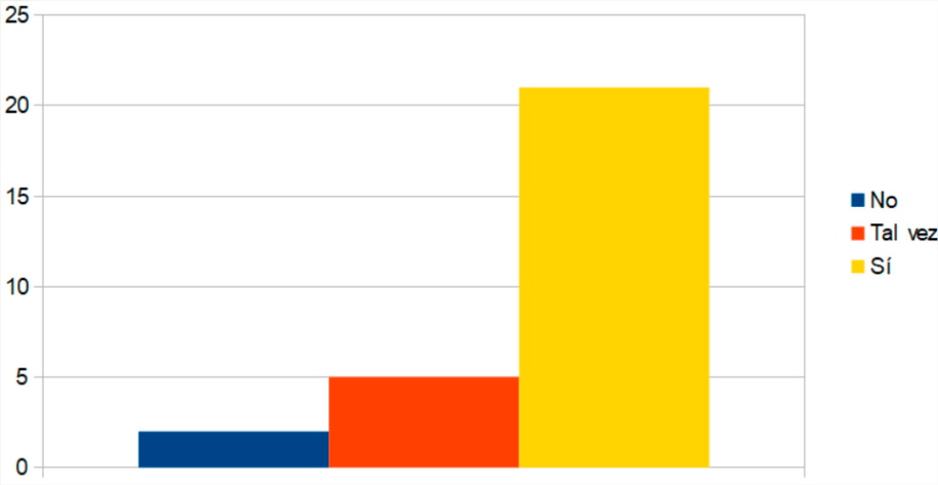

Fig. 76 Gráfica de la pregunta 5

De estas tres preguntas se puede decir que una pequeña parte del grupo 1CV1 se encuentra actualmente poco contento con su estancia en la ESCOM, pero de acuerdo con los resultados, la mayoría del grupo se encuentra muy contento, y esto se podría deber a que casi todos colocaron esta escuela como su primera opción. Como se puede ver en la pregunta seis, 21 personas si recomendarían la ESCOM a un amigo o familiar, cinco dijeron que tal vez y dos que no, lo cual es interesante porque a pesar de que prácticamente todos consideran que la ESCOM está muy bien posicionada a nivel nacional, no todos están seguros de recomendarla.

**6: ¿Conoces la mayor parte de lo que contiene el mapa curricular de la Ingeniería en Sistemas Computacionales de la ESCOM?**

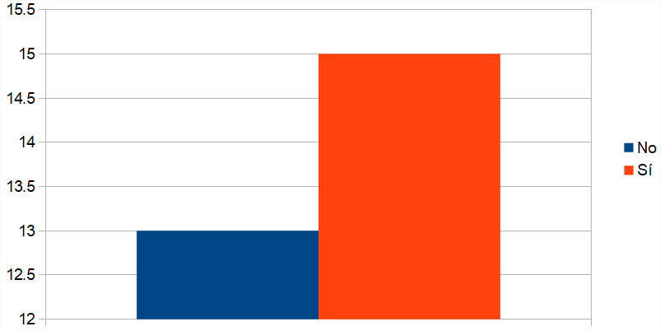

Fig. 77 Gráfica de la pregunta 6

**7: ¿Conoces la experiencia de algún egresado de la Ingeniería en Sistemas Computacionales de la ESCOM?**

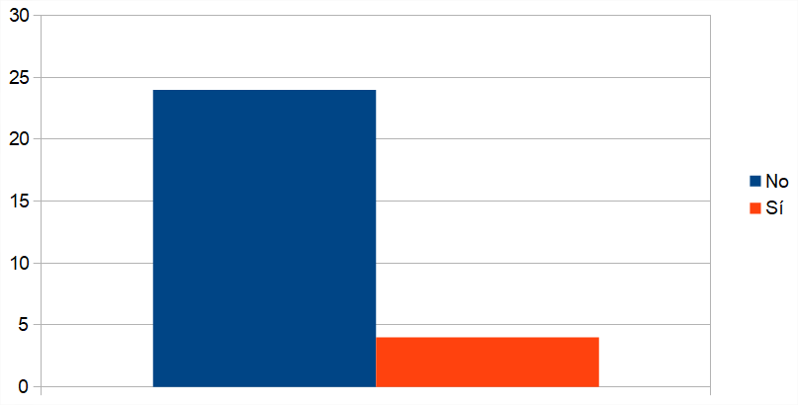

Fig. 78 Gráfica de la pregunta 7

En la pregunta número seis, las opiniones fueron divididas, ya que 13 respondieron que no conocen la mayoría del plan de estudios de la Ingeniería en Sistemas Computacionales en la ESCOM y 15 dijeron que sí, lo cual nos dice que casi el 50% está estudiando la carrera sin saber cuáles son las unidades de aprendizaje con las que esta cuenta, también en la pregunta número siete, la gran mayoría menciona que nunca ha conocido la experiencia de un egresado de esta carrera, y los pocos que respondieron que sí, mencionan que la experiencia que les compartió algún o alguna egresada en esta escuela es positiva, además de que estos al egresar consiguieron muy buenos trabajos.

## Imágenes de Evidencia

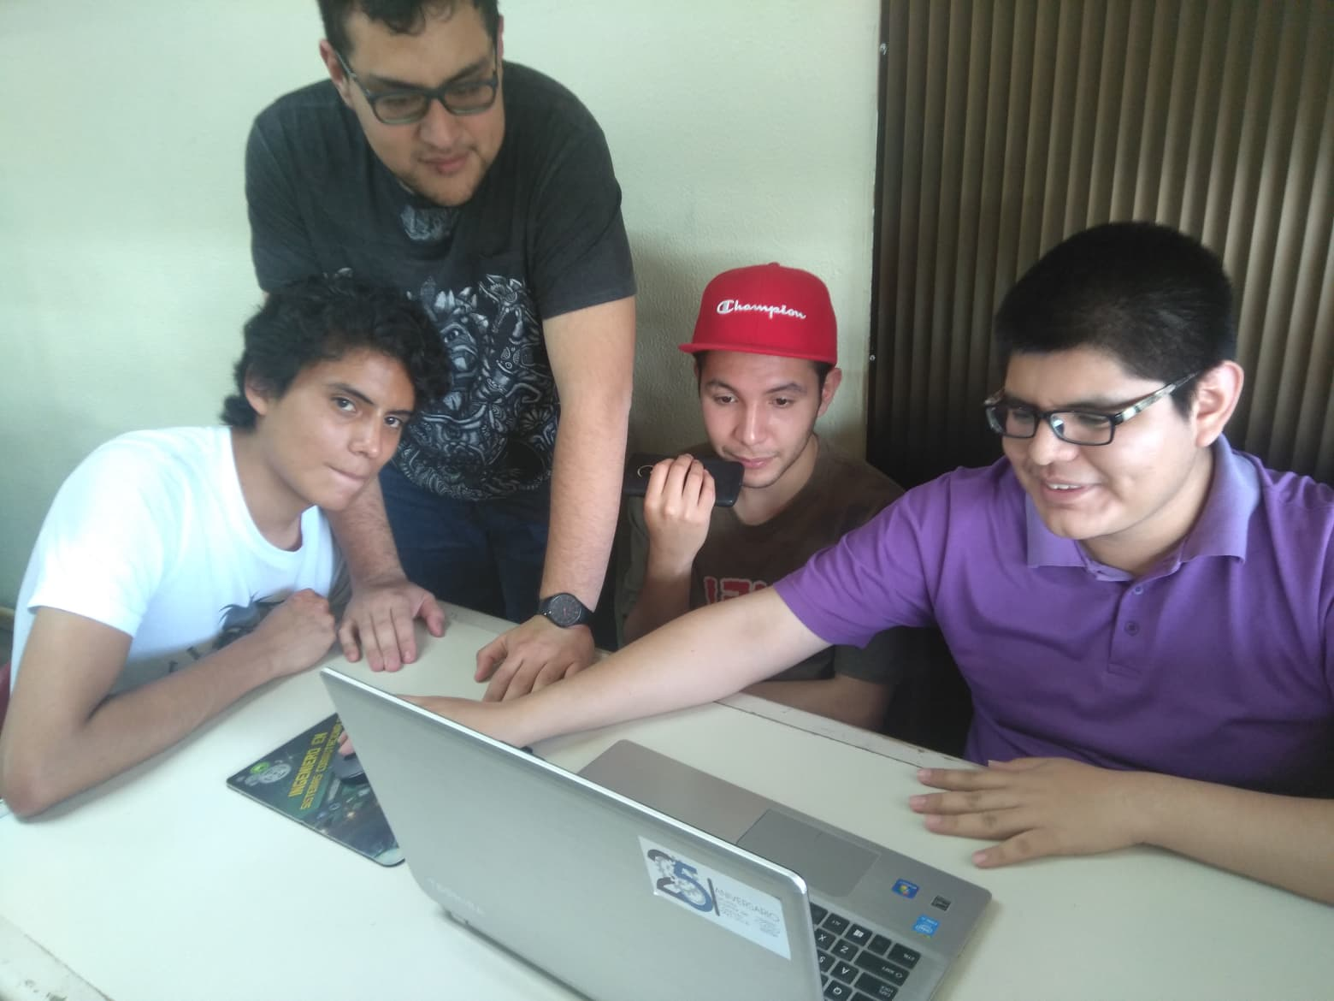

Fig. 79 Imagen de Evidencia

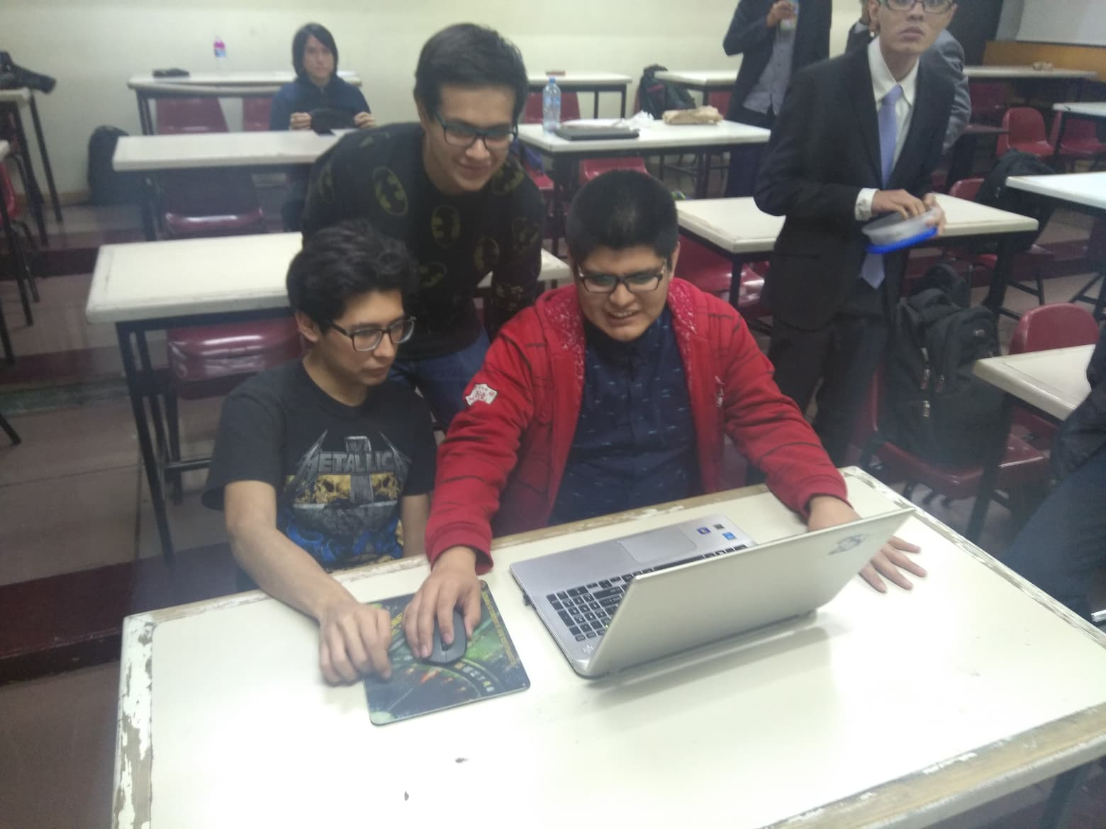

Fig. 80 Imagen de Evidencia

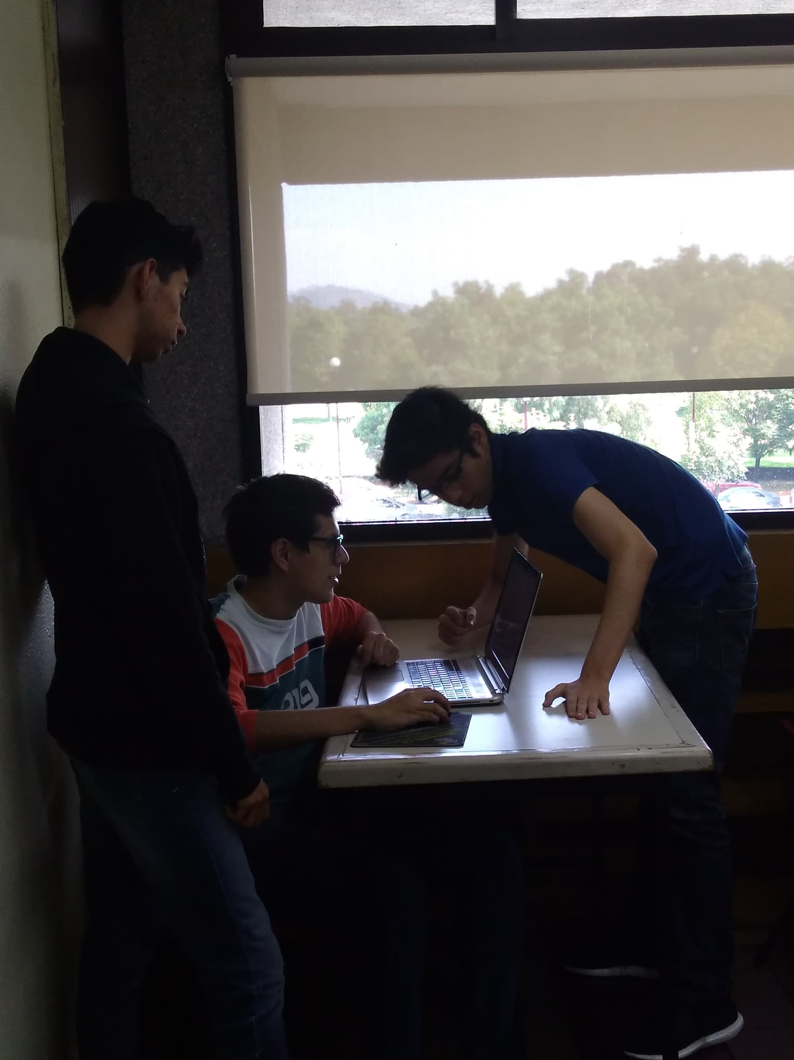

Fig. 81 Imagen de Evidencia

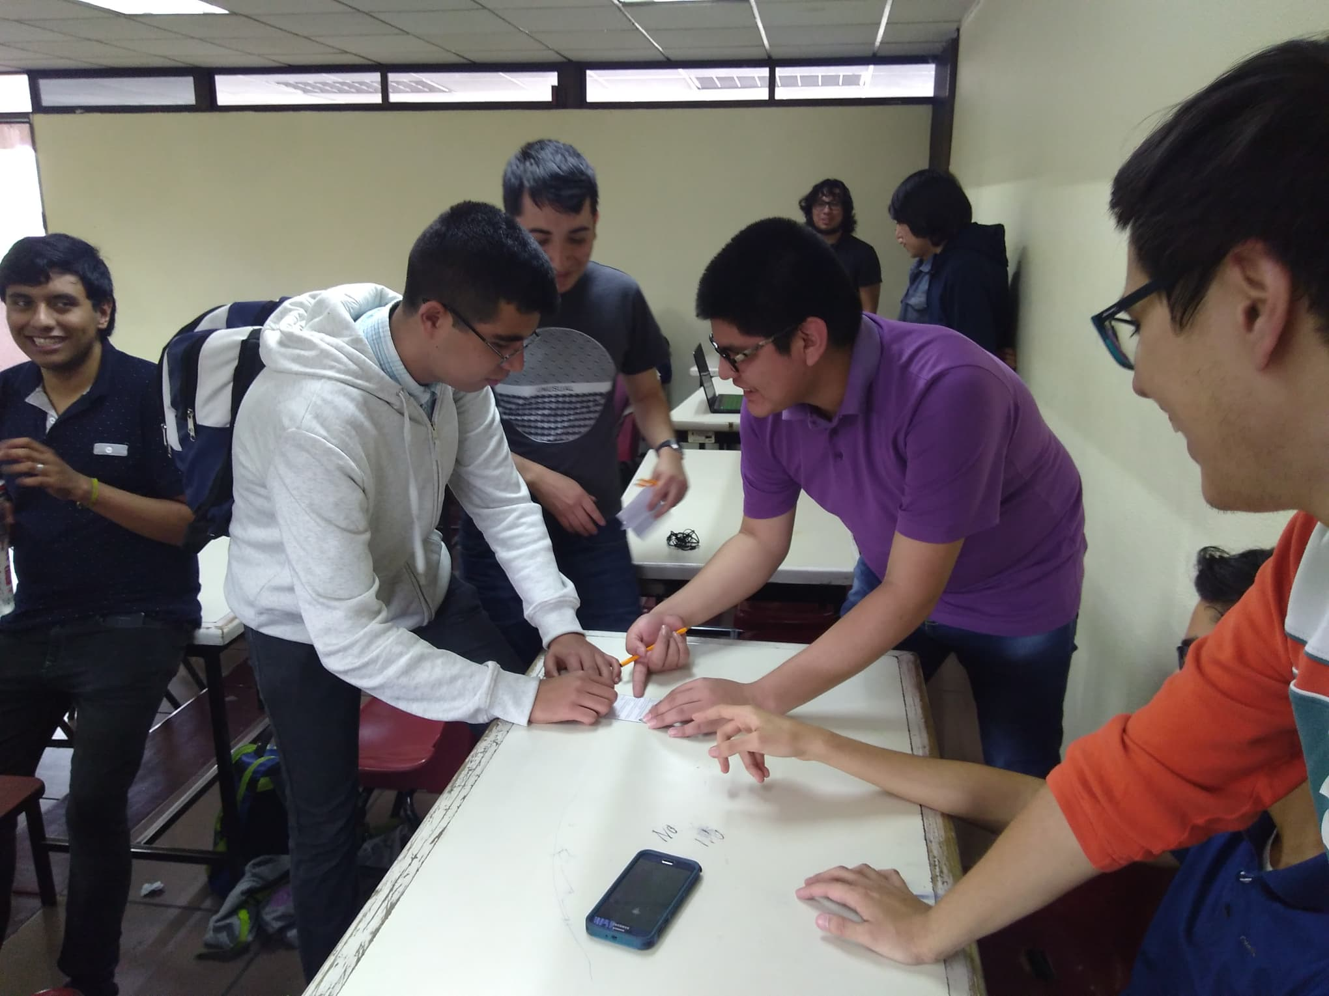

Fig. 82 Imagen de Evidencia

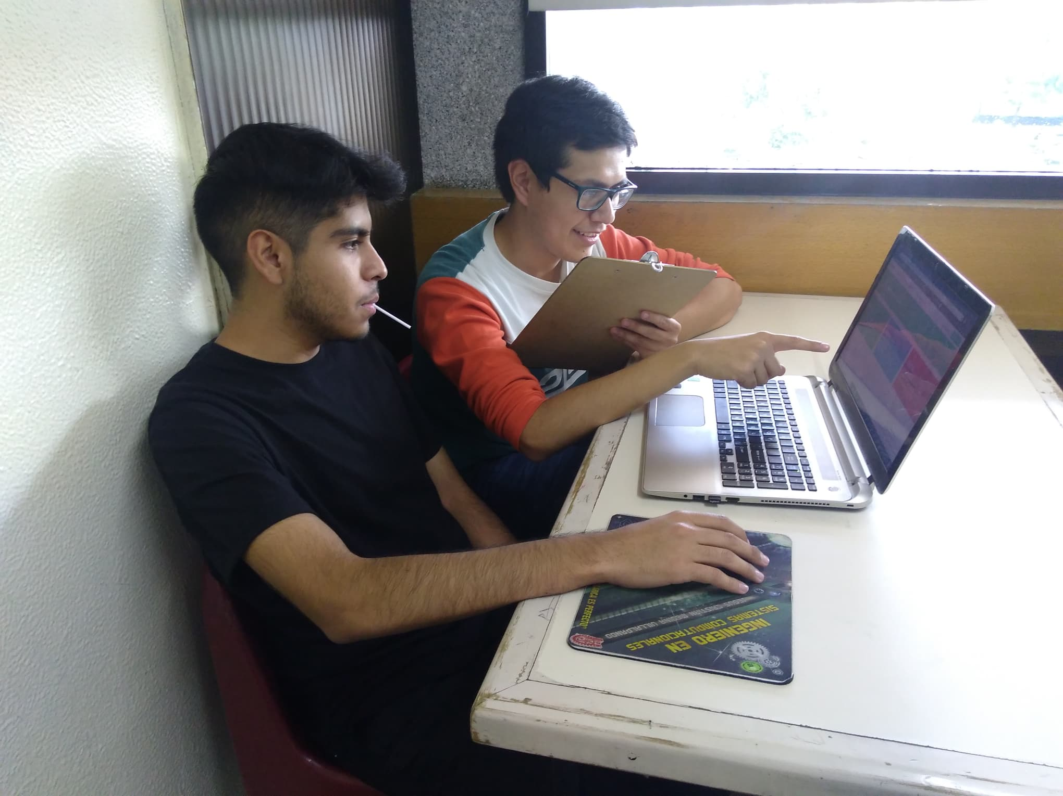

Fig. 83 Imagen de Evidencia

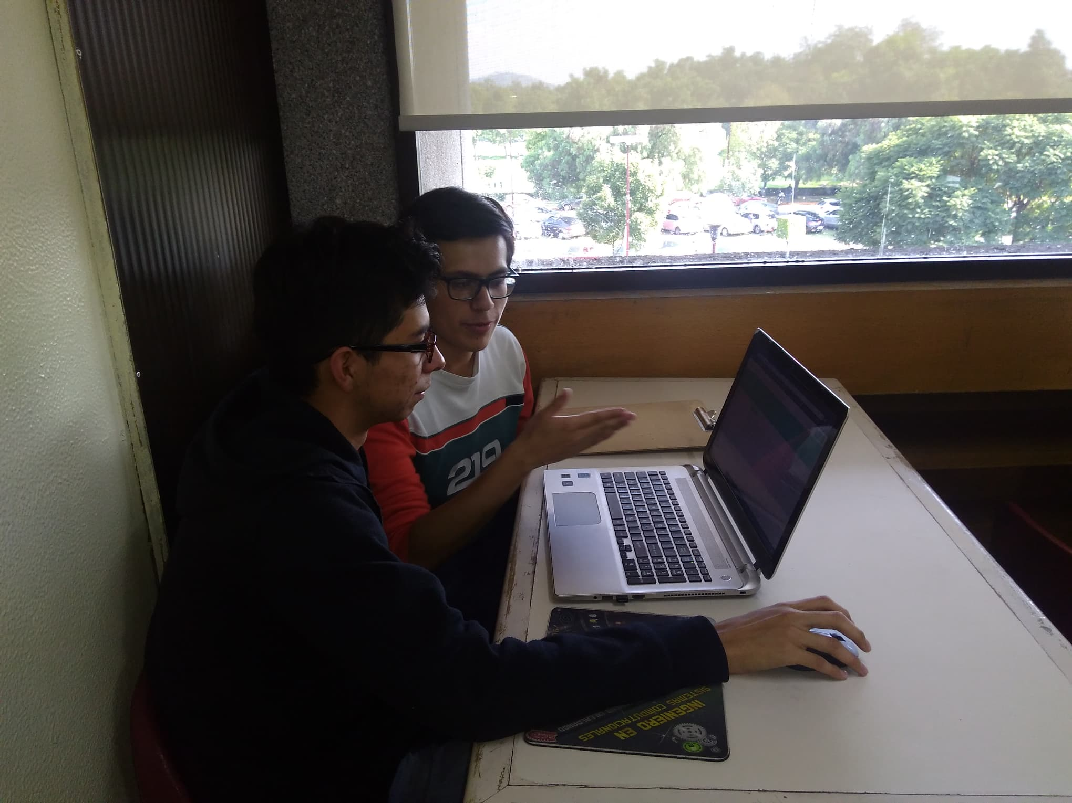

Fig. 84 Imagen de Evidencia